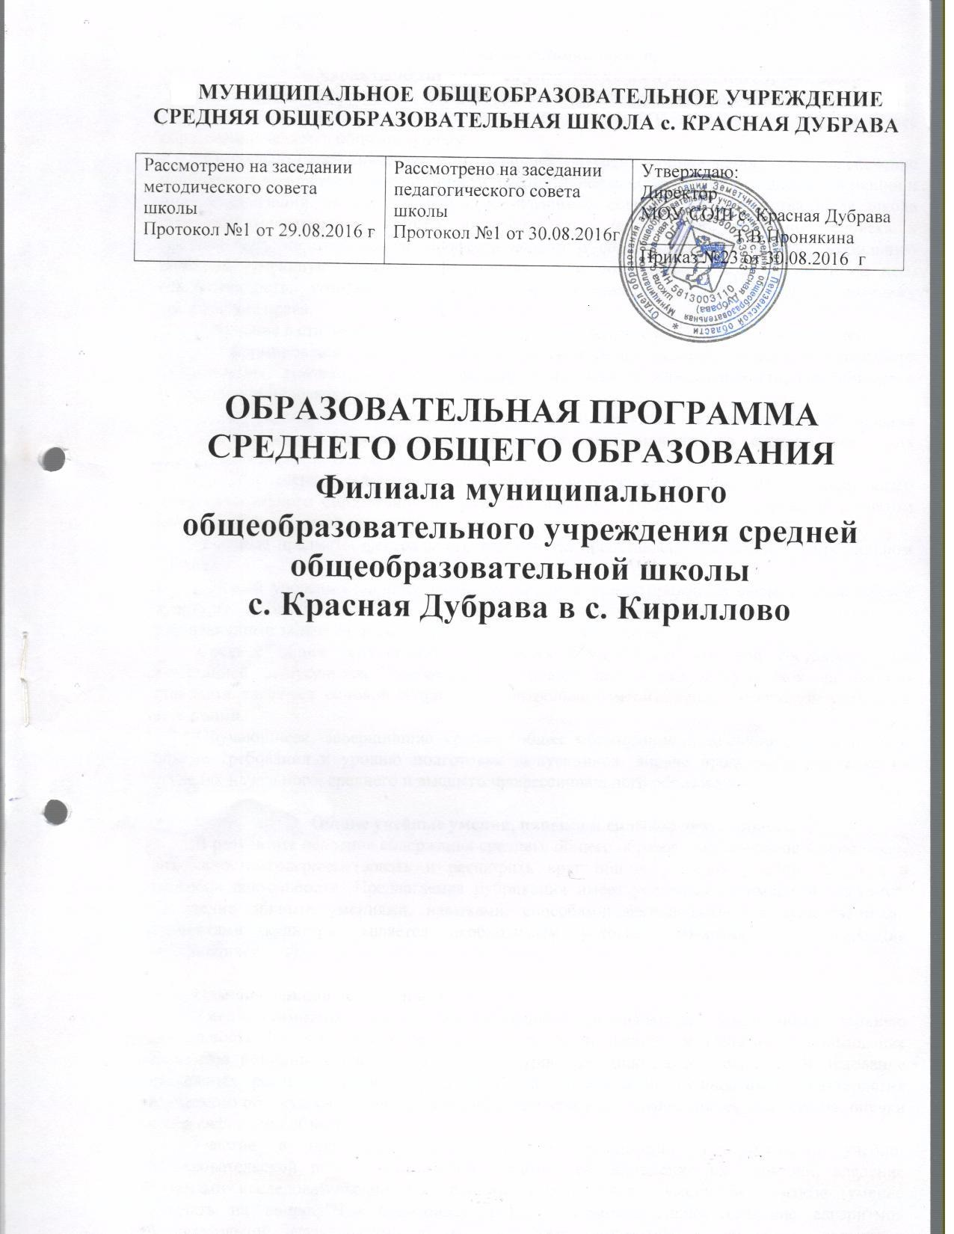
Пояснительная записка
Характеристика третьей ступени школьного образования

Среднее общее образование - третья, завершающая ступень общего образования.

В соответствии с Законом Российской Федерации "Об образовании" среднее общее образование является общедоступным.

Социально-педагогическая суть старшей ступени образования - обеспечение наибольшей личностной направленности и вариативности образования, его дифференциации и индивидуализации. В соответствии с требованиями современного общества наша школа стремится максимально раскрыть индивидуальные способности, дарования человека и сформировать на этой основе профессионально и социально компетентную, мобильную личность, умеющую делать профессиональный и социальный выбор и нести за него ответственность, сознающую и способную отстаивать свою гражданскую позицию, гражданские права.

Обучение в старшей школе направлено на достижение следующих основных целей:

- формирование у обучающихся гражданской ответственности и правового самосознания, духовности и культуры, самостоятельности, инициативности, способности к успешной социализации в обществе;

- дифференциация обучения с широкими и гибкими возможностями построения старшеклассниками индивидуальных образовательных программ в соответствии с их способностями, склонностями и потребностями;

- обеспечение обучающимся равных возможностей для их последующего профессионального образования и профессиональной деятельности, в том числе с учетом реальных потребностей рынка труда.

Учебные предметы федерального компонента представлены на базовом и профильном уровнях .

Базовый уровень стандарта учебного предмета ориентирован на формирование общей культуры и в большей степени связан с мировоззренческими, воспитательными и развивающими задачами общего образования, задачами социализации.

Среднее общее образование завершается обязательной итоговой государственной аттестацией выпускников. Требования к уровню подготовки выпускников настоящего стандарта являются основой разработки контрольно-измерительных материалов указанной аттестации.

Обучающиеся, завершившие среднее общее образование и выполнившие в полном объеме требования к уровню подготовки выпускников, вправе продолжить обучение на ступенях начального, среднего и высшего профессионального образования.

Общие учебные умения, навыки и способы деятельности

В результате освоения содержания среднего общего образования обучающийся получает возможность совершенствовать и расширить круг общих учебных умений, навыков и способов деятельности. Предлагаемая рубрикация имеет условный (примерный) характер. Овладение общими умениями, навыками, способами деятельности как существенными элементами культуры является необходимым условием развития и социализации обучающихся.

Познавательная деятельность

Умение самостоятельно и мотивированно организовывать свою познавательную деятельность (от постановки цели до получения и оценки результата). Использование элементов причинно-следственного и структурно-функционального анализа. Исследование несложных реальных связей и зависимостей. Определение сущностных характеристик изучаемого объекта; самостоятельный выбор критериев для сравнения, сопоставления, оценки и классификации объектов.

Участие в проектной деятельности, в организации и проведении учебно-исследовательской работы: выдвижение гипотез, осуществление их проверки, владение приемами исследовательской деятельности, элементарными умениями прогноза (умение отвечать на вопрос:"Что произойдет, если..."). Самостоятельное создание алгоритмов познавательной деятельности для решения задач творческого и поискового характера. Формулирование полученных результатов.

Создание собственных произведений, идеальных и реальных моделей объектов, процессов, явлений, в том числе с использованием мультимедийных технологий, реализация оригинального замысла, использование разнообразных (в том числе художественных) средств, умение импровизировать.

Информационно-коммуникативная деятельность

Поиск нужной информации по заданной теме в источниках различного типа. Извлечение необходимой информации из источников, созданных в различных знаковых системах (текст, таблица, график, диаграмма, аудиовизуальный ряд и др.), отделение основной информации от второстепенной, критическое оценивание достоверности полученной информации, передача содержания информации адекватно поставленной цели (сжато, полно, выборочно). Перевод информации из одной знаковой системы в другую (из текста в таблицу, из аудиовизуального ряда в текст и др.), выбор знаковых систем адекватно познавательной и коммуникативной ситуации. Умение развернуто обосновывать суждения, давать определения, приводить доказательства (в том числе от противного). Объяснение изученных положений на самостоятельно подобранных конкретных примерах.

Выбор вида чтения в соответствии с поставленной целью (ознакомительное, просмотровое, поисковое и др.). Свободная работа с текстами художественного, публицистического и официально-делового стилей, понимание их специфики; адекватное восприятие языка средств массовой информации. Владение навыками редактирования текста, создания собственного текста.

Использование мультимедийных ресурсов и компьютерных технологий для обработки, передачи, систематизации информации, создания баз данных, презентации результатов познавательной и практической деятельности.

Владение основными видами публичных выступлений (высказывание, монолог, дискуссия, полемика), следование этическим нормам и правилам ведения диалога (диспута).

Рефлексивная деятельность

Понимание ценности образования как средства развития культуры личности. Объективное оценивание своих учебных достижений, поведения, черт своей личности; учет мнения других людей при определении собственной позиции и самооценке. Умение соотносить приложенные усилия с полученными результатами своей деятельности.

Владение навыками организации и участия в коллективной деятельности: постановка общей цели и определение средств ее достижения, конструктивное восприятие иных мнений и идей, учет индивидуальности партнеров по деятельности, объективное определение своего вклада в общий результат.

Оценивание и корректировка своего поведения в окружающей среде, выполнение в практической деятельности и в повседневной жизни экологических требований.

Осознание своей национальной, социальной, конфессиональной принадлежности. Определение собственного отношения к явлениям современной жизни. Умение отстаивать свою гражданскую позицию, формулировать свои мировоззренческие взгляды. Осуществление осознанного выбора путей продолжения образования или будущей профессиональной деятельности.
Статус программ
Программы созданы по всем предметам учебного плана филиала МОУ СОШ с. Красная Дубрава в с. Кириллово на основе программ среднего общего образования базового уровня. Они выполняют две основные функции.
Информационно-методическая функция позволяет участникам образовательного процесса получить представление о целях, содержании, общей стратегии обучения, воспитания и развития обучающихся средствами конкретного учебного предмета, о вкладе каждого учебного предмета в решение общих целей среднего общего образования.
Организационно-планирующая функция позволяет рассмотреть возможное направление развертывания и конкретизации содержания образовательного стандарта среднего (полного) общего образования по конкретному учебному предмету с учетом его специфики и логики учебного процесса. Реализация организационно-планирующей функции предусматривает выделение этапов обучения, определение количественных и качественных характеристик содержания обучения на каждом этапе.
Программы филиала МОУ СОШ с. Красная Дубрава в с. Кириллово предназначены для разработки рабочих программ, в которых учебный материал распределяется по годам обучения и отдельным темам.
Программы филиала МОУ СОШ с. Красная Дубрава в с. Кириллово построены на основе следующих дидактических принципов:
– природосообразности – учета типологических психологических особенностей обучающихся третьей ступени. Исходя из этого, принят концентрический принцип расположения учебного материала, предполагающий выделение протяженных во времени содержательных линий;
– преемственности и перспективности, подчеркивающих пропедевтическое значение среднего (полного) общего образования для формирования готовности к дальнейшему обучению и реализующих межпредметные и внутрипредметные связи в содержании образования;
– интеграции теоретических сведений с деятельностью по их практическому применению, что определяет практическую направленность всех образовательных программ, расходование значительной части времени на формирование различных деятельностных компетенций;
– коммуникативности, предполагающий развитие у обучающихся представлений о языке науки конкретного предмета, усвоение обучающимися терминов и понятий, осознанное оперирование ими;
– интеграции обучения, развития и воспитания, определяющий необходимость использования средств конкретного учебного предмета для социализации школьника, развития его социальной культуры, а также соответствующих практических умений.

Структура программ филиала МОУ СОШ с. Красная Дубрава в с. Кириллово
Все программы построены по единой структуре, что позволяет представить их целостно и во взаимосвязи.
В пояснительной записке раскрывается статус документа, его структура, дается общая характеристика учебного предмета, его место в учебном плане. Особое внимание уделяется роли данного учебного предмета в формировании общеучебных умений, навыков и способов деятельности.
Основное содержание раскрывает необходимый уровень функциональных (предметных) знаний-умений, который формируется у обучающихся. Курсивом в программах филиала МОУ СОШ с. Красная Дубрава в с. Кириллово выделена та часть учебного материала, которая обязательна для изучения, но не является объектом контроля и оценки знаний обучающихся и не включается в Требования к уровню подготовки выпускников.
Требования к уровню подготовки выпускников содержат три компонента: знать/понимать – перечень необходимых для усвоения и воспроизведения каждым обучающимся знаний; уметь – владение конкретными умениями-навыками данного учебного предмета, основанными на более сложной, чем воспроизведение, деятельности (например, анализировать, сравнивать, различать, приводить примеры, определять признаки и др.); третий компонент – использовать приобретенные знания и умения в практической деятельности и повседневной жизни для…– объединяет группу умений, которыми обучающийся может пользоваться самостоятельно в повседневной жизни, вне учебного процесса. Монологические и диалогические высказывания различных типов и жанров в учебно-научной (на материале изучаемых учебных дисциплин), социально-культурной и деловой сферах общения;
- применять в практике речевого общения основные орфоэпические, лексические, грамматические нормы современного русского литературного языка;
- соблюдать в практике письма орфографические и пунктуационные нормы современного русского литературного языка;
- соблюдать нормы речевого поведения в различных сферах и ситуациях общения, в том числе при обсуждении дискуссионных проблем;
- использовать основные приемы информационной переработки устного и письменного текста;
использовать приобретенные знания и умения в практической деятельности и повседневной жизни для:
осознания русского языка как духовной, нравственной и культурной ценности.

УЧЕБНЫЙ ПЛАН
для среднего общего образования
базовый уровень
Инвариантная часть | Федеральный компонент
Инвариантная часть | Обязательные учебные предметы на базовом уровне
Инвариантная часть | Учебные предметы | 10 класс | 11 класс
Инвариантная часть | Учебные предметы | Количество часов | Количество часов
Инвариантная часть | Русский язык | 1 | 1
Инвариантная часть | Литература | 3 | 3
Инвариантная часть | Иностранный язык (Немецкий язык) | 3 | 3
Инвариантная часть | Математика (Алгебра и начала анализа, Геометрия) | 4 | 4
Инвариантная часть | История (История России, Всеобщая история) | 2 | 2
Инвариантная часть | Обществознание | 2 | 2
Инвариантная часть | Физическая культура | 3 | 3
Инвариантная часть | ОБЖ | 1 | 1
Вариативная часть | Учебные предметы по выбору на базовом уровне
Вариативная часть | География | 1 | 1
Вариативная часть | Физика | 2 | 2
Вариативная часть | Химия | 1 | 1
Вариативная часть | Биология | 1 | 1
Вариативная часть | Информатика и ИКТ | 1 | 1
Вариативная часть | Технология | 1 | 1
Вариативная часть | Итого | 26 | 26
Вариативная часть | Региональный компонент и компонент образовательного учреждения | 4 | 4
Вариативная часть | Русский язык | 1 | 1
Вариативная часть | Математика | 1 | 1
Вариативная часть | Химия | 1 | 1
Вариативная часть | Физика | 1 | 1
Итого |  | 30 | 30

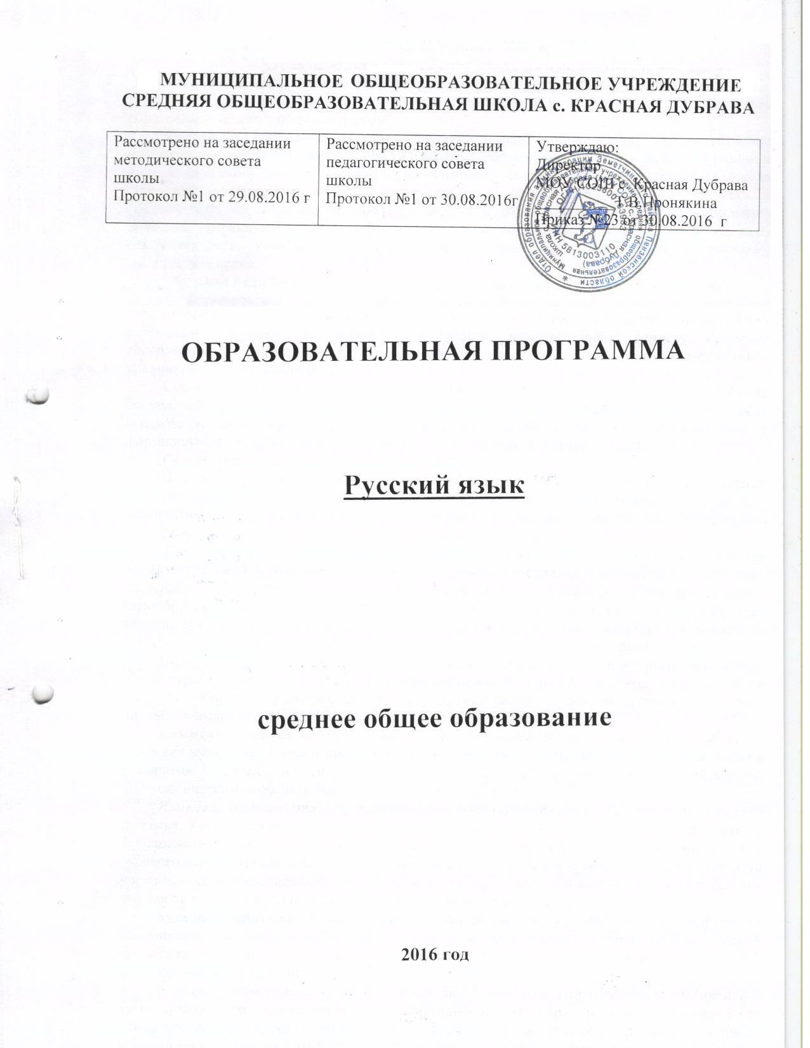

ОБРАЗОВАТЕЛЬНАЯ ПРОГРАММА СРЕДНЕГО
ОБЩЕГО ОБРАЗОВАНИЯ ПО РУССКОМУ ЯЗЫКУ

БАЗОВЫЙ УРОВЕНЬ

ПОЯСНИТЕЛЬНАЯ ЗАПИСКА

Статус документа
Образовательная программа по русскому языку для X-XI классов создана на основе федерального компонента государственного стандарта среднего общего образования. Программа детализирует и раскрывает содержание стандарта, определяет общую стратегию обучения, воспитания и развития учащихся средствами учебного предмета в соответствии с целями изучения русского языка, которые определены стандартом для базового уровня.
В образовательной программе указывается распределение учебных часов, отводимых на изучение крупных разделов курса.

Структура документа

Образовательная программа по русскому языку для базового уровня представляет собой целостный документ, включающий три раздела: пояснительную записку; основное содержание с распределением учебных часов по основным разделам курса; требования к уровню подготовки выпускников.
Содержание курса русского языка представлено в программе в виде трех тематических блоков, обеспечивающих формирование коммуникативной, языковой и лингвистической (языковедческой), а также культуроведческой компетенций. В реальном учебном процессе формирование указанных компетенций должно происходить в тесной взаимосвязи.

Общая характеристика учебного предмета
Владение русским языком, умение общаться, добиваться успеха в процессе коммуникации являются теми характеристиками личности, которые во многом определяют достижения выпускника школы практически во всех областях жизни, способствуют его социальной адаптации к изменяющимся условиям современного мира.
Как средство познания действительности русский язык обеспечивает развитие интеллектуальных и творческих способностей старшеклассника, развивает его абстрактное мышление, память и воображение, формирует навыки самостоятельной учебной деятельности, самообразования и самореализации личности. Будучи формой хранения и усвоения различных знаний, русский язык неразрывно связан со всеми школьными предметами и влияет на качество их усвоения, а в перспективе способствует овладению будущей профессией.
Содержание обучения русскому языку на базовом уровне, как и на предшествующем этапе, структурировано на основе компетентностного подхода. В соответствии с этим в старших классах развиваются и совершенствуются коммуникативная, языковая, лингвистическая (языковедческая) и культуроведческая компетенции.
Коммуникативная компетенция – овладение всеми видами речевой деятельности и основами культуры устной и письменной речи, умениями и навыками использования языка в различных сферах и ситуациях общения, соответствующих опыту, интересам, психологическим особенностям учащихся старшей школы.
Языковая и лингвистическая (языковедческая) компетенции – систематизация знаний о языке как знаковой системе и общественном явлении, его устройстве, развитии и функционировании; общих сведений о лингвистике как науке; овладение основными нормами русского литературного языка, обогащение словарного запаса и грамматического строя речи учащихся; совершенствование способности к анализу и оценке языковых явлений и фактов, умения пользоваться различными лингвистическими словарями.
Культуроведческая компетенция – осознание языка как формы выражения национальной культуры, взаимосвязи языка и истории народа, национально-культурной специфики русского языка, владение нормами русского речевого этикета, культурой межнационального общения.
В основу программы положена идея личностно ориентированного и когнитивно-коммуникативного (сознательно-коммуникативного) обучения русскому языку. Курс ориентирован на синтез языкового, речемыслительного и духовного развития учащихся старшей школы. Русский язык представлен в образовательной программе перечнем не только тех дидактических единиц, которые отражают устройство языка, но и тех, которые
обеспечивают речевую деятельность. Каждый тематический блок образовательной программы включает перечень лингвистических понятий, обозначающих языковые и речевые явления, указывает на особенности функционирования этих явлений и называет основные виды учебной деятельности, которые отрабатываются в процессе изучения данных понятий. Таким образом, образовательная программа создает условия для реализации углубления деятельностного подхода к изучению русского языка в старших классах.
На базовом уровне, прежде всего, решаются проблемы, связанные с формированием общей культуры, с развивающими и воспитательными задачами образования, с задачами социализации личности. Таким образом, базовая школа обеспечивает общекультурный уровень человека, способного к продолжению обучения в образовательных учреждениях высшей школы.
В содержании образовательной программы предусматривается интегрированный подход к совершенствованию лингвистических и коммуникативных умений и навыков, обеспечивающих свободное овладение русским языком в разных сферах и ситуациях общения.
Данная программа состоит их трех тематических блоков. В первом представлены дидактические единицы, обеспечивающие совершенствование навыков речевого общения. Во втором – дидактические единицы, которые отражают устройство языка, а также основы культуры речи, элементарные сведения по теории речевого воздействия, то есть целесообразного и оптимального использования языковых средств и речевых механизмов для достижения целей общения. Это содержание обучения является базой для развития речевой компетентности учащихся. В третьем блоке представлены дидактические единицы, отражающие историю и культуру народа и обеспечивающие культурно-исторический компонент курса русского языка в целом.
В учебном процессе указанные блоки неразрывно взаимосвязаны или интегрированы, поскольку процессы осознания языковой системы и личный опыт использования языка в определенных условиях, ситуациях общения оказываются неразрывно связанными друг с другом.

Цели обучения русскому языку на базовом уровне
Курс русского языка в X-XI классах направлен на достижение следующих целей, обеспечивающих реализацию личностно ориентированного, когнитивно-коммуникативного, деятельностного подходов к обучению родному языку:
- воспитание гражданина и патриота; формирование представления о русском языке как духовной, нравственной и культурной ценности народа; осознание национального своеобразия русского языка; овладение культурой межнационального общения;
- дальнейшее развитие и совершенствование способности и готовности к речевому взаимодействию и социальной адаптации; готовности к трудовой деятельности, осознанному выбору профессии; навыков самоорганизации и саморазвития; информационных умений и навыков;
- освоение знаний о русском языке как многофункциональной знаковой системе и общественном явлении; языковой норме и ее разновидностях; нормах речевого поведения в различных сферах общения;
- овладение умениями опознавать, анализировать, классифицировать языковые факты, оценивать их с точки зрения нормативности; различать функциональные разновидности языка и моделировать речевое поведение в соответствии с задачами общения;
- применение полученных знаний и умений в собственной речевой практике; повышение уровня речевой культуры, орфографической и пунктуационной грамотности.

Место предмета в федеральном базисном учебном плане
Федеральный базисный учебный план для образовательных учреждений Российской Федерации предусматривает обязательное изучение русского языка на базовом уровне среднего (полного) общего образования в объеме 136 часов (соответственно: в Х классе – 68 час. В ХI классе – 68 часов (из расчета 2 часа в неделю)
В том числе: 68 часов из школьного компонента федерального учебного плана.

Общие учебные умения, навыки и способы деятельности
Направленность курса на интенсивное речевое и интеллектуальное развитие создает условия для реализации надпредметной функции, которую русский язык выполняет в системе школьного образования. В процессе обучения старшеклассник получает возможность совершенствовать общеучебные умения, навыки, способы деятельности, которые базируются на видах речевой деятельности и предполагают развитие речемыслительных способностей.
В процессе изучения русского языка на базовом уровне совершенствуются и развиваются следующие общеучебные умения: коммуникативные (владение всеми видами речевой деятельности и основами культуры устной и письменной речи, базовыми умениями и навыками использования языка в жизненно важных для учащихся сферах и ситуациях общения), интеллектуальные (сравнение и сопоставление, соотнесение, синтез, обобщение, абстрагирование, оценивание и классификация), информационные (умение осуществлять библиографический поиск, извлекать информацию из различных источников, умение работать с текстом), организационные (умение формулировать цель деятельности, планировать ее, осуществлять самоконтроль, самооценку, самокоррекцию).

Основное содержание программы
(136 часов)
содержание, обеспечивающее формирование
Коммуникативной компетенции
(36 час)
Речевое общение как форма взаимодействия людей в процессе их познавательно-трудовой деятельности. Виды речевого общения: официальное и неофициальное, публичное и непубличное. Речевая ситуация и ее компоненты.
Функциональные стили (научный, официально-деловой, публицистический), разговорная речь и язык художественной литературы как разновидности современного русского языка.
Научный стиль, сферы его использования, назначение. Признаки научного стиля. Разновидности научного стиля. Основные жанры научного стиля: доклад, статья, сообщение, аннотация, рецензия, реферат, тезисы, конспект, беседа, дискуссия. Совершенствование культуры учебно-научного общения в устной и письменной форме.
Официально-деловой стиль, сферы его использования, назначение. Признаки официально-делового стиля. Основные жанры официально-делового стиля: заявление, доверенность, расписка, резюме, деловое письмо, объявление. Форма и структура делового документа. Совершенствование культуры официально-делового общения в устной и письменной форме.
Публицистический стиль, сферы его использования, назначение. Признаки публицистического стиля. Основные жанры публицистического стиля.
Овладение культурой публичной речи. Публичное выступление: выбор темы, определение цели, поиск материала. Композиция публичного выступления. Выбор языковых средств оформления публичного выступления с учетом его цели, особенностей адресата, ситуации и сферы общения.
Разговорная речь, сферы ее использования, назначение. Признаки разговорной речи. Невербальные средства общения. Совершенствование культуры разговорной речи.
Особенности речевого этикета в официально-деловой, научной и публицистической сферах общения.
Основные особенности устной и письменной речи. Развитие умений монологической и диалогической речи в разных сферах общения. Диалог в ситуации межкультурной коммуникации.
Совершенствование культуры восприятия устной монологической и диалогической речи (аудирование).
Культура работы с текстами разных типов, стилей и жанров ( чтение и информационная переработка). Использование различных видов чтения в зависимости от коммуникативной задачи и характера текста: просмотровое, ознакомительное, изучающее, ознакомительно-изучающее, ознакомительно-реферативное и др.
Информационная переработка текстов различных функциональных стилей и жанров.
Перевод с родного языка на русский*.
Овладение речевой культурой использования технических средств коммуникации (телефон, компьютер, электронная почта и др.).
Язык художественной литературы и его отличия от других разновидностей современного русского языка. Основные признаки художественной речи: образность, широкое использование изобразительно-выразительных средств, а также языковых средств других функциональных разновидностей языка.
содержание, обеспечивающее формирование
языковой и ЛингвистическоЙ (языковедческой) компетенций
(85 час)
Русский язык в современном мире. Русский язык в Российской Федерации. Русский язык в кругу языков народов России. Влияние русского языка на становление и развитие других языков России.
Формы существования русского национального языка (литературный язык, просторечие, народные говоры, профессиональные разновидности, жаргон, арго).
Литературный язык и язык художественной литературы.
Понятие о системе языка, его единицах и уровнях, взаимосвязях и отношениях единиц разных уровней языка.
Текст и его место в системе языка и речи.
Особенности фонетической, лексической, грамматической систем русского языка*.
Культура речи. Понятие о коммуникативной целесообразности, уместности, точности, ясности, чистоте, логичности, последовательности, образности, выразительности речи. Основные аспекты культуры речи: нормативный, коммуникативный и этический.
Языковая норма и ее основные особенности. Основные виды языковых норм: орфоэпические, лексические, стилистические и грамматические (морфологические и синтаксические) нормы русского литературного языка.
Орфоэпические (произносительные и акцентологические) нормы. Роль орфоэпии в устном общении. Основные нормы современного литературного произношения: произношение безударных гласных звуков, некоторых согласных, сочетаний согласных. Произношение некоторых грамматических форм. Особенности произношения иноязычных слов, а также русских имен и отчеств. Нормы ударения в современном русском языке. Допустимые варианты произношения и ударения.
Лексические нормы. Употребление слова в строгом соответствии с его лексическим значением – важное условие речевого общения. Выбор из синонимического ряда нужного слова с учетом его значения и стилистических свойств.
Грамматические нормы. Нормативное употребление форм слова. Нормативное построение словосочетаний по типу согласования, управления. Правильное употребление предлогов в составе словосочетаний. Правильное построение предложений. Нормативное согласование сказуемого с подлежащим. Правильное построение предложений с обособленными членами, придаточными частями. Синонимия грамматических форм и их стилистические и смысловые возможности.
Орфографические нормы. Разделы русской орфографии и основные принципы написания: 1) правописание морфем; 2) слитные, дефисные и раздельные написания; 3) употребление прописных и строчных букв; 4) правила переноса слов; 5) правила графического сокращения слов.
Пунктуационные нормы. Принципы русской пунктуации. Разделы русской пунктуации и система правил, включенных в каждый из них: 1) знаки препинания в конце предложений; 2) знаки препинания внутри простого предложения; 3) знаки препинания между частями сложного предложения; 4) знаки препинания при передаче чужой речи; 5) знаки препинания в связном тексте. Абзац как пунктуационный знак, передающий смысловое членение текста.
Нормативные словари современного русского языка и справочники: орфоэпический словарь, толковый словарь, словарь грамматических трудностей, орфографический словарь и справочники по русскому правописанию.
Соблюдение норм литературного языка в речевой практике.
Осуществление выбора наиболее точных языковых средств в соответствии со сферами и ситуациями речевого общения.
Оценивание устных и письменных высказываний/текстов с точки зрения языкового оформления, уместности, эффективности достижения поставленных коммуникативных задач.
Использование нормативных словарей русского языка.
Применение орфографических и пунктуационных норм при создании и воспроизведении текстов делового, научного и публицистического стилей.
Лингвистический анализ текстов различных функциональных разновидностей языка.

содержание, обеспечивающее формирование
Культуроведческой компетенции
(8 час)
Взаимосвязь языка и культуры. Лексика, обозначающая предметы и явления традиционного русского быта; историзмы; фольклорная лексика и фразеология; русские имена. Русские пословицы и поговорки.
Отражение в русском языке материальной и духовной культуры русского и других народов. Лексика, заимствованная русским языком из других языков, особенности ее освоения.
Взаимообогащение языков как результат взаимодействия национальных культур.
Особенности русского речевого этикета.
Резервные уроки 7 часов

Требования к уровню подготовки выпускников
В результате изучения русского языка ученик должен
знать/понимать
- связь языка и истории, культуры русского и других народов;
- смысл понятий: речевая ситуация и ее компоненты, литературный язык, языковая норма, культура речи;
- основные единицы и уровни языка, их признаки и взаимосвязь;
  - орфоэпические, лексические, грамматические, орфографические и пунктуационные нормы современного русского литературного языка; нормы речевого поведения в социально-культурной, учебно-научной, официально-деловой сферах общения;
уметь
- осуществлять речевой самоконтроль; оценивать устные и письменные высказывания с точки зрения языкового оформления, эффективности достижения поставленных коммуникативных задач;
- анализировать языковые единицы с точки зрения правильности, точности и уместности их употребления;
- проводить лингвистический анализ текстов различных функциональных стилей и разновидностей языка;
аудирование и чтение
- использовать основные виды чтения (ознакомительно-изучающее, ознакомительно-реферативное и др.) в зависимости от коммуникативной задачи;
- извлекать необходимую информацию из различных источников: учебно-научных текстов, справочной литературы, средств массовой информации, в том числе представленных в электронном виде на различных информационных носителях;
говорение и письмо
- создавать устные и письменные монологические и диалогические высказывания различных типов и жанров в учебно-научной (на материале изучаемых учебных дисциплин), социально-культурной и деловой сферах общения;
- применять в практике речевого общения основные орфоэпические, лексические, грамматические нормы современного русского литературного языка;
- соблюдать в практике письма орфографические и пунктуационные нормы современного русского литературного языка;
- соблюдать нормы речевого поведения в различных сферах и ситуациях общения, в том числе при обсуждении дискуссионных проблем;
- использовать основные приемы информационной переработки устного и письменного текста;
использовать приобретенные знания и умения в практической деятельности и повседневной жизни для:
- осознания русского языка как духовной, нравственной и культурной ценности народа; приобщения к ценностям национальной и мировой культуры;
- развития интеллектуальных и творческих способностей, навыков самостоятельной деятельности; самореализации, самовыражения в различных областях человеческой деятельности;
- увеличения словарного запаса; расширения круга используемых языковых и речевых средств; совершенствования способности к самооценке на основе наблюдения за собственной речью;
- совершенствования коммуникативных способностей; развития готовности к речевому взаимодействию, межличностному и межкультурному общению, сотрудничеству;
- самообразования и активного участия в производственной, культурной и общественной жизни государства.

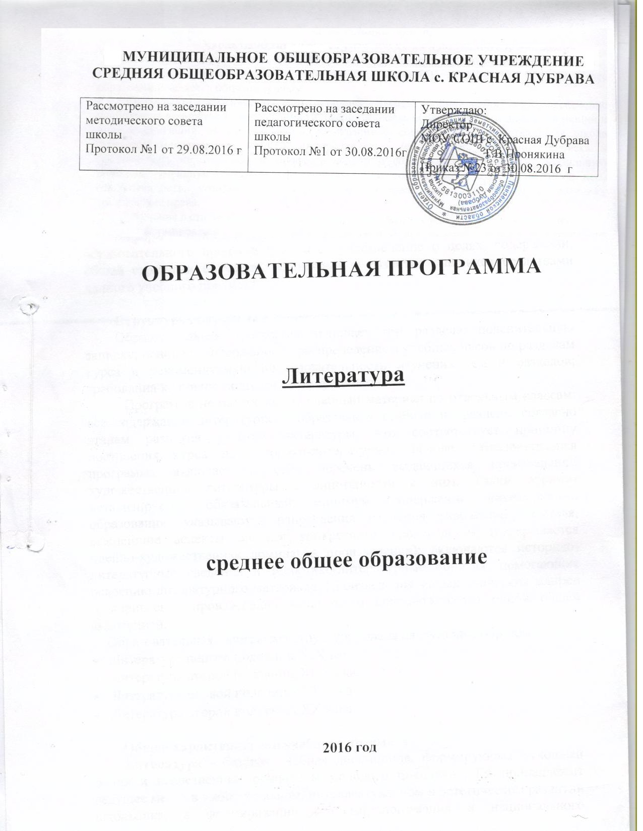

ОБРАЗОВАТЕЛЬНАЯ ПРОГРАММА
СРЕДНЕГО ОБЩЕГО ОБРАЗОВАНИЯ ПО ЛИТЕРАТУРЕ

БАЗОВЫЙ УРОВЕНЬ

Пояснительная записка

Статус документа
Образовательная программа по литературе составлена на основе федерального компонента государственного стандарта среднего общего образования на базовом уровне.
Программа выполняет две основные функции:
Информационно-методическая функция позволяет всем участникам образовательного процесса получить представление о целях, содержании, общей стратегии обучения, воспитания и развития учащихся средствами данного учебного предмета.

Структура документа
Образовательная программа включает три раздела: пояснительную записку; основное содержание с распределением учебных часов по разделам курса и рекомендуемую последовательность изучения тем и разделов; требования к уровню подготовки выпускников.
Программа не распределяет учебный материал по отдельным классам: все содержание литературного образования разбито на разделы согласно этапам развития русской литературы, что соответствует принципу построения курса на историко-литературной основе. Образовательная программа включает в себя перечень выдающихся произведений художественной литературы с аннотациями к ним. Таким образом детализируется обязательный минимум содержания литературного образования: указываются направления изучения творчества писателя, важнейшие аспекты анализа конкретного произведения (раскрывается идейно-художественная доминанта произведения); включаются историко-литературные сведения и теоретико-литературные понятия, помогающие освоению литературного материала. Произведения малых эпических жанров и лирические произведения чаще всего сопровождаются одной общей аннотацией.
Образовательная программа структурирована следующим образом:
- Литература первой половины XIX века
- Литература второй половины XIX века.
- Литература первой половины XX века
- Литература второй половины XX века

Общая характеристика учебного предмета
Литература - базовая учебная дисциплина, формирующая духовный облик и нравственные ориентиры молодого поколения. Ей принадлежит ведущее место в эмоциональном, интеллектуальном и эстетическом развитии школьника, в формировании его миропонимания и национального самосознания, без чего невозможно духовное развитие нации в целом. Специфика литературы как школьного предмета определяется сущностью литературы как феномена культуры: литература эстетически осваивает мир, выражая богатство и многообразие человеческого бытия в художественных образах. Она обладает большой силой воздействия на читателей, приобщая их к нравственно-эстетическим ценностям нации и человечества.
Изучение литературы на базовом уровне сохраняет фундаментальную основу курса, систематизирует представления учащихся об историческом развитии литературы, позволяет учащимся глубоко и разносторонне осознать диалог классической и современной литературы. Курс строится с опорой на текстуальное изучение художественных произведений, решает задачи формирования читательских умений, развития культуры устной и письменной речи.
Образовательная программа среднего общего образования сохраняет преемственность с образовательной программой для основной школы, опирается на традицию изучения художественного произведения как незаменимого источника мыслей и переживаний читателя, как основы эмоционального и интеллектуального развития личности школьника. Приобщение старшеклассников к богатствам отечественной и мировой художественной литературы позволяет формировать духовный облик и нравственные ориентиры молодого поколения, развивать эстетический вкус и литературные способности учащихся, воспитывать любовь и привычку к чтению.
Основными критериями отбора художественных произведений для изучения в школе являются их высокая художественная ценность, гуманистическая направленность, позитивное влияние на личность ученика, соответствие задачам его развития и возрастным особенностям, а также культурно-исторические традиции и богатый опыт отечественного образования.
Цели
Изучение литературы в старшей школе на базовом уровне направлено на достижение следующих целей:
- воспитание духовно развитой личности, готовой к самопознанию и самосовершенствованию, способной к созидательной деятельности в современном мире; формирование гуманистического мировоззрения, национального самосознания, гражданской позиции, чувства патриотизма, любви и уважения к литературе и ценностям отечественной культуры;
- развитие представлений о специфике литературы в ряду других искусств; культуры читательского восприятия художественного текста, понимания авторской позиции, исторической и эстетической обусловленности литературного процесса; образного и аналитического мышления, эстетических и творческих способностей учащихся, читательских интересов, художественного вкуса; устной и письменной речи учащихся;
- освоение текстов художественных произведений в единстве содержания и формы, основных историко-литературных сведений и теоретико-литературных понятий; формирование общего представления об историко-литературном процессе;
- совершенствование умений анализа и интерпретации литературного произведения как художественного целого в его историко-литературной обусловленности с использованием теоретико-литературных знаний; написания сочинений различных типов; поиска, систематизации и использования необходимой информации, в том числе в сети Интернета.

Место предмета в базисном учебном плане
Федеральный базисный учебный план для образовательных учреждений Российской Федерации отводит 204 часа для обязательного изучения учебного предмета "Литература на этапе среднего общего образования. В X - XI классах выделяется по 102 часа (из расчета 3 учебных часа в неделю).

Общеучебные умения, навыки и способы деятельности
Образовательная программа предусматривает формирование у учащихся общеучебных умений и навыков, универсальных способов деятельности и ключевых компетенций. В этом направлении приоритетами для учебного предмета "Литература" на этапе среднего (полного) общего образования являются:
- поиск и выделение значимых функциональных связей и отношений между частями целого, выделение характерных причинно-следственных связей;
- сравнение, сопоставление, классификация;
- самостоятельное выполнение различных творческих работ;
- способность устно и письменно передавать содержание текста в сжатом или развернутом виде;
- осознанное беглое чтение, проведение информационно-смыслового анализа текста, использование различных видов чтения (ознакомительное, просмотровое, поисковое и др.);
- владение монологической и диалогической речью, умение перефразировать мысль, выбор и использование выразительных средств языка и знаковых систем (текст, таблица, схема, аудиовизуальный ряд и др.) в соответствии с коммуникативной задачей;
- составление плана, тезисов, конспекта;
- подбор аргументов, формулирование выводов, отражение в устной или письменной форме результатов своей деятельности;
- использование для решения познавательных и коммуникативных задач различных источников информации, включая энциклопедии, словари, Интернет-ресурсы и др. базы данных;
- самостоятельная организация учебной деятельности, владение навыками контроля и оценки своей деятельности, осознанное определение сферы своих интересов и возможностей.

ОСНОВНОЕ СОДЕРЖАНИЕ

(204 час)
Литература XIX века (102 час)
Введение
(2 час)
Русская литература XIX в. в контексте мировой культуры. Основные темы и проблемы русской литературы XIX в. (свобода, духовно-нравственные искания человека, обращение к народу в поисках нравственного идеала, «праведничество», борьба с социальной несправедливостью и угнетением человека). Художественные открытия русских писателей-классиков.
Литература первой половины XIX века
(25 час)
Обзор русской литературы первой половины
XIX века (3 час)
Россия в первой половине XIX века. Классицизм, сентиментализм, романтизм. Зарождение реализма в русской литературе первой половины XIX века. Национальное самоопределение русской литературы.

А. С. Пушкин (9 час)
Жизнь и творчество (обзор).
Стихотворения: «Погасло дневное светило...», «Свободы сеятель пустынный…», «Подражания Корану» (IX.«И путник усталый на Бога роптал…»), «Элегия» («Безумных лет угасшее веселье...»), «...Вновь я посетил...» (указанные стихотворения являются обязательными для изучения).
Стихотворения: «Поэт», «Пора, мой друг, пора! покоя сердце просит…», «Из Пиндемонти» (возможен выбор трех других стихотворений).
Художественные открытия Пушкина. "Чувства добрые" в пушкинской лирике, ее гуманизм и философская глубина. "Вечные" темы в творчестве Пушкина (природа, любовь, дружба, творчество, общество и человек, свобода и неизбежность, смысл человеческого бытия). Особенности пушкинского лирического героя, отражение в стихотворениях поэта духовного мира человека.
Поэма «Медный всадник».
Конфликт личности и государства в поэме. Образ стихии. Образ Евгения и проблема индивидуального бунта. Образ Петра. Своеобразие жанра и композиции произведения. Развитие реализма в творчестве Пушкина.
Значение творчества Пушкина для русской и мировой культуры.

М. Ю. Лермонтов (6 час)
Жизнь и творчество (обзор).
Стихотворения: «Молитва» («Я, Матерь Божия, ныне с молитвою...»), «Как часто, пестрою толпою окружен...», «Валерик», «Сон» («В полдневный жар в долине Дагестана…»), «Выхожу один я на дорогу...» (указанные стихотворения являются обязательными для изучения).
Стихотворения: «Мой демон», «К∗∗∗» («Я не унижусь пред тобою...»), «Нет, я не Байрон, я другой...» (возможен выбор трех других стихотворений).
Своеобразие художественного мира Лермонтова, развитие в его творчестве пушкинских традиций. Темы родины, поэта и поэзии, любви, мотив одиночества в лирике поэта. Романтизм и реализм в творчестве Лермонтова.

Н. В. Гоголь (7 час)
Жизнь и творчество (обзор).
Повесть “Невский проспект" (возможен выбор другой петербургской повести).
Образ города в повести. Соотношение мечты и действительности. Особенности стиля Н.В. Гоголя, своеобразие его творческой манеры.
Сочинение по произведениям русской литературы первой половины XIX в.

Литература второй половины
XIX века (72 час)
Обзор русской литературы второй половины
XIX века (1 час)
Россия во второй половине XIX века. Общественно-политическая ситуация в стране. Достижения в области науки и культуры. Основные тенденции в развитии реалистической литературы. Журналистика и литературная критика. Аналитический характер русской прозы, её социальная острота и философская глубина. Проблемы судьбы, веры и сомнения, смысла жизни и тайны смерти, нравственного выбора. Идея нравственного самосовершенствования. Универсальность художественных образов. Традиции и новаторство в русской поэзии. Формирование национального театра. Классическая русская литература и ее мировое признание.

А. Н. Островский (6 час)
Жизнь и творчество (обзор).
Драма «Гроза».
Семейный и социальный конфликт в драме. Своеобразие конфликта и основные стадии развития действия. Изображение “жестоких нравов” “темного царства”. Образ города Калинова. Катерина в системе образов. Внутренний конфликт Катерины. Народно-поэтическое и религиозное в образе Катерины. Нравственная проблематика пьесы: тема греха, возмездия и покаяния. Смысл названия и символика пьесы. Жанровое своеобразие. Сплав драматического, лирического и трагического в пьесе. Драматургическое мастерство Островского.
Н. А. Добролюбов “Луч света в темном царстве”.
Сочинение по драме А. Н. Островского “Гроза”.

Ф. И. Тютчев (3 час)
Жизнь и творчество (обзор).
Стихотворения: «Silentium!», «Не то, что мните вы, природа...», «Умом Россию не понять…», «О, как убийственно мы любим...», «Нам не дано предугадать…», «К. Б.» («Я встретил вас – и все былое...») (указанные стихотворения являются обязательными для изучения).
Стихотворения: «День и ночь», «Последняя любовь», «Эти бедные селенья…» (возможен выбор трех других стихотворений).
Поэзия Тютчева и литературная традиция. Философский характер и символический подтекст стихотворений Тютчева. Основные темы, мотивы и образы тютчевской лирики. Тема родины. Человек, природа и история в лирике Тютчева. Любовь как стихийное чувство и “поединок роковой”. Художественное своеобразие поэзии Тютчева.

А. А. Фет (2 час)
Жизнь и творчество (обзор).
Стихотворения: «Это утро, радость эта…», «Шепот, робкое дыханье…», «Сияла ночь. Луной был полон сад. Лежали…», «Еще майская ночь» (указанные стихотворения являются обязательными для изучения).
Стихотворения: «Одним толчком согнать ладью живую…», «Заря прощается с землею…», «Еще одно забывчивое слово…» (возможен выбор трех других стихотворений).
Поэзия Фета и литературная традиция. Фет и теория “чистого искусства”. “Вечные” темы в лирике Фета (природа, поэзия, любовь, смерть). Философская проблематика лирики. Художественное своеобразие, особенности поэтического языка, психологизм лирики Фета.
Сочинение по поэзии Ф. И. Тютчева и А. А. Фета

И. А. Гончаров (6 час)
Жизнь и творчество (обзор).
Роман «Обломов».
История создания и особенности композиции романа. Петербургская “обломовщина”. Глава “Сон Обломова” и ее роль в произведении. Система образов. Прием антитезы в романе. Обломов и Штольц. Ольга Ильинская и Агафья Пшеницына. Тема любви в романе. Социальная и нравственная проблематика романа. Роль пейзажа, портрета, интерьера и художественной детали в романе. Обломов в ряду образов мировой литературы (Дон Кихот, Гамлет). Авторская позиция и способы ее выражения в романе. Своеобразие стиля Гончарова.
Сочинение по роману И. А. Гончарова “Обломов”.

И. С. Тургенев (6 час)
Жизнь и творчество.
Роман «Отцы и дети».
Творческая история романа. Отражение в романе общественно-политической ситуации в России. Сюжет, композиция, система образов романа. Роль образа Базарова в развитии основного конфликта. Черты личности, мировоззрение Базарова. "Отцы" в романе: братья Кирсановы, родители Базарова. Смысл названия. Тема народа в романе. Базаров и его мнимые последователи. “Вечные” темы в романе (природа, любовь, искусство). Смысл финала романа. Авторская позиция и способы ее выражения. Поэтика романа, своеобразие его жанра. “Тайный психологизм”: художественная функция портрета, интерьера, пейзажа; прием умолчания. Базаров в ряду других образов русской литературы.
Полемика вокруг романа. Д. И. Писарев. «Базаров» (фрагменты).
Сочинение по роману И. С. Тургенева “Отцы и дети”.

А. К. Толстой (2 час)
Жизнь и творчество (обзор).
«Слеза дрожит в твоем ревнивом взоре…», «Против течения», «Государь ты наш батюшка…» (возможен выбор трех других произведений).
Своеобразие художественного мира Толстого. Основные темы, мотивы и образы поэзии. Взгляд на русскую историю в произведениях Толстого. Влияние фольклорной и романтической традиции.

Н. С. Лесков (3 час)
Жизнь и творчество (обзор).
Повесть «Очарованный странник» (возможен выбор другого произведения).
Особенности сюжета повести. Тема дороги и изображение этапов духовного пути личности (смысл странствий главного героя). Образ Ивана Флягина. Тема трагической судьбы талантливого русского человека. Смысл названия повести. Особенности лесковской повествовательной манеры.

М. Е. Салтыков-Щедрин (4 час)
Жизнь и творчество (обзор).
«История одного города» (обзор).
Обличение деспотизма, невежества власти, бесправия и покорности народа. Сатирическая летопись истории Российского государства. Собирательные образы градоначальников и “глуповцев”. Образы Органчика и Угрюм-Бурчеева. Тема народа и власти. Смысл финала “Истории”. Своеобразие сатиры Салтыкова-Щедрина. Приемы сатирического изображения: сарказм, ирония, гипербола, гротеск, алогизм.

Н. А. Некрасов (9 час)
Жизнь и творчество (обзор).
Стихотворения: «В дороге», «Вчерашний день, часу в шестом…», «Мы с тобой бестолковые люди...», «Поэт и гражданин», «Элегия» («Пускай нам говорит изменчивая мода...»), «О Муза! я у двери гроба…» (указанные стихотворения являются обязательными для изучения).
«Я не люблю иронии твоей…», «Блажен незлобивый поэт…», «Внимая ужасам войны…» (возможен выбор трех других стихотворений).
Гражданский пафос поэзии Некрасова, ее основные темы, идеи и образы. Особенности некрасовского лирического героя. Своеобразие решения темы поэта и поэзии. Образ Музы в лирике Некрасова. Судьба поэта-гражданина. Тема народа. Утверждение красоты простого русского человека. Сатирические образы. Решение “вечных” тем в поэзии Некрасова (природа, любовь, смерть). Художественное своеобразие лирики Некрасова, ее связь с народной поэзией.
Поэма «Кому на Руси жить хорошо».
История создания поэмы, сюжет, жанровое своеобразие поэмы, ее фольклорная основа. Русская жизнь в изображении Некрасова. Система образов поэмы. Образы правдоискателей и “народного заступника” Гриши Добросклонова. Сатирические образы помещиков. Смысл названия поэмы. Народное представление о счастье. Тема женской доли в поэме. Судьба Матрены Тимофеевны, смысл “бабьей притчи”. Тема народного бунта. Образ Савелия, “богатыря святорусского”. Фольклорная основа поэмы. Особенности стиля Некрасова.
Сочинение по творчеству Н. А. Некрасова.

К. Хетагуров (1 час)
Жизнь и творчество (обзор).
Стихотворения из сборника «Осетинская лира».
Поэзия Хетагурова и фольклор. Близость творчества Хетагурова поэзии Н. А. Некрасова. Изображение тяжелой жизни простого народа, тема женской судьбы, образ горянки. Специфика художественной образности в русскоязычных произведениях поэта.

Ф. М. Достоевский (9 час)
Жизнь и творчество.
Роман «Преступление и наказание».
Замысел романа и его воплощение. Особенности сюжета и композиции. Своеобразие жанра. Проблематика, система образов романа. Теория Раскольникова и ее развенчание. Раскольников и его “двойники”. Образы “униженных и оскорбленных”. Второстепенные персонажи. Приемы создания образа Петербурга. Образ Сонечки Мармеладовой и проблема нравственного идеала автора. Библейские мотивы и образы в романе. Тема гордости и смирения. Роль внутренних монологов и снов героев в романе. Портрет, пейзаж, интерьер и их художественная функция. Роль эпилога. “Преступление и наказание” как философский роман. Полифонизм романа, столкновение разных “точек зрения”. Проблема нравственного выбора. Смысл названия. Психологизм прозы Достоевского. Художественные открытия Достоевского и мировое значение творчества писателя.
Сочинение по роману Ф. М. Достоевского “Преступление и наказание”.

Л. Н. Толстой (12 час)
Жизнь и творчество.
Роман-эпопея «Война и мир».
История создания. Жанровое своеобразие романа. Особенности композиции, антитеза как центральный композиционный прием. Система образов в романе и нравственная концепция Толстого, его критерии оценки личности. Путь идейно-нравственных исканий князя Андрея Болконского и Пьера Безухова. Образ Платона Каратаева и авторская концепция “общей жизни”. Изображение светского общества. “Мысль народная” и “мысль семейная” в романе. Семейный уклад жизни Ростовых и Болконских. Наташа Ростова и княжна Марья как любимые героини Толстого. Роль эпилога. Тема войны в романе. Толстовская философия истории. Военные эпизоды в романе. Шенграбенское и Аустерлицкое сражения и изображение Отечественной войны 1812 г. Бородинское сражение как идейно-композиционный центр романа. Картины партизанской войны, значение образа Тихона Щербатого. Русский солдат в изображении Толстого. Проблема национального характера. Образы Тушина и Тимохина. Проблема истинного и ложного героизма. Кутузов и Наполеон как два нравственных полюса. Москва и Петербург в романе. Психологизм прозы Толстого. Приемы изображения душевного мира героев (“диалектики души”). Роль портрета, пейзажа, диалогов и внутренних монологов в романе. Смысл названия и поэтика романа-эпопеи. Художественные открытия Толстого и мировое значение творчества писателя.
Сочинение по роману Л. Н. Толстого “Война и мир”.

А. П. Чехов (8 час)
Жизнь и творчество.
Рассказы: «Студент», «Ионыч», «Человек в футляре», «Дама с собачкой» (указанные рассказы являются обязательными для изучения).
Рассказы: «Палата № 6», «Дом с мезонином» (возможен выбор двух других рассказов).
Темы, сюжеты и проблематика чеховских рассказов. Традиция русской классической литературы в решении темы "маленького человека" и ее отражение в прозе Чехова. Тема пошлости и неизменности жизни. Проблема ответственности человека за свою судьбу. Утверждение красоты человеческих чувств и отношений, творческого труда как основы подлинной жизни. Тема любви в чеховской прозе. Психологизм прозы Чехова. Роль художественной детали, лаконизм повествования, чеховский пейзаж, скрытый лиризм, подтекст.
Комедия «Вишневый сад».
Особенности сюжета и конфликта пьесы. Система образов. Символический смысл образа вишневого сада. Тема прошлого, настоящего и будущего России в пьесе. Раневская и Гаев как представители уходящего в прошлое усадебного быта. Образ Лопахина, Пети Трофимова и Ани. Тип героя-"недотепы". Образы слуг (Яша, Дуняша, Фирс). Роль авторских ремарок в пьесе. Смысл финала. Особенности чеховского диалога. Символический подтекст пьесы. Своеобразие жанра. Новаторство Чехова-драматурга. Значение творческого наследия Чехова для мировой литературы и театра.
Сочинение по творчеству А. П. Чехова.

Обзор зарубежной литературы второй половины
XIX века (1час)
Основные тенденции в развитии литературы второй половины XIX века. Поздний романтизм. Реализм как доминанта литературного процесса. Символизм.
Г. де Мопассан (1 час)
Жизнь и творчество (обзор).
Новелла «Ожерелье» (возможен выбор другого произведения).
Сюжет и композиция новеллы. Система образов. Грустные раздумья автора о человеческом уделе и несправедливости мира. Мечты героев о высоких чувствах и прекрасной жизни. Мастерство психологического анализа.
Г. Ибсен (1 час)
Жизнь и творчество (обзор).
Драма «Кукольный дом» (обзорное изучение) (возможен выбор другого произведения).
Особенности конфликта. Социальная и нравственная проблематика произведения. Вопрос о правах женщины в драме. Образ Норы. Особая роль символики в “Кукольном доме”. Своеобразие “драм идей” Ибсена как социально-психологических драм. Художественное наследие Ибсена и мировая драматургия.
А. Рембо (1 час)
Жизнь и творчество (обзор).
Стихотворение «Пьяный корабль» (возможен выбор другого произведения).
Тема стихийности жизни, полной раскрепощенности и своеволия. Пафос отрицания устоявшихся норм, сковывающих свободу художника. Символические образы в стихотворении. Особенности поэтического языка.

Введение(1ч)
Русская литература в контексте мировой художественной культуры XX столетия. Литература и глобальные исторические потрясения в судьбе России в XX веке. Три основных направления, в русле которых протекало развитие русской литературы: русская советская литература; литература, официально не признанная властью; литература Русского зарубежья. Различное и общее: что противопоставляло и что объединяло разные потоки русской литературы. Основные темы и проблемы. Проблема нравственного выбора человека и проблема ответственности. Тема исторической памяти, национального самосознания. Поиск нравственного и эстетического идеалов.
Литература начала XX века(22ч.)
Развитие художественных и идейно-нравственных традиций русской классической литературы. Своеобразие реализма в русской литературе начала XX века. Человек и эпоха — основная проблема искусства. Направления философской мысли начала столетия, сложность отражения этих направлений в различных видах искусства. Реализм и модернизм, разнообразие литературных стилей, школ, групп.
Иван Алексеевич Бунин. Жизнь и творчество. 8ч)
Стихотворения: «Крещенская ночь», «Собака», «Одиночество» (возможен выбор трех других стихотворений).
Тонкий лиризм пейзажной поэзии Бунина, изысканность словесного рисунка, колорита, сложная гамма настроений. Философичность и лаконизм поэтической мысли. Традиции русской классической поэзии в лирике Бунина.
Рассказы: «Господин из Сан-Франциско», «Чистый понедельник». Своеобразие лирического повествования в прозе И. А. Бунина. Мотив увядания и запустения дворянских гнезд. Предчувствие гибели традиционного крестьянского уклада. Обращение писателя к широчайшим социально-философским обобщениям в рассказе «Господин из Сан-Франциско». Психологизм бунинской прозы и особенности «внешней изобразительности». Тема любви в рассказах писателя. Поэтичность женских образов. Мотив памяти и тема России в бунинской прозе. Своеобразие художественной манеры И. А. Бунина.
Теория литературы. Психологизм пейзажа в художественной литературе. Рассказ (углубление представлений).
Александр Иванович Куприн. Жизнь и творчество. (Обзор.)(7ч)
Повести «Поединок», «Олеся», рассказ «Гранатовый браслет» (одно из произведений по выбору). Поэтическое изображение природы в повести «Олеся», богатство духовного мира героини. Мечты Олеси и реальная жизнь деревни и ее обитателей. Толстовские традиции в прозе Куприна. Проблема самопознания личности в повести «Поединок». Смысл названия повести. Гуманистическая позиция автора. Трагизм любовной темы в повестях «Олеся», «Поединок». Любовь как высшая ценность мира в рассказе «Гранатовый браслет». Трагическая история любви Желткова и пробуждение души Веры Шейной. Поэтика рассказа. Символическое звучание детали в прозе Куприна. Роль сюжета в повестях и рассказах писателя. Традиции русской психологической прозы в творчестве А. И. Куприна.
Теория литературы. Сюжет и фабула эпического произведения (углубление представлений).
Максим Горький. Жизнь и творчество. (Обзор.)(6ч)
Рассказ «Старуха Изергиль». Романтический пафос и суровая правда рассказов М. Горького. Народно-поэтические истоки романтической прозы писателя. Проблема героя в рассказах Горького. Смысл противопоставления Данко и Ларры. Особенности композиции рассказа «Старуха Изергиль».
«На дне». Социально-философская драма. Смысл названия произведения. Атмосфера духовного разобщения людей. Проблема мнимого и реального преодоления унизительного положения, иллюзий и активной мысли, сна и пробуждения души. «Три правды» в пьесе и их трагическое столкновение: правда факта (Бубнов), правда утешительной лжи (Лука), правда веры в человека (Сатин). Новаторство Горького-драматурга. Сценическая судьба пьесы.
Теория литературы. Социально-философская драма как жанр драматургии (начальные представления).
Серебряный век русской поэзии. Символизм(11ч)
«Старшие символисты»: Н. Минский, Д. Мережковский, 3. Гиппиус, В. Брюсов, К. Бальмонт, Ф. Сологуб.
«Младосимволисты»: А. Белый, А. Блок, Вяч. Иванов.
Влияние западноевропейской философии и поэзии на творчество русских символистов. Истоки русского символизма.
Валерий Яковлевич Брюсов. Слово о поэте.(1ч)
Стихотворения: «Творчество», «Юному поэту», «Каменщик», «Грядущие гунны». Возможен выбор других стихотворений. Брюсов как основоположник символизма в русской поэзии. Сквозные темы поэзии Брюсова — урбанизм, история, смена культур, мотивы научной поэзии. Рационализм, отточенность образов и стиля.
Константин Дмитриевич Бальмонт. Слово о поэте. (1ч)
Стихотворения (три стихотворения по выбору учителя и учащихся). Шумный успех ранних книг К. Бальмонта: «будем как солнце», «Только любовь», «Семицветник».
Поэзия как выразительница «говора стихий». Цветопись и звукопись поэзии Бальмонта. Интерес к древнеславянскому фольклору («Злые чары», «Жар-птица»). Тема России в эмигрантской лирике Бальмонта.
Андрей Белый (Б. Н. Бугаев). Слово о поэте.(1ч)
Стихотворения (три стихотворения по выбору учителя и учащихся). Влияние философии Вл. Соловьева на мировоззрение А. Белого. Ликующее мироощущение (сборник «Золото в лазури»). Резкая смена ощущения мира художником (сборник «Пепел»). Философские раздумья поэта (сборник «Урна»).
Акмеизм(1ч)
Статья Н. Гумилева «Наследие символизма и акмеизм» как декларация акмеизма. Западноевропейские и отечественные истоки акмеизма. Обзор раннего творчества Н. Гумилева, С. Городецкого, А. Ахматовой, О. Мандельштама, М. Кузмина и др.
Николай Степанович Гумилев. Слово о поэте.(1ч.)
Стихотворения: «Жираф», «Озеро Чад», «Старый Конквистадор», цикл «Капитаны», «Волшебная скрипка», «Заблудившийся трамвай» (или другие стихотворения по выбору учителя и учащихся). Романтический герой лирики Гумилева. Яркость, праздничность восприятия мира. Активность, действенность позиции героя, неприятие серости, обыденности существования. Трагическая судьба поэта после революции. Влияние поэтических образов и ритмов Гумилева на русскую поэзию XX века.
Футуризм(1ч)
Манифесты футуризма. Отрицание литературных традиций, абсолютизация самоценного, «самовитого» слова. Урбанизм поэзии будетлян. Группы футуристов: эгофутуристы (Игорь Северянин и др.), кубофутуристы (В. Маяковский, Д. Бурлюк, В. Хлебников, Вас. Каменский), «Центрифуга» (Б. Пастернак, Н. Асеев и др.). Западноевропейский и русский футуризм. Преодоление футуризма крупнейшими его представителями.
Игорь Северянин (И. В. Лотарев).
Стихотворения из сборников: «Громокипящий кубок», «Ананасы в шампанском», «Романтические розы», «Медальоны» (три стихотворения по выбору учителя и учащихся). Поиски новых поэтических форм. Фантазия автора как сущность поэтического творчества. Поэтические неологизмы Северянина. Грезы и ирония поэта.
Теория литературы. Символизм. Акмеизм. Футуризм (начальные представления).
Изобразительно-выразительные средства художественной литературы: тропы, синтаксические фигуры, звукопись (углубление и закрепление представлений).
Александр Александрович Блок. Жизнь и творчество. (Обзор.)(4ч)
Стихотворения: «Незнакомка», «Россия», «Ночь, улица, фонарь, аптека...», «В ресторане», «Река раскинулась. Течет, грустит лениво...» (из цикла «На поле Куликовом»), «На железной дороге» (указанные произведения обязательны для изучения).
«Вхожу я в темные храмы...», «Фабрика», «Когда вы стоите на моем пути...». (Возможен выбор других стихотворений.)
Литературные и философские пристрастия юного поэта. Влияние Жуковского, Фета, Полонского, философии Вл. Соловьева. Темы и образы ранней поэзии: «Стихи о Прекрасной Даме». Романтический мир раннего Блока. Музыкальность поэзии Блока, ритмы и интонации. Блок и символизм. Образы «страшного мира», идеал и действительность в художественном мире поэта. Тема Родины в поэзии Блока. Исторический путь России в цикле «На поле Куликовом». Поэт и революция.
Поэма «Двенадцать». История создания поэмы и ее восприятие современниками. Многоплановость, сложность художественного мира поэмы. Символическое и конкретно-реалистическое в поэме. Гармония несочетаемого в языковой и музыкальной стихиях произведения. Герои поэмы, сюжет, композиция. Авторская позиция и способы ее выражения в поэме. Многозначность финала. Неутихающая полемика вокруг поэмы. Влияние Блока на русскую поэзию XX века.
Теория литературы. Лирический цикл (стихотворений). Верлибр (свободный стих). Авторская позиция и способы ее выражения в произведении (развитие представлений).
Новокрестьянская поэзия (Обзор)(6ч)
Николай Алексеевич Клюев. Жизнь и творчество. (Обзор.)(1ч)
Стихотворения: «Рожество избы», «Вы обещали нам сады...», «Я посвященный от народа...». (Возможен выбор трех других стихотворений.) Духовные и поэтические истоки новокрестьянской поэзии: русский фольклор, древнерусская книжность, традиции Кольцова, Никитина, Майкова, Мея и др. Интерес к художественному богатству славянского фольклора. Клюев и Блок. Клюев и Есенин. Полемика новокрестьянских поэтов с пролетарской поэзией. Художественные и идейно-нравственные аспекты этой полемики.
Сергей Александрович Есенин. Жизнь и творчество. (Обзор.)(5ч)
Стихотворения: «Гой ты, Русь моя родная!..», «Не бродить, не мять в кустах багряных...», «Мы теперь уходим понемногу...», «Письмо матери», «Спит ковыль. Равнина дорогая...», «Шаганэ ты моя, Шаганэ!..», «Не жалею, не зову, не плачу...», «Русь советская», «Сорокоуст» (указанные произведения обязательны для изучения).
«Я покинул родимый дом...», «Собаке Качалова», «Клен ты мой опавший, клен заледенелый...». (Возможен выбор трех других стихотворений.)
Всепроникающий лиризм — специфика поэзии Есенина. Россия, Русь как главная тема всего его творчества. Идея «узловой завязи» природы и человека. Народно-поэтические истоки есенинской поэзии. Песенная основа его поэтики. Традиции Пушкина и Кольцова, влияние Блока и Клюева. Любовная тема в лирике Есенина. Исповедальность стихотворных посланий родным и любимым людям.
Есенин и имажинизм. Богатство поэтического языка. Цветопись в поэзии Есенина. Сквозные образы есенинской лирики. Трагическое восприятие революционной ломки традиционного уклада русской деревни. Пушкинские мотивы в развитии темы быстротечности человеческого бытия. Поэтика есенинского цикла («Персидские мотивы»).
Теория литературы. Фольклоризм литературы (углубление понятия). Имажинизм. Лирический стихотворный цикл (углубление понятия). Биографическая основа литературного произведения (углубление понятия).
Литература 20-х годов XX века(5ч)
Обзор с монографическим изучением одного-двух произведений (по выбору учителя и учащихся).
Общая характеристика литературного процесса.(1ч.) Литературные объединения («Пролеткульт», «Кузница», ЛЕФ, «Перевал», конструктивисты, ОБЭРИУ, «Серапионовы братья» и др.).
Тема России и революции: трагическое осмысление темы в творчестве поэтов старшего поколения (А. Блок, 3. Гиппиус, А. Белый, В. Ходасевич, И. Бунин, Д. Мережковский, А. Ахматова, М. Цветаева, О. Мандельштам и др.).
Поиски поэтического языка новой эпохи, эксперименты со словом (В. Хлебников, поэты-обэриуты).
Тема революции и Гражданской войны в творчестве писателей нового поколения (1ч)
(«Конармия» И. Бабеля, «Россия, кровью умытая» А. Веселого, «Разгром» А. Фадеева). Трагизм восприятия революционных событий прозаиками старшего поколения («Плачи» А. Ремизова как жанр лирической орнаментальной прозы; «Солнце мертвых» И. Шмелева). Поиски нового героя эпохи («Голый год» Б. Пильняка, «Ветер» Б. Лавренева, «Чапаев» Д. Фурманова).
Русская эмигрантская сатира, ее направленность (А. Аверченко. «Дюжина ножей в спину революции»; Тэффи. «Ностальгия»).
Теория литературы. Орнаментальная проза (начальные представления).
Владимир Владимирович Маяковский. Жизнь и творчество. (Обзор.)(3ч)
Стихотворения: «А вы могли бы?», «Послушайте!», «Скрипка и немножко нервно», «Лиличка!», «Юбилейное», «Прозаседавшиеся» (указанные произведения являются обязательными для изучения).
«Разговор с фининспектором о поэзии», «Сергею Есенину», «Письмо товарищу Кострову из Парижа о сущности любви», «Письмо Татьяне Яковлевой». (Возможен выбор трех-пяти других стихотворений.)
Начало творческого пути: дух бунтарства и эпатажа. Поэзия и живопись. Маяковский и футуризм. Поэт и революция. Пафос революционного переустройства мира. Космическая масштабность образов. Поэтическое новаторство Маяковского (ритм, рифма, неологизмы, гиперболичность, пластика образов, дерзкая метафоричность, необычность строфики, графики стиха). Своеобразие любовной лирики поэта. Тема поэта и поэзии в творчестве Маяковского. Сатирическая лирика и драматургия поэта. Широта жанрового диапазона творчества поэта-новатора.
Традиции Маяковского в российской поэзии XX столетия.
Теория литературы. Футуризм (развитие представлений). Тоническое стихосложение (углубление понятия). Развитие представлений о рифме: рифма составная (каламбурная), рифма ассонансная.
Литература 30-х годов XX века (Обзор)(28ч)

Сложность творческих поисков и писательских судеб в 30-е годы. Судьба человека и его призвание в поэзии 30-х годов. Понимание миссии поэта и значения поэзии в творчестве А. Ахматовой, М. Цветаевой, Б. Пастернака, О. Мандельштама и др.
.

М. А. Булгаков (8 час.)
Жизнь и творчество.
Повесть »Собачье сердце»
Роман »Белая гвардия» (для изучения предлагается один из романов – по выбору).
История создания романа. Своеобразие жанра и композиции. Развитие традиций русской классической литературы в романе. Роль эпиграфа. Система образов-персонажей. Образы Города и дома. Эпическая широта, сатирическое начало и лирические раздумья повествователя в романе. Библейские мотивы и образы. Проблема нравственного выбора в романе. Смысл финала романа.
Роман «Мастер и Маргарита»
История создания и публикации романа. Своеобразие жанра и композиции романа. Роль эпиграфа. Эпическая широта и сатирическое начало в романе. Сочетание реальности и фантастики. Москва и Ершалаим. Образы Воланда и его свиты. Библейские мотивы и образы в романе. Человеческое и божественное в облике Иешуа. Фигура Понтия Пилата и тема совести. Проблема нравственного выбора в романе. Изображение любви как высшей духовной ценности. Проблема творчества и судьбы художника. Смысл финальной главы романа.
Сочинение по творчеству М. А. Булгакова.

А. П. Платонов (2 час)
Жизнь и творчество.
Повесть «Котлован»
Традиции Салтыкова-Щедрина в прозе Платонова. Высокий пафос и острая сатира в “Котловане”. Утопические идеи “общей жизни” как основа сюжета повести. “Непростые” простые герои Платонова. Тема смерти в повести. Самобытность языка и стиля писателя.

А. А. Ахматова (4ч)
Жизнь и творчество.
Стихотворения: «Песня последней встречи», «Сжала руки под темной вуалью…», «Мне ни к чему одические рати…», «Мне голос был. Он звал утешно…», «Родная земля» Стихотворения: «Я научилась просто, мудро жить…», «Бывает так: какая-то истома…»
Отражение в лирике Ахматовой глубины человеческих переживаний. Темы любви и искусства. Патриотизм и гражданственность поэзии Ахматовой. Разговорность интонации и музыкальность стиха. Фольклорные и литературные образы и мотивы в лирике Ахматовой.
Поэма «Реквием».
История создания и публикации. Смысл названия поэмы, отражение в ней личной трагедии и народного горя. Библейские мотивы и образы в поэме. Победа исторической памяти над забвением как основной пафос “Реквиема”. Особенности жанра и композиции поэмы, роль эпиграфа, посвящения и эпилога.
М.И.Цветаева(2ч.)
Стихотворения: «Моим стихам, написанным так рано...», «Стихи к Блоку» («Имя твое — птица в руке...»), «Кто создан из камня, кто создан из глины...», «Тоска по родине! Давно...» (указанные произведения обязательны для изучения).
«Попытка ревности», «Стихи о Москве», «Стихи к Пушкину». (Возможен выбор двух-трех других стихотворений.)
Уникальность поэтического голоса Цветаевой. Искренность лирического монолога-исповеди. Тема творчества, миссии поэта, значения поэзии в творчестве Цветаевой. Тема Родины. Фольклорные истоки поэтики. Трагичность поэтического мира Цветаевой, определяемая трагичностью эпохи (революция, Гражданская война, вынужденная эмиграция, тоска по Родине). Этический максимализм поэта и прием резкого контраста в противостоянии поэта, творца и черни, мира обывателей, «читателей газет». Образы Пушкина, Блока, Ахматовой, Маяковского, Есенина в цветаевском творчестве. Традиции Цветаевой в русской поэзии XX века.
О.Э. Мандельштам (2ч)
Культурологические истоки творчества поэта. Слово, словообраз в поэтике Мандельштама. Музыкальная природа эстетического переживания в стихотворениях поэта. Описательно-живописная манера и философичность поэзии Мандельштама. Импрессионистическая символика цвета. Ритмико-интонационное многообразие. Поэт и «век-волкодав». Поэзия Мандельштама в конце XX — начале XXI века.
Теория литературы. Импрессионизм (развитие представлений). Стих, строфа, рифма, способы рифмовки (закрепление понятий).
Михаил Александрович Шолохов(7ч). Жизнь. Творчество. Личность. (Обзор.) «Тихий Дон» — роман-эпопея о всенародной трагедии. История создания шолоховского эпоса. Широта эпического повествования. Герои эпопеи. Система образов романа. Тема семейная в романе. Семья Мелеховых. Жизненный уклад, быт, система нравственных ценностей казачества. Образ главного героя. Трагедия целого народа и судьба одного человека. Проблема гуманизма в эпопее. Женские судьбы в романе. Функция пейзажа в произведении. Шолохов как мастер психологического портрета. Утверждение высоких нравственных ценностей в романе. Традиции Л. Н. Толстого в прозе М. А. Шолохова. Художественное своеобразие шолоховского романа. Художественное время и художественное пространство в романе. Шолоховские традиции в русской литературе XX века. Теория литературы. Роман-эпопея (закрепление понятия). Художественное время и художественное пространство (углубление понятий). Традиции и новаторство в художественном творчестве (развитие представлений).
Литература периода Великой Отечественной войны (Обзор)(3ч)
Литература «предгрозья»: два противоположных взгляда на неизбежно приближающуюся войну. Поэзия как самый оперативный жанр (поэтический призыв, лозунг, переживание потерь и разлук, надежда и вера). Лирика А. Ахматовой, Б. Пастернака, Н. Тихонова, М. Исаковского, А. Суркова, А. Прокофьева, К. Симонова, О. Берггольц, Дм. Кедрина и др.; песни А. Фатьянова; поэмы «Зоя» М. Алигер, «Февральский дневник» О. Берггольц, «Пулковский меридиан» В. Инбер, «Сын» П. Антокольского. Органическое сочетание высоких патриотических чувств с глубоко личными, интимными переживаниями лирического героя. Активизация внимания к героическому прошлому народа в лирической и эпической поэзии, обобщенно-символическое звучание признаний в любви к родным местам, близким людям.
Человек на войне, правда о нем. Жестокие реалии и романтика в описании войны. Очерки, рассказы, повести А. Толстого, М. Шолохова, К. Паустовского, А. Платонова, В. Гроссмана и др.
Глубочайшие нравственные конфликты, особое напряжение в противоборстве характеров, чувств, убеждений в трагической ситуации войны: драматургия К. Симонова, Л. Леонова. Пьеса-сказка Е. Шварца «Дракон».
Значение литературы периода Великой Отечественной войны для прозы, поэзии, драматургии второй половины XX века.
Литература 50—90-х годов (Обзор)(13ч)
Новое осмысление военной темы в творчестве Ю. Бондарева, В. Богомолова, Г. Бакланова, В. Некрасова, К. Воробьева, В. Быкова, Б. Васильева и др.
Новые темы, идеи, образы в поэзии периода «оттепели» (Б. Ахмадулина, Р. Рождественский, А. Вознесенский, Е. Евтушенко и др.). Особенности языка, стихосложения молодых поэтов-шестидесятников. Поэзия, развивающаяся в русле традиций русской классики: В. Соколов, В. Федоров, Н. Рубцов, А. Прасолов, Н. Глазков, С. Наровчатов, Д. Самойлов, Л. Мартынов, Е. Винокуров, С. Старшинов, Ю. Друнина, Б. Слуцкий, С. Орлов и др.
Николай Михайлович Рубцов.(1ч)
«Видения на холме», «Русский огонек», «Звезда полей», «В горнице»
(или другие стихотворения по выбору учителя и учащихся).
Основные темы и мотивы лирики Рубцова — Родина-Русь, ее природа и история, судьба народа, духовный мир человека, его нравственные ценности: красота и любовь, жизнь и смерть, радости и страдания. Драматизм мироощущения поэта, обусловленный событиями его личной судьбы и судьбы народа. Традиции Тютчева, Фета, Есенина в поэзии РубцоваАлександр Трифонович Твардовский. Жизнь и творчество. Личность. (Обзор.) (2ч)
Стихотворения: «Вся суть в одном-единственном завете...», «Памяти матери», «Я знаю, никакой моей вины...» (указанные произведения обязательны для изучения).
«В тот день, когда закончилась война...», «Дробится рваный цоколь монумента...», «Памяти Гагарина». (Возможен выбор двух-трех других стихотворений.)
Лирика крупнейшего русского эпического поэта XX века. Размышления о настоящем и будущем Родины. Чувство сопричастности к судьбе страны, утверждение высоких нравственных ценностей. Желание понять истоки побед и трагедий советского народа. Искренность исповедальной интонации поэта. Некрасовская традиция в поэзии А. Твардовского.
Теория литературы. Традиции и новаторство в поэзии (закрепление понятия). Гражданственность поэзии (развитие представлений). Элегия как жанр лирической поэзии (закрепление понятия).
Борис Леонидович Пастернак. Жизнь и творчество. (Обзор.)(5ч)
Стихотворения: «Февраль. Достать чернил и плакать!..», «Определение поэзии», «Во всем мне хочется дойти...», «Гамлет», «Зимняя ночь» (указанные произведения обязательны для изучения).
«Марбург», «Быть знаменитым некрасиво...». (Возможен выбор двух других стихотворений.) Тема поэта и поэзии в творчестве Пастернака. Любовная лирика поэта. Философская глубина раздумий. Стремление постичь мир, «дойти до самой сути» явлений, удивление перед чудом бытия. Человек и природа в поэзии Пастернака. Пушкинские мотивы в лирике поэта. Пастернак-переводчик.
Роман «Доктор Живаго» (обзорное изучение с анализом фрагментов). История создания и публикации романа. Жанровое своеобразие и композиция романа, соединение в нем прозы и поэзии, эпического и лирического начал. Образы-символы и сквозные мотивы в романе. Образ главного героя — Юрия Живаго. Женские образы в романе. Цикл «Стихотворения Юрия Живаго» и его органическая связь с проблематикой и поэтикой романа. Традиции русской классической литературы в творчестве Пастернака.
Александр Исаевич Солженицын. Жизнь. Творчество. Личность. (Обзор.)(3ч.)
Повесть «Один день Ивана Денисовича» (только для школ с русским (родным) языком обучения). Своеобразие раскрытия «лагерной» темы в повести. Образ Ивана Денисовича Шухова. Нравственная прочность и устойчивость в трясине лагерной жизни. Проблема русского национального характера в контексте трагической эпохи.
«Архипелаг Гулаг»
Теория литературы. Прототип литературного героя (закрепление понятия). Житие как литературный повествовательный жанр (закрепление понятия )
Варлам Тихонович Шаламов. Жизнь и творчество. (Обзор.)(1ч)
Рассказы «На представку», «Сентенция». (Возможен выбор двух других рассказов.) Автобиографический характер прозы В. Т. Шаламова. Жизненная достоверность, почти документальность «Колымских рассказов» и глубина проблем, поднимаемых писателем. Исследование человеческой природы «в крайне важном, не описанном еще состоянии, когда человек приближается к состоянию, близкому к состоянию зачеловечности». Характер повествования. Образ повествователя. Новаторство Шаламова-прозаика.
В. М. Шукшин (1 час)
Рассказы: «Верую!», «Алеша Бесконвойный»
Изображение народного характера и картин народной жизни в рассказах. Диалоги в шукшинской прозе. Особенности повествовательной манеры Шукшина.
Теория литературы. Новелла (закрепление понятия). Психологизм художественной литературы (развитие представлений). Традиции и новаторство в художественной литературе (развитие представлений).
«Деревенская» проза(3ч). Изображение жизни крестьянства; глубина и цельность духовного мира человека, кровно связанного с землей, в повестях С. Залыгина, В. Белова, В. Астафьева, Б. Можаева, Ф. Абрамова, В. Шукшина, В. Крупина и др.
Виктор Петрович Астафьев.(1ч) «Царь-рыба», «Печальный детектив». (Одно произведение по выбору.) Взаимоотношения человека и природы в романе «Царь-рыба». Утрата нравственных ориентиров — главная проблема в романе «Печальный детектив».
Валентин Григорьевич Распутин. (2ч)
«Последний срок», «Прощание с Матерой», «Живи и помни». (Одно произведение по выбору.) Тема «отцов и детей» в повести «Последний срок». Народ, его история, его земля в повести «Прощание с Матерой».
Нравственное величие русской женщины, ее самоотверженность. Связь основных тем повести «Живи и помни» с традициями русской классики
Поэзия второй половины 20 века(3ч)
Иосиф Александрович Бродский. (1ч)
Стихотворения: «Осенний крик ястреба», «На смерть Жукова», «Сонет» («Как жаль, что тем, чем стало для меня...»).
(Возможен выбор трех других стихотворений.)
Широта проблемно-тематического диапазона поэзии Бродского. «Естественность и органичность сочетания в ней культурно-исторических, философских, литературно-поэтических и автобиографических пластов, реалий, ассоциаций, сливающихся в единый, живой поток непринужденной речи, откристаллизовавшейся в виртуозно организованную стихотворную форму» (В. А. Зайцев). Традиции русской классической поэзии в творчестве И. Бродского.
Авторская песня.(2ч) Ее место в развитии литературного процесса и музыкальной культуры страны (содержательность, искренность, внимание к личности; методическое богатство, современная ритмика и инструментовка). Песенное творчество А. Галича, Ю. Визбора, В. Высоцкого, Б. Окуджавы, Ю. Кима и др.
Булат Шалвович Окуджава. Слово о поэте. Стихотворения: «До свидания, мальчики», «Ты течешь, как река. Странное название...», «Когда мне невмочь пересилить беду...». (Возможен выбор других стихотворений.)
Память о войне в лирике поэта-фронтовика. Поэзия «оттепели» и песенное творчество Окуджавы. Арбат как особая поэтическая вселенная. Развитие романтических традиций в поэзии Окуджавы. Интонации, мотивы, образы Окуджавы в творчестве современных поэтов-бардов.
Теория литературы. Литературная песня. Романс. Бардовская песня (развитие представлений).

«Городская» проза(1ч) Юрий Валентинович Трифонов.
Повесть «Обмен». «Городская» проза и повести Трифонова. Осмысление вечных тем человеческого бытия на фоне и в условиях городского быта. Проблема нравственной свободы человека перед лицом обстоятельств. Смысловая многозначность названия повести. Тонкий психологизм писателя. Традиции А. П. Чехова в прозе Ю. В. Трифонова.
Теория литературы. Психологизм художественной литературы (углубление понятия). Повесть как жанр повествовательной литературы (углубление понятия).

Д. Гранин, В. Дудинцев, Ю. Трифонов, В. Макании и др. Нравственная проблематика и художественные особенности их произведений.
Драматургия.(1ч) Александр Валентинович Вампилов. Пьеса «Утиная охота». (Возможен выбор другого драматического произведения.)
Проблематика, основной конфликт и система образов в пьесе. Своеобразие ее композиции. Образ Зилова как художественное открытие драматурга. Психологическая раздвоенность в характере героя. Смысл финала пьесы
Нравственная проблематика пьес А. Володина («Пять вечеров»), А. Арбузова («Иркутская история», «Жестокие игры»), В. Розова («В добрый час!», «Гнездо глухаря»), А. Вампилова («Прошлым летом в Чулимске», «Старший сын») и др.
Литература Русского зарубежья.(1ч)
Возвращенные в отечественную литературу имена и произведения (В. Набоков, В. Ходасевич, Г. Иванов, Г. Адамович, Б. Зайцев, М. Алданов, М. Осоргин, И. Елагин).
Многообразие оценок литературного процесса в критике и публицистике.
Зарубежная литература.(2ч)
Эрнест Хемингуэй. Жизненный и творческий путь американского писателя, лауреата Нобелевской премии Хемингуэя, особенности его поэтики и стиля. «Старик и море» - повесть-притча о человеке. «Жизнеподобный» сюжет и философско-символический смысл произведения. Влияние Хемингуэя на развитие художественной прозы ХХ века.
Эрих Мария Ремарк. «Три товарища»..
Литература конца XX — начала XXI века(4ч)
Общий обзор произведений последнего десятилетия.
Проза: В. Белов, А. Битов, В. Маканин, А. Ким, Е. Носов, В. Крупин, С. Каледин, В. Пелевин, Т. Толстая, Л. Петрушевская, В. Токарева, Ю. Поляков и др.
Поэзия: Б. Ахмадулина, А. Вознесенский, Е. Евтушенко, Ю. Друнина, Л. Васильева, Ю. Мориц, Н. Тряпкин, А. Кушнер, О. Чухонцев, Б. Чичибабин, Ю. Кузнецов, И. Шкляревский, О. Фокина, Д. Пригов, Т. Кибиров, И. Жданов, О. Седакова и др.

ОСНОВНЫЕ ТЕОРЕТИКО-ЛИТЕРАТУРНЫЕ ПОНЯТИЯ
- Художественная литература как искусство слова.
- Художественный образ.
- Содержание и форма.
- Художественный вымысел. Фантастика.
- Историко-литературный процесс. Литературные направления и течения: классицизм, сентиментализм, романтизм, реализм, модернизм (символизм, акмеизм, футуризм). Основные факты жизни и творчества выдающихся русских писателей ХIХ–ХХ веков.
- Литературные роды: эпос, лирика, драма. Жанры литературы: роман, роман-эпопея, повесть, рассказ, очерк, притча; поэма, баллада; лирическое стихотворение, элегия, послание, эпиграмма, ода, сонет; комедия, трагедия, драма.
- Авторская позиция. Тема. Идея. Проблематика. Сюжет. Композиция. Стадии развития действия: экспозиция, завязка, кульминация, развязка, эпилог. Лирическое отступление. Конфликт. Автор-повествователь. Образ автора. Персонаж. Характер. Тип. Лирический герой. Система образов.
- Деталь. Символ.
- Психологизм. Народность. Историзм.
- Трагическое и комическое. Сатира, юмор, ирония, сарказм. Гротеск.
- Язык художественного произведения. Изобразительно-выразительные средства в художественном произведении: сравнение, эпитет, метафора, метонимия. Гипербола. Аллегория.
- Стиль.
- Проза и поэзия. Системы стихосложения. Стихотворные размеры: хорей, ямб, дактиль, амфибрахий, анапест. Ритм. Рифма. Строфа.
- Литературная критика.

ТРЕБОВАНИЯ К УРОВНЮ ПОДГОТОВКИ ВЫПУСКНИКОВ
В результате изучения литературы на базовом уровне ученик должен
знать/понимать
- образную природу словесного искусства;
- содержание изученных литературных произведений;
- основные факты жизни и творчества писателей-классиков XIX-XX вв.;
- основные закономерности историко-литературного процесса и черты литературных направлений;
- основные теоретико-литературные понятия;
уметь
- воспроизводить содержание литературного произведения;
- анализировать и интерпретировать художественное произведение, используя сведения по истории и теории литературы (тематика, проблематика, нравственный пафос, система образов, особенности композиции, изобразительно-выразительные средства языка, художественная деталь); анализировать эпизод (сцену) изученного произведения, объяснять его связь с проблематикой произведения;
- соотносить художественную литературу с общественной жизнью и культурой; раскрывать конкретно-историческое и общечеловеческое содержание изученных литературных произведений; выявлять «сквозные» темы и ключевые проблемы русской литературы; соотносить произведение с литературным направлением эпохи;
- определять род и жанр произведения;
- сопоставлять литературные произведения;
- выявлять авторскую позицию;
- выразительно читать изученные произведения (или их фрагменты), соблюдая нормы литературного произношения;
- аргументировано формулировать свое отношение к прочитанному произведению;
- писать рецензии на прочитанные произведения и сочинения разных жанров на литературные темы.

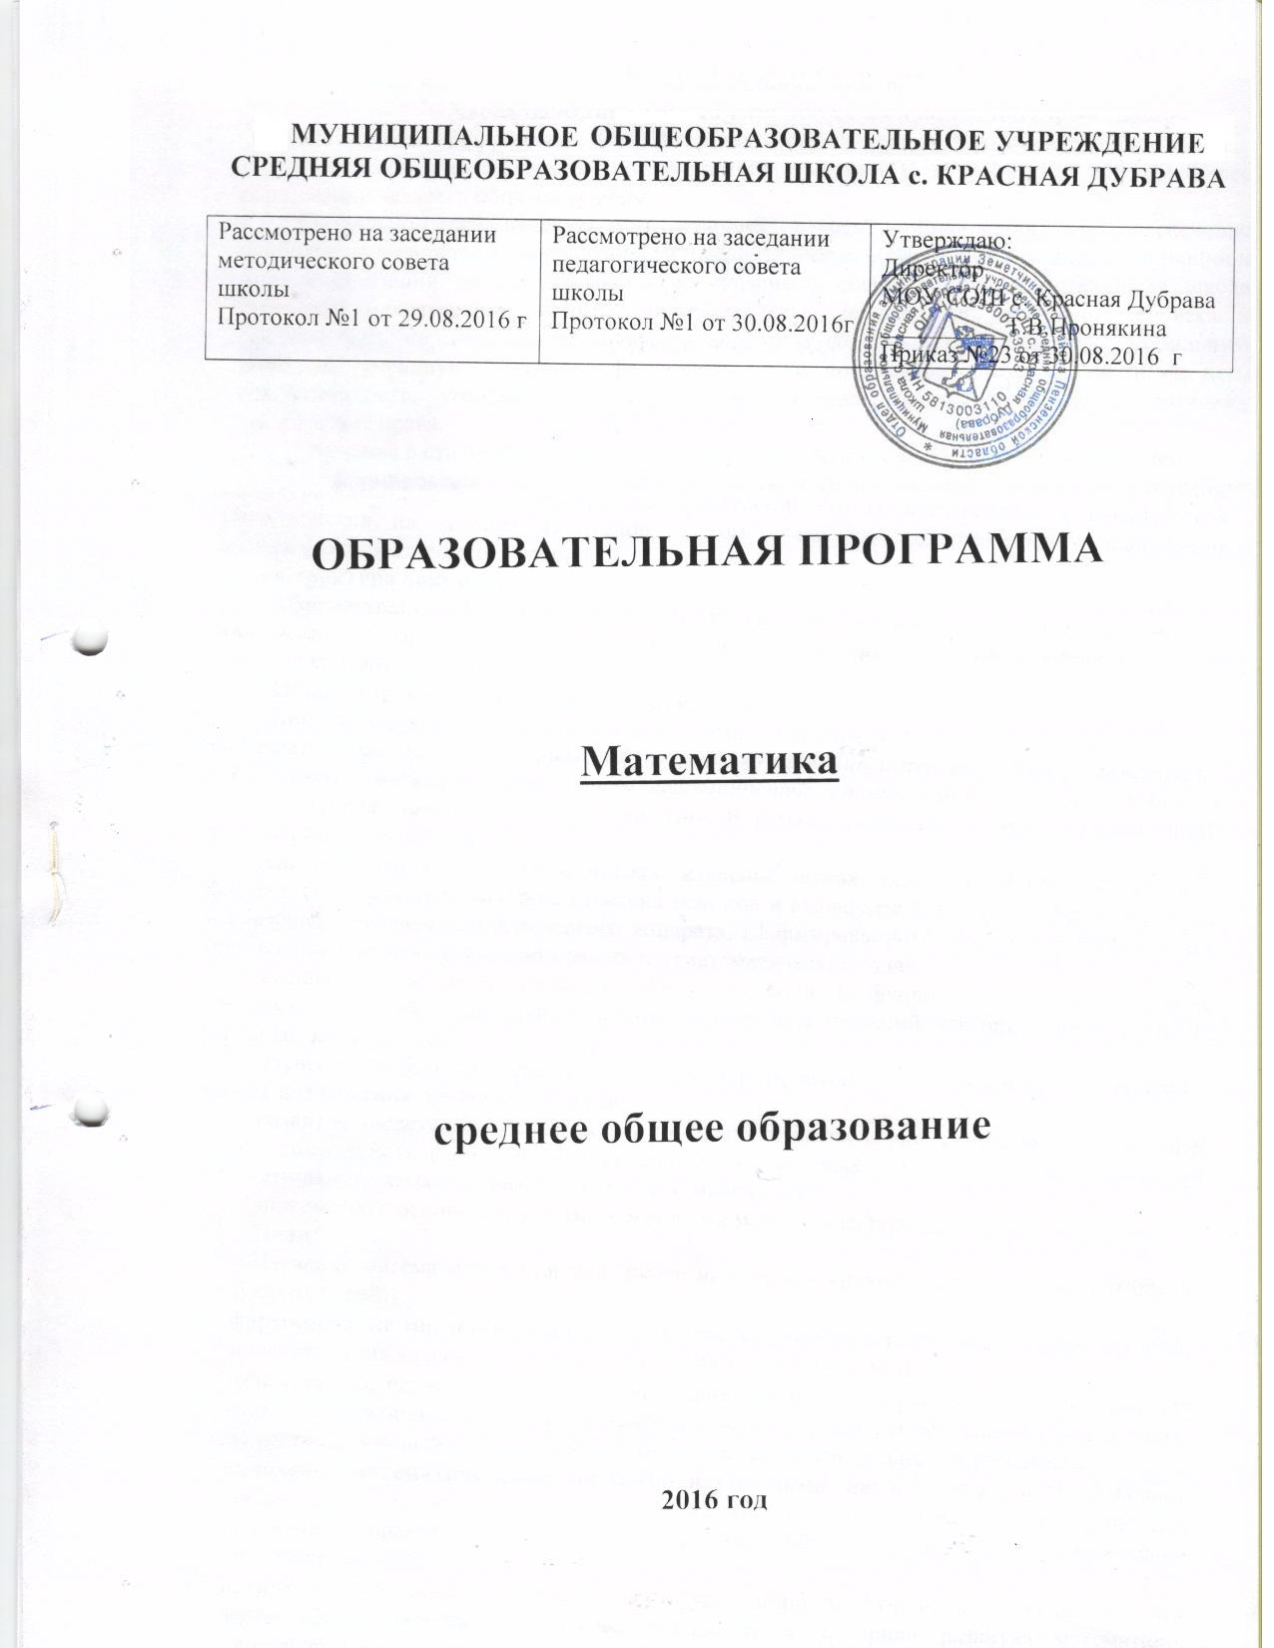

ОБРАЗОВАТЕЛЬНАЯ ПРОГРАММА
СРЕДНЕГО ОБЩЕГО ОБРАЗОВАНИЯ ПО МАТЕМАТИКЕ

БАЗОВЫЙ УРОВЕНЬ

Пояснительная записка
Статус документа
Образовательная программа по математике составлена на основе федерального компонента государственного стандарта среднего общего образования на базовом уровне.
Образовательная программа конкретизирует содержание предметных тем образовательного стандарта и дает распределение учебных часов по разделам курса.
Образовательная программа выполняет две основные функции:
Информационно-методическая функция позволяет всем участникам образовательного процесса получить представление о целях, содержании, общей стратегии обучения, воспитания и развития учащихся средствами данного учебного предмета.
Организационно-планирующая функция предусматривает выделение этапов обучения, структурирование учебного материала, определение его количественных и качественных характеристик на каждом из этапов, в том числе для содержательного наполнения промежуточной аттестации учащихся.

Структура документа
Образовательная программа включает три раздела: пояснительную записку; основное содержание с распределением учебных часов по разделам курса; требования к уровню подготовки выпускников.

Общая характеристика учебного предмета
При изучении курса математики на базовом уровне продолжаются и получают развитие содержательные линии: «Алгебра», «Функции», «Уравнения и неравенства», «Геометрия», «Элементы комбинаторики, теории вероятностей, статистики и логики», вводится линия «Начала математического анализа». В рамках указанных содержательных линий решаются следующие задачи:
систематизация сведений о числах; изучение новых видов числовых выражений и формул; совершенствование практических навыков и вычислительной культуры, расширение и совершенствование алгебраического аппарата, сформированного в основной школе, и его применение к решению математических и нематематических задач;
расширение и систематизация общих сведений о функциях, пополнение класса изучаемых функций, иллюстрация широты применения функций для описания и изучения реальных зависимостей;
изучение свойств пространственных тел, формирование умения применять полученные знания для решения практических задач;
развитие представлений о вероятностно-статистических закономерностях в окружающем мире, совершенствование интеллектуальных и речевых умений путем обогащения математического языка, развития логического мышления;
знакомство с основными идеями и методами математического анализа.

Цели
Изучение математики в старшей школе на базовом уровне направлено на достижение следующих целей:
- формирование представлений о математике как универсальном языке науки, средстве моделирования явлений и процессов, об идеях и методах математики;
- развитие логического мышления, пространственного воображения, алгоритмической культуры, критичности мышления на уровне, необходимом для обучения в высшей школе по соответствующей специальности, в будущей профессиональной деятельности;
- овладение математическими знаниями и умениями, необходимыми в повседневной жизни, для изучения школьных естественнонаучных дисциплин на базовом уровне, для получения образования в областях, не требующих углубленной математической подготовки;
- воспитание средствами математики культуры личности: отношения к математике как части общечеловеческой культуры: знакомство с историей развития математики, эволюцией математических идей, понимания значимости математики для общественного прогресса.

Место предмета в базисном учебном плане
Согласно федеральному базисному учебному плану для образовательных учреждений Российской Федерации на изучение математики на ступени среднего общего образования отводится не менее 374 ч из расчета 5 ч в неделю в Х классе и 6 часов в Х1 классе ( в том числе включая 1 час школьного компонента).
Образовательная программа рассчитана на 374 учебных часа.

Общеучебные умения, навыки и способы деятельности
В ходе освоения содержания математического образования учащиеся овладевают разнообразными способами деятельности, приобретают и совершенствуют опыт:
построения и исследования математических моделей для описания и решения прикладных задач, задач из смежных дисциплин;
выполнения и самостоятельного составления алгоритмических предписаний и инструкций на математическом материале; выполнения расчетов практического характера; использования математических формул и самостоятельного составления формул на основе обобщения частных случаев и эксперимента;
самостоятельной работы с источниками информации, обобщения и систематизации полученной информации, интегрирования ее в личный опыт;
проведения доказательных рассуждений, логического обоснования выводов, различения доказанных и недоказанных утверждений, аргументированных и эмоционально убедительных суждений;
самостоятельной и коллективной деятельности, включения своих результатов в результаты работы группы, соотнесение своего мнения с мнением других участников учебного коллектива и мнением авторитетных источников.

ОСНОВНОЕ СОДЕРЖАНИЕ
(374 час)

АЛГЕБРА
(40 час)
Корни и степени. Корень степени n>1 и его свойства. Степень с рациональным показателем и ее свойства. Понятие о степени с действительным показателем. Свойства степени с действительным показателем.
Логарифм. Логарифм числа. Основное логарифмическое тождество. Логарифм произведения, частного, степени; переход к новому основанию. Десятичный и натуральный логарифмы, число е.
Преобразования простейших выражений, включающих арифметические операции, а также операцию возведения в степень и операцию логарифмирования.
Основы тригонометрии. Синус, косинус, тангенс, котангенс произвольного угла. Радианная мера угла. Синус, косинус, тангенс и котангенс числа. Основные тригонометрические тождества. Формулы приведения. Синус, косинус и тангенс суммы и разности двух углов. Синус и косинус двойного угла. Формулы половинного угла. Преобразования суммы тригонометрических функций в произведение и произведения в сумму. Выражение тригонометрических функций через тангенс половинного аргумента. Преобразования простейших тригонометрических выражений.
Простейшие тригонометрические уравнения и неравенства. Арксинус, арккосинус, арктангенс числа.
ФУНКЦИИ
(30 час)
Функции. Область определения и множество значений. График функции. Построение графиков функций, заданных различными способами. Свойства функций: монотонность, четность и нечетность, периодичность, ограниченность. Промежутки возрастания и убывания, наибольшее и наименьшее значения, точки экстремума (локального максимума и минимума). Графическая интерпретация. Примеры функциональных зависимостей в реальных процессах и явлениях.
Обратная функция. Область определения и область значений обратной функции. График обратной функции.
Степенная функция с натуральным показателем, её свойства и график.
Вертикальные и горизонтальные асимптоты графиков. Графики дробно-линейных функций.
Тригонометрические функции, их свойства и графики; периодичность, основной период.
Показательная функция (экспонента), её свойства и график.
Логарифмическая функция, её свойства и график.
Преобразования графиков: параллельный перенос, симметрия относительно осей координат и симметрия относительно начала координат, симметрия относительно прямой , растяжение и сжатие вдоль осей координат.

НАЧАЛА МАТЕМАТИЧЕСКОГО АНАЛИЗА
(30 час)
Понятие о пределе последовательности. Существование предела монотонной ограниченной последовательности. Длина окружности и площадь круга как пределы последовательностей. Бесконечно убывающая геометрическая прогрессия и ее сумма.
Понятие о непрерывности функции.
Понятие о производной функции, физический и геометрический смысл производной. Уравнение касательной к графику функции. Производные суммы, разности, произведения, частного. Производные основных элементарных функций. Применение производной к исследованию функций и построению графиков. Производные обратной функции и композиции данной функции с линейной.
Понятие об определенном интеграле как площади криволинейной трапеции. Первообразная. Формула Ньютона-Лейбница.
Примеры использования производной для нахождения наилучшего решения в прикладных, в том числе социально-экономических, задачах. Нахождение скорости для процесса, заданного формулой или графиком. Примеры применения интеграла в физике и геометрии. Вторая производная и ее физический смысл.

УРАВНЕНИЯ И НЕРАВЕНСТВА
(50 час)
Решение рациональных, показательных, логарифмических уравнений и неравенств. Решение иррациональных и тригонометрических уравнений.
Основные приемы решения систем уравнений: подстановка, алгебраическое сложение, введение новых переменных. Равносильность уравнений, неравенств, систем. Решение простейших систем уравнений с двумя неизвестными. Решение систем неравенств с одной переменной.
Использование свойств и графиков функций при решении уравнений и неравенств. Метод интервалов. Изображение на координатной плоскости множества решений уравнений и неравенств с двумя переменными и их систем.
Применение математических методов для решения содержательных задач из различных областей науки и практики. Интерпретация результата, учет реальных ограничений.

ЭЛЕМЕНТЫ КОМБИНАТОРИКИ, СТАТИСТИКИ
И ТЕОРИИ ВЕРОЯТНОСТЕЙ
(30 час)
Табличное и графическое представление данных. Числовые характеристики рядов данных.
Поочередный и одновременный выбор нескольких элементов из конечного множества. Формулы числа перестановок, сочетаний, размещений. Решение комбинаторных задач. Формула бинома Ньютона. Свойства биномиальных коэффициентов. Треугольник Паскаля.
Элементарные и сложные события. Рассмотрение случаев и вероятность суммы несовместных событий, вероятность противоположного события. Понятие о независимости событий. Вероятность и статистическая частота наступления события. Решение практических задач с применением вероятностных методов.

ГЕОМЕТРИЯ
(120 час)
Прямые и плоскости в пространстве. Основные понятия стереометрии (точка, прямая, плоскость, пространство).
Пересекающиеся, параллельные и скрещивающиеся прямые. Угол между прямыми в пространстве. Перпендикулярность прямых. Параллельность и перпендикулярность прямой и плоскости, признаки и свойства. Теорема о трех перпендикулярах. Перпендикуляр и наклонная. Угол между прямой и плоскостью.
Параллельность плоскостей, перпендикулярность плоскостей, признаки и свойства. Двугранный угол, линейный угол двугранного угла.
Расстояния от точки до плоскости. Расстояние от прямой до плоскости. Расстояние между параллельными плоскостями. Расстояние между скрещивающимися прямыми.
Параллельное проектирование. Площадь ортогональной проекции многоугольника. Изображение пространственных фигур.
Многогранники. Вершины, ребра, грани многогранника. Развертка. Многогранные углы. Выпуклые многогранники. Теорема Эйлера.
Призма, ее основания, боковые ребра, высота, боковая поверхность. Прямая и наклонная призма. Правильная призма. Параллелепипед. Куб.
Пирамида, ее основание, боковые ребра, высота, боковая поверхность. Треугольная пирамида. Правильная пирамида. Усеченная пирамида.
Симметрии в кубе, в параллелепипеде, в призме и пирамиде. Понятие о симметрии в пространстве (центральная, осевая, зеркальная). Примеры симметрий в окружающем мире.
Сечения куба, призмы, пирамиды.
Представление о правильных многогранниках (тетраэдр, куб, октаэдр, додекаэдр и икосаэдр).
Тела и поверхности вращения. Цилиндр и конус. Усеченный конус. Основание, высота, боковая поверхность, образующая, развертка. Осевые сечения и сечения параллельные основанию.
Шар и сфера, их сечения, касательная плоскость к сфере.
Объемы тел и площади их поверхностей. Понятие об объеме тела. Отношение объемов подобных тел.
Формулы объема куба, прямоугольного параллелепипеда, призмы, цилиндра. Формулы объема пирамиды и конуса. Формулы площади поверхностей цилиндра и конуса. Формулы объема шара и площади сферы.
Координаты и векторы. Декартовы координаты в пространстве. Формула расстояния между двумя точками. Уравнения сферы и плоскости. Формула расстояния от точки до плоскости.
Векторы. Модуль вектора. Равенство векторов. Сложение векторов и умножение вектора на число. Угол между векторами. Координаты вектора. Скалярное произведение векторов. Коллинеарные векторы. Разложение вектора по двум неколлинеарным векторам. Компланарные векторы. Разложение по трем некомпланарным векторам.

ТРЕБОВАНИЯ К УРОВНЮ ПОДГОТОВКИ ВЫПУСКНИКОВ
В результате изучения математики на базовом уровне ученик должен
знать/понимать
- значение математической науки для решения задач, возникающих в теории и практике; широту и в то же время ограниченность применения математических методов к анализу и исследованию процессов и явлений в природе и обществе;
- значение практики и вопросов, возникающих в самой математике для формирования и развития математической науки; историю развития понятия числа, создания математического анализа, возникновения и развития геометрии;
- универсальный характер законов логики математических рассуждений, их применимость во всех областях человеческой деятельности;
- вероятностный характер различных процессов окружающего мира;
Алгебра
уметь
- выполнять арифметические действия, сочетая устные и письменные приемы, применение вычислительных устройств; находить значения корня натуральной степени, степени с рациональным показателем, логарифма, используя при необходимости вычислительные устройства; пользоваться оценкой и прикидкой при практических расчетах;
- проводить по известным формулам и правилам преобразования буквенных выражений, включающих степени, радикалы, логарифмы и тригонометрические функции;
- вычислять значения числовых и буквенных выражений, осуществляя необходимые подстановки и преобразования;
использовать приобретенные знания и умения в практической деятельности и повседневной жизни для:
- практических расчетов по формулам, включая формулы, содержащие степени, радикалы, логарифмы и тригонометрические функции, используя при необходимости справочные материалы и простейшие вычислительные устройства;
Функции и графики
уметь
- определять значение функции по значению аргумента при различных способах задания функции;
- строить графики изученных функций;
- описывать по графику и в простейших случаях по формуле поведение и свойства функций, находить по графику функции наибольшие и наименьшие значения;
- решать уравнения, простейшие системы уравнений, используя свойства функций и их графиков;
использовать приобретенные знания и умения в практической деятельности и повседневной жизни для:
- описания с помощью функций различных зависимостей, представления их графически, интерпретации графиков;
Начала математического анализа
уметь
- вычислять производные и первообразные элементарных функций, используя справочные материалы;
- исследовать в простейших случаях функции на монотонность, находить наибольшие и наименьшие значения функций, строить графики многочленов и простейших рациональных функций с использованием аппарата математического анализа;
- вычислять в простейших случаях площади с использованием первообразной;
использовать приобретенные знания и умения в практической деятельности и повседневной жизни для:
- решения прикладных задач, в том числе социально-экономи-ческих и физических, на наибольшие и наименьшие значения, на нахождение скорости и ускорения;
Уравнения и неравенства
уметь
- решать рациональные, показательные и логарифмические уравнения и неравенства, простейшие иррациональные и тригонометрические уравнения, их системы;
- составлять уравнения и неравенства по условию задачи;
- использовать для приближенного решения уравнений и неравенств графический метод;
- изображать на координатной плоскости множества решений простейших уравнений и их систем;
использовать приобретенные знания и умения в практической деятельности и повседневной жизни для:
- построения и исследования простейших математических моделей;
Элементы комбинаторики, статистики и теории вероятностей
уметь
- решать простейшие комбинаторные задачи методом перебора, а также с использованием известных формул;
- вычислять в простейших случаях вероятности событий на основе подсчета числа исходов;
использовать приобретенные знания и умения в практической деятельности и повседневной жизни для:
- анализа реальных числовых данных, представленных в виде диаграмм, графиков;
- анализа информации статистического характера;
Геометрия
уметь
- распознавать на чертежах и моделях пространственные формы; соотносить трехмерные объекты с их описаниями, изображениями;
- описывать взаимное расположение прямых и плоскостей в пространстве, аргументировать свои суждения об этом расположении;
- анализировать в простейших случаях взаимное расположение объектов в пространстве;
- изображать основные многогранники и круглые тела; выполнять чертежи по условиям задач;
- строить простейшие сечения куба, призмы, пирамиды;
- решать планиметрические и простейшие стереометрические задачи на нахождение геометрических величин (длин, углов, площадей, объемов);
- использовать при решении стереометрических задач планиметрические факты и методы;
- проводить доказательные рассуждения в ходе решения задач;
использовать приобретенные знания и умения в практической деятельности и повседневной жизни для:
- исследования (моделирования) несложных практических ситуаций на основе изученных формул и свойств фигур;
- вычисления объемов и площадей поверхностей пространственных тел при решении практических задач, используя при необходимости справочники и вычислительные устройства.

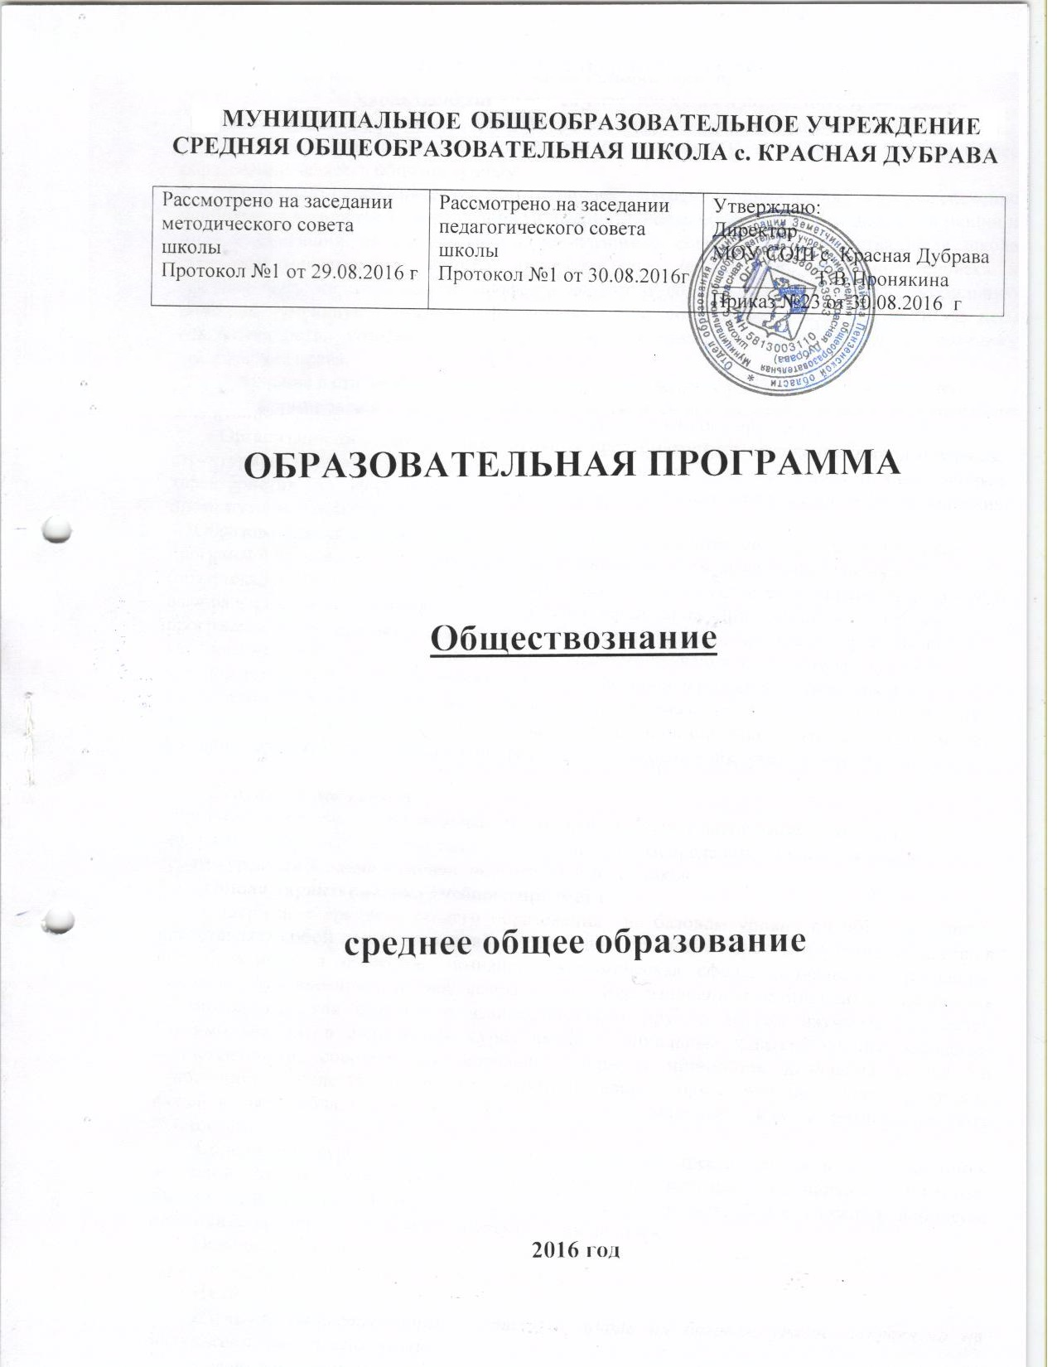

ОБРАЗОВАТЕЛЬНАЯ программа
СРЕДНЕГО общего образования ПО ОБЩЕСТВОЗНАНИЮ

БАЗОВЫЙ УРОВЕНЬ

Пояснительная записка
Статус документа
Образовательная программа по обществознанию составлена на основе федерального компонента государственного стандарта среднего общего образования.
Образовательная программа конкретизирует содержание предметных тем образовательного стандарта, дает распределение учебных часов по темам курса, определяет минимальный набор самостоятельных, лабораторных и практических работ, выполняемых учащимися.
Образовательная программа выполняет две основные функции:
Информационно-методическая функция позволяет всем участникам образовательного процесса получить представление о целях, содержании, общей стратегии обучения, воспитания и развития учащихся средствами данного учебного предмета.
Организационно-планирующая функция предусматривает выделение этапов обучения, структурирование учебного материала, определение его количественных и качественных характеристик на каждом из этапов, в том числе для содержательного наполнения промежуточной аттестации учащихся.
Образовательная программа является ориентиром для составления авторских учебных программ и учебников. Образовательная программа определяет инвариантную (обязательную) часть учебного курса, за пределами которого остается возможность авторского выбора вариативной составляющей содержания образования. При этом авторы учебных программ и учебников могут предложить собственный подход в части структурирования учебного материала, определения последовательности изучения этого материала, а также путей формирования системы знаний, умений и способов деятельности, развития и социализации учащихся. Тем самым примерная программа содействует сохранению единого образовательного пространства не сковывая творческой инициативы учителей, предоставляет широкие возможности для реализации различных подходов к построению учебного курса.

Структура документа
Образовательная программа включает три раздела: пояснительную записку; основное содержание с примерным (в модальности «не менее») распределением учебных часов по темам курса; требования к уровню подготовки выпускников.

Общая характеристика учебного предмета
Содержание среднего общего образования на базовом уровне по обществознанию представляет собой комплекс знаний, отражающих основные объекты изучения: общество в целом, человек в обществе, познание, экономическая сфера, социальные отношения, политика, духовно-нравственная сфера, право. Все означенные компоненты содержания взаимосвязаны, как связаны и взаимодействуют друг с другом изучаемые объекты. Помимо знаний, в содержание курса входят: социальные навыки, умения, ключевые компетентности, совокупность моральных норм и принципов поведения людей по отношению к обществу и другим людям; правовые нормы, регулирующие отношения людей во всех областях жизни общества; система гуманистических и демократических ценностей.
Содержание курса на базовом уровне обеспечивает преемственность по отношению к основной школе путем углубленного изучения некоторых социальных объектов, рассмотренных ранее. Наряду с этим, вводятся ряд новых, более сложных вопросов, понимание которых необходимо современному человеку.
Освоение нового содержания осуществляется с опорой на межпредметные связи с курсами истории, географии, литературы и др.
Цели
Изучение обществознания в старшей школе на базовом уровне направлено на достижение следующих целей:
- развитие личности в период ранней юности, ее духовно-нравственной, политической и правовой культуры, экономического образа мышления, социального поведения, основанного на уважении закона и правопорядка, способности к личному самоопределению и самореализации; интереса к изучению социальных и гуманитарных дисциплин;
- воспитание общероссийской идентичности, гражданской ответственности, правового самосознания, толерантности, приверженности гуманистическим и демократическим ценностям, закрепленным в Конституции Российской Федерации;
- освоение системы знаний об экономической и иных видах деятельности людей, об обществе, его сферах, правовом регулировании общественных отношений, необходимых для взаимодействия с социальной средой и выполнения типичных социальных ролей человека и гражданина, для последующего изучения социально-экономических и гуманитарных дисциплин в учреждениях системы среднего и высшего профессионального образования или для самообразования;
- овладение умениями получать и критически осмысливать социальную (в том числе экономическую и правовую) информацию, анализировать, систематизировать полученные данные; освоение способов познавательной, коммуникативной, практической деятельности, необходимых для участия в жизни гражданского общества и государства;
- формирование опыта применения полученных знаний и умений для решения типичных задач в области социальных отношений; гражданской и общественной деятельности, межличностных отношений, отношений между людьми различных национальностей и вероисповеданий, в семейно-бытовой сфере; для соотнесения своих действий и действий других людей с нормами поведения, установленными законом; содействия правовыми способами и средствами защите правопорядка в обществе.

Место предмета в базисном учебном плане
Согласно федеральному базисному учебному плану для образовательных учреждений Российской Федерации на изучение обществознания на ступени среднего общего образования отводится 136 ч
В том числе: в X 68 часов и в ХI классе 68 часов, из расчета 2 учебных часа в неделю (
Образовательная программа рассчитана на 136 учебных часов.
Общеучебные умения, навыки и способы деятельности
Образовательная программа предусматривает формирование у учащихся общеучебных умений и навыков, универсальных способов деятельности и ключевых компетенций. В этом направлении приоритетами для учебного предмета «Обществознание» на этапе среднего (полного) общего образования являются:
- определение сущностных характеристик изучаемого объекта, сравнение, сопоставление, оценка и классификация объектов по указанным критериям;
- объяснение изученных положений на предлагаемых конкретных примерах;
- решение познавательных и практических задач, отражающих типичные социальные ситуации;
- применение полученных знаний для определения экономически рационального, правомерного и социально одобряемого поведения и порядка действий в конкретных ситуациях;
- умение обосновывать суждения, давать определения, приводить доказательства (в том числе от противного);
- поиск нужной информации по заданной теме в источниках различного типа и извлечение необходимой информации из источников, созданных в различных знаковых системах (текст, таблица, график, диаграмма, аудиовизуальный ряд и др.). Отделение основной информации от второстепенной, критическое оценивание достоверности полученной информации, передача содержания информации адекватно поставленной цели (сжато, полно, выборочно);
- выбор вида чтения в соответствии с поставленной целью (ознакомительное, просмотровое, поисковое и др.);
- работа с текстами различных стилей, понимание их специфики; адекватное восприятие языка средств массовой информации;
- самостоятельное создание алгоритмов познавательной деятельности для решения задач творческого и поискового характера;
- участие в проектной деятельности, владение приемами исследовательской деятельности, элементарными умениями прогноза (умение отвечать на вопрос: «Что произойдет, если...»);
- формулирование полученных результатов;
- создание собственных произведений, идеальных моделей социальных объектов, процессов, явлений, в том числе с использованием мультимедийных технологий;
- пользования мультимедийными ресурсами и компьютерными технологиями для обработки, передачи, систематизации информации, создания баз данных, презентации результатов познавательной и практической деятельности;
- владение основными видами публичных выступлений (высказывания, монолог, дискуссия, полемика), следование этическим нормам и правилам ведения диалога (диспута).
Программа призвана помочь осуществлению выпускниками осознанного выбора путей продолжения образования или будущей профессиональной деятельности.

ОСНОВНОЕ СОДЕРЖАНИЕ (136 час)
Человек как творец и творение культуры (14 час)
Человек как результат биологической и социокультурной эволюции. Философские и научные представления о социальных качествах человека.
Мышление и деятельность. Творчество в деятельности. Формирование характера. Потребности, способности и интересы.
Понятие культуры. Культура материальная и духовная. Элитарная, народная, массовая культура. Многообразие и диалог культур как черта современного мира. Традиции и новаторство в культуре. Мораль. Искусство.
Познавательная деятельность человека. Чувственное и рациональное познание. Проблема познаваемости мира. Понятие истины, её критерии. Самопознание, его формы. Самооценка личности. Формирование образа «Я». Виды человеческих знаний.
Мировоззрение, его место в духовном мире человека. Типы мировоззрения. Философия. Искусство. Религия. Свобода совести. Веротерпимость.
Наука. Основные особенности научного мышления. Научное познание, методы научных исследований Естественные и социально-гуманитарные науки. Особенности социального познания.
Свобода и необходимость в человеческой деятельности. Свобода как условие самореализации личности. Выбор в условиях альтернативы и ответственность за его последствия. Гражданские качества личности.
Общество как сложная динамическая система (10 час)
Представление об обществе как сложной системе: элементы и подсистемы. Социальные взаимодействия и общественные отношения. Понятие о социальных институтах, нормах, процессах. Основные институты общества.
Общество и природа. Противоречивость воздействия людей на природную среду. Феномен «второй природы».
Многовариантность общественного развития. Эволюция и революция как формы социального изменения. Понятие общественного прогресса, его противоречивость. Цивилизация, формация. Традиционное (аграрное) общество. Индустриальное общество. Постиндустриальное (информационное) общество.
Особенности современного мира. Процессы глобализации. Антиглобализм. Компьютерная революция. Социальные и гуманитарные аспекты глобальных проблем.
Общество и человек перед лицом угроз и вызовов XXI века. Современные военные конфликты. Терроризм как важнейшая угроза современной цивилизации.
Экономика (38 час)
Экономика и экономическая наука. Спрос и предложение. Рыночные структуры. Рынки сырья и материалов, товаров и услуг, капиталов, труда, их специфика. Рыночные отношения в современной экономике. Особенности современной экономики России. Экономическая политика Российской Федерации.
Совершенная и несовершенная конкуренция. Политика защиты конкуренции и антимонопольное законодательство. Естественные монополии, их роль и значение в экономике России.
Экономика предприятия. Факторы производства и факторные доходы. Экономические и бухгалтерские издержки и прибыль. Постоянные и переменные издержки. Основные источники финансирования бизнеса.
Фондовый рынок, его инструменты. Акции, облигации и другие ценные бумаги. Финансовый рынок. Особенности развития фондового рынка в России.
Банковская система. Роль ЦБ в банковской системе России. Финансовые институты. Виды, причины и последствия инфляции.
Рынок труда. Безработица и государственная политика в области занятости в России.
Роль государства в экономике. Общественные блага. Внешние эффекты.
Налоговая система в РФ. Виды налогов. Функции налогов. Налоги, уплачиваемые предприятиями.
Основы денежной и бюджетной политики государства. Кредитно-финансовая политика. Государственный бюджет. Государственный долг.
Экономическая деятельность и ее измерители. Понятие ВВП. Экономический рост и развитие. Экономические циклы.
Основные принципы менеждмента. Основы маркетинга.
Мировая экономика. Государственная политика в области международной торговли. Глобальные экономические проблемы.
Социальные отношения (14 час)
Социальная структура и социальные отношения. Социальная стратификация, неравенство. Социальные группы, их типы.
Социальный конфликт. Виды социальных конфликтов, их причины. Пути и средства их разрешения.
Виды социальных норм. Социальный контроль и самоконтроль. Отклоняющееся поведение. Наркомания, преступность, их социальная опасность.
Социальная мобильность, виды социальной мобильности в современном обществе. Каналы социальной мобильности. Молодёжь как социальная группа, особенности молодёжной субкультуры.
Этнические общности. Нации. Национальное самосознание. Межнациональные отношения, этносоциальные конфликты, пути их разрешения. Конституционные принципы национальной политики в Российской Федерации.
Семья как социальный институт. Семья и брак. Тенденции развития семьи в современном мире. Проблема неполных семей. Современная демографическая ситуация в Российской Федерации.
Религиозные объединения и организации в Российской Федерации. Опасность сектантства.
Политика как общественное явление (16 час)
Понятие власти. Типология властных отношений. Политическая власть. Государство как главный институт политической власти. Функции государства.
Политика как общественное явление. Политическая система, ее структура и сущность. Политическая деятельность. Политические цели и средства их достижения. Опасность политического экстремизма.
Политический режим. Типология политических режимов. Демократия, ее основные ценности и признаки. Отличительные черты выборов в демократическом обществе.
Гражданское общество и государство. Проблемы формирования правового государства и гражданского общества в Российской Федерации. Гражданские инициативы.
Политическая элита, особенности ее формирования в современной России.
Политическая идеология. Основные идейно-политические течения современности.
Многопартийность. Политические партии и движения, их классификация. Роль партий и движений в современной России. Законодательное регулирование деятельности партий в Российской Федерации.
Роль средств массовой информации в политической жизни общества. Влияние СМИ на позиции избирателя во время предвыборных кампаний. Характер информации, распространяемой по каналам СМИ.
Политический процесс. Особенности политического процесса в России. Избирательная кампания в Российской Федерации. Законодательство Российской Федерации о выборах.

Человек в системе общественных отношений (14 час)
Общественное и индивидуальное сознание. Социализация индивида. Социальная роль. Социальные роли в юношеском возрасте.
Духовная жизнь человека. Самосознание индивида и социальное поведение. Ценности и нормы. Мотивы и предпочтения.
Свобода и ответственность. Отклоняющееся поведение, его типы.
Общественная значимость и личностный смысл образования. Интеграция личности в систему национальной и мировой культуры. Знания, умения и навыки людей в условиях информационного общества.
Человек в системе экономических отношений. Свобода экономической деятельности. Предпринимательство. Рациональное экономическое поведение собственника, работника, потребителя, семьянина, гражданина.
Человек в политической жизни. Политический статус личности. Политическая психология и политическое поведение. Политическое участие. Абсентеизм, его причины и опасность.
Политическое лидерство. Типология лидерства. Лидеры и ведомые.

Правовое регулирование общественных отношений (30 час)
Право в системе социальных норм. Система российского права. Законотворческий процесс в Российской Федерации.
Гражданство в Российской Федерации. Основания приобретения гражданства. Права и обязанности, принадлежащие только гражданину.
Воинская обязанность. Призыв на военную службу. Военная служба по контракту. Альтернативная гражданская служба.
Права и обязанности налогоплательщиков. Юридическая ответственность за налоговые правонарушения.
Право на благоприятную окружающую среду и способы его защиты. Экологические правонарушения. Природоохранные и природоресурсные нормы.
Субъекты гражданского права. Понятия юридического и физического лица. Организационно-правовые формы и правовой режим предпринимательской деятельности.
Имущественные права. Право собственности. Основания приобретения права собственности. Право на интеллектуальную собственность. Наследование.
Неимущественные права: честь, достоинство, имя. Способы защиты имущественных и неимущественных прав.
Порядок и условия заключения и расторжения брака. Правовое регулирование отношений супругов. Права и обязанности родителей и детей.
Законодательство РФ об образовании. Правила приема в образовательные учреждения профессионального образования. Порядок оказания платных образовательных услуг.
Трудовое законодательство РФ. Занятость и трудоустройство. Порядок приема на работу, заключения и расторжения трудового договора.
Правовые основы социальной защиты и социального обеспечения. Основные нормы социального страхования и пенсионная система.
Споры, порядок их рассмотрения. Основные правила и принципы гражданского процесса. Особенности административной юрисдикции.
Особенности уголовного процесса. Виды уголовных наказаний и порядок их назначения. Конституционное судопроизводство.
Понятие и система международного права. Взаимоотношения международного и национального права. Международная защита прав человека в условиях мирного и военного времени.

Самостоятельные, лабораторные практические работы, выполняемые учащимися
Не менее 40% учебного времени отводится на самостоятельную работу учащихся, позволяющую им приобрести опыт познавательной и практической деятельности. Минимальный набор выполняемых учащимися работ включает в себя:
- работу с источниками социальной информации, с использованием современных средств коммуникации (включая ресурсы Интернета);
- критическое осмысление актуальной социальной информации, поступающей из разных источников, формулирование на этой основе собственных заключений и оценочных суждений;
- решение познавательных и практических задач, отражающих типичные социальные ситуации;
- анализ современных общественных явлений и событий;
- освоение типичных социальных ролей через участие в обучающих играх и тренингах, моделирующих ситуации из реальной жизни, через самостоятельное формулирование правил и норм поведения (в школе, общественных местах и т.п.);
- применение полученных знаний для определения экономически рационального, правомерного и социально одобряемого поведения и порядка действий в конкретных ситуациях;
- аргументированную защиту своей позиции, оппонирование иному мнению через участие в дискуссиях, диспутах, дебатах о современных социальных проблемах;
- написание творческих работ по социальным дисциплинам.

ТРЕБОВАНИЯ К УРОВНЮ ПОДГОТОВКИ ВЫПУСКНИКОВ
В результате изучения обществознания (включая экономику и право) на базовом уровне ученик должен
Знать/понимать
- биосоциальную сущность человека, основные этапы и факторы социализации личности, место и роль человека в системе общественных отношений;
- тенденции развития общества в целом как сложной динамичной системы, а также важнейших социальных институтов;
- необходимость регулирования общественных отношений, сущность социальных норм, механизмы правового регулирования;
- особенности социально-гуманитарного познания.
Уметь:
- характеризовать основные социальные объекты, выделяя их существенные признаки, закономерности развития;
- анализировать актуальную информацию о социальных объектах, выявляя их общие черты и различия; устанавливать соответствия между существенными чертами и признаками изученных социальных явлений и обществоведческими терминами и понятиями;
- объяснять: причинно-следственные и функциональные связи изученных социальных объектов (включая взаимодействия человека и общества, важнейших социальных институтов, общества и природной среды, общества и культуры, взаимосвязи подсистем и элементов общества);
- раскрывать на примерах изученные теоретические положения и понятия социально-экономических и гуманитарных наук;
- осуществлять поиск социальной информации, представленной в различных знаковых системах (текст, схема, таблица, диаграмма, аудиовизуальный ряд); извлекать из неадаптированных оригинальных текстов( правовых, научно-популярных, публицистических и др. ) знания по заданным темам; систематизировать, анализировать и обобщать неупорядоченную социальную информацию; различать в ней факты и мнения, аргументы и выводы;
- оценивать действия субъектов социальной жизни, включая личности, группы, организации, с точки зрения социальных норм, экономической рациональности;
- формулировать на основе приобретенных обществоведческих знаний собственные суждения и аргументы по определенным проблемам;
- подготовить устное выступление, творческую работу по социальной проблематике;
- применять социально-экономические и гуманитарные знания в процессе решения познавательных задач по актуальным социальным проблемам.
Использовать приобретенные знания и умения в практической деятельности и повседневной жизни для:
- успешного выполнения типичных социальных ролей; сознательного взаимодействия с различными социальными институтами;
- совершенствования собственной познавательной деятельности;
- критического восприятия информации, получаемой в межличностном общении и в массовой коммуникации; осуществления самостоятельного поиска, анализа и использования собранной социальной информации.
- решения практических жизненных проблем, возникающих в социальной деятельности;
- ориентировки в актуальных общественных событиях, определения личной гражданской позиции;
- предвидения возможных последствий определенных социальных действий;
- оценки происходящих событий и поведения людей с точки зрения морали и права;
- реализации и защиты прав человека и гражданина, осознанного выполнения гражданских обязанностей;
- осуществления конструктивного взаимодействия людей с разными убеждениями, культурными ценностями и социальным положением.

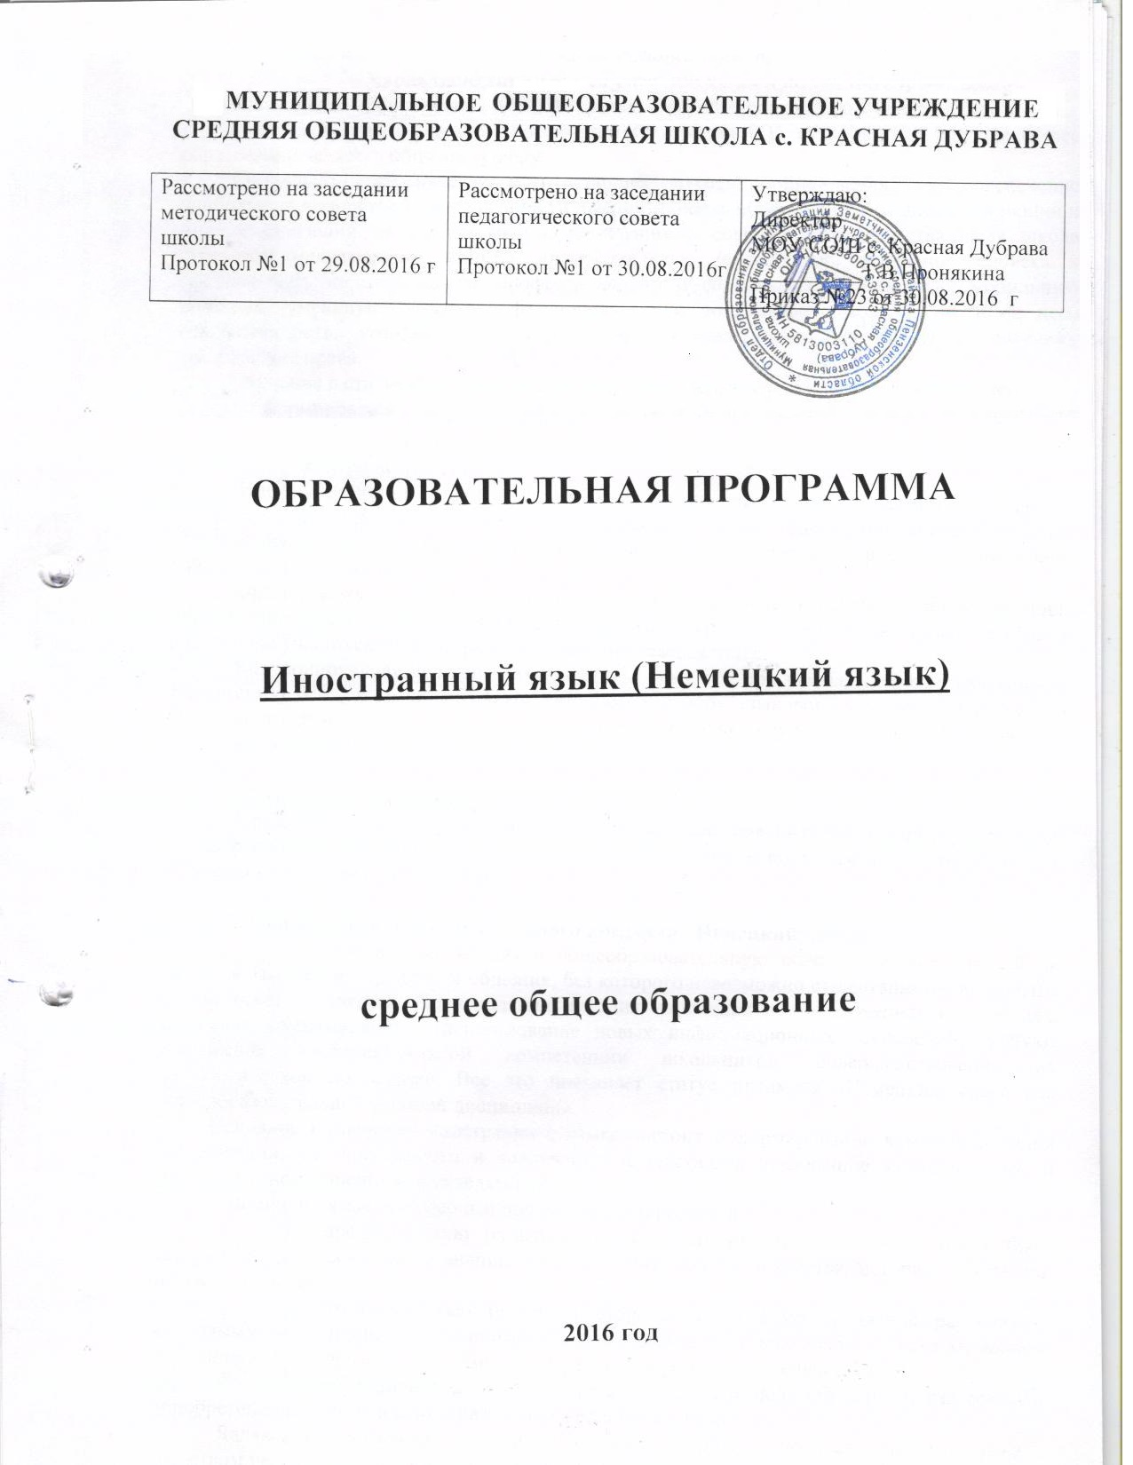

ОБРАЗОВАТЕЛЬНАЯ ПРОГРАММА
СРЕДНЕГО ОБЩЕГО ОБРАЗОВАНИЯ ПО НЕМЕЦКОМУ ЯЗЫКУ

БАЗОВЫЙ УРОВЕНЬ

ПОЯСНИТЕЛЬНАЯ ЗАПИСКА
1. Статус программы
Образовательная программа по немецкому языку составлена на основе федерального компонента государственного стандарта среднего общего образования.
Образовательная программа конкретизирует содержание предметных тем образовательного стандарта, дает распределение учебных часов по темам курса и рекомендует последовательность изучения тем и языкового материала с учетом логики учебного процесса, возрастных особенностей учащихся, межпредметных и внутрипредметных связей.
Программа реализует следующие основные функции:
- информационно-методическую;
- организационно-планирующую;
- контролирующую.
Информационно-методическая функция позволяет всем участникам учебно-воспитательного процесса получить представление о целях, содержании, общей стратегии образования, воспитания и развития школьников средствами учебного предмета, о специфике каждого этапа обучения.
Организационно-планирующая функция предусматривает выделение этапов обучения, определение количественных и качественных характеристик учебного материала и уровня подготовки учащихся по иностранному языку на каждом этапе.
Контролирующая функция заключается в том, что программа, задавая требования к содержанию речи, коммуникативным умениям, к отбору языкового материала и к уровню обученности школьников на каждом этапе обучения, может служить основой для сравнения полученных в ходе контроля результатов.

2. Структура документа
Образовательная программа включает три раздела: пояснительную записку; основное содержание с примерным распределением учебных часов по темам курса; требования к уровню подготовки выпускников.

3. Общая характеристика учебного предмета «Немецкий язык»
Немецкий язык входит в общеобразовательную область «Филология». Язык является важнейшим средством общения, без которого невозможно существование и развитие человеческого общества. Происходящие сегодня изменения в общественных отношениях, средствах коммуникации (использование новых информационных технологий) требуют повышения коммуникативной компетенции школьников, совершенствования их филологической подготовки. Все это повышает статус предмета «Немецкий язык» как общеобразовательной учебной дисциплины.
Основное назначение иностранного языка состоит в формировании коммуникативной компетенции, т.е. способности и готовности осуществлять иноязычное межличностное и межкультурное общение с носителями языка.
Немецкий язык как учебный предмет характеризуется
- межпредметностью (содержанием речи на иностранном языке могут быть сведения из разных областей знания, например, литературы, искусства, истории, географии, математики и др.);
- многоуровневостью (с одной стороны необходимо овладение различными языковыми средствами, соотносящимися с аспектами языка: лексическим, грамматическим, фонетическим, с другой - умениями в четырех видах речевой деятельности);
- полифункциональностью (может выступать как цель обучения и как средство приобретения сведений в самых различных областях знания).
Являясь существенным элементом культуры народа – носителя данного языка и средством передачи ее другим, немецкий язык, в том числе немецкий, способствует
формированию у школьников целостной картины мира. Владение немецким языком повышает уровень гуманитарного образования школьников, способствует формированию личности и ее социальной адаптации к условиям постоянно меняющегося поликультурного, полиязычного мира.
Немецкий язык расширяет лингвистический кругозор учащихся, способствует формированию культуры общения, содействует общему речевому развитию учащихся. В этом проявляется взаимодействие всех языковых учебных предметов, способствующих формированию основ филологического образования школьников.
Образовательная программа нацелена на реализацию личностно-ориентированного, коммуникативно-когнитивного, социокультурного и деятельностного подходов к обучению иностранному языку (в том числе немецкому).
В качестве интегративной цели обучения рассматривается формирование иноязычной коммуникативной компетенции, то есть способности и реальной готовности школьников осуществлять иноязычное общения и добиваться взаимопонимания с носителями иностранного языка, а также развитие и воспитание школьников средствами учебного предмета.
Личностно-ориентированный подход, ставящий в центр учебно-воспитательного процесса личность ученика, учет его способностей, возможностей и склонностей, предполагает особый акцент на социокультурной составляющей иноязычной коммуникативной компетенции. Это должно обеспечить культуроведческую направленность обучения, приобщение школьников к культуре страны/стран изучаемого языка, лучшее осознание культуры своей собственной страны, умение ее представить средствами иностранного языка, включение школьников в диалог культур.
Обучение немецкому языку в старшей школе должно обеспечивать преемственность с подготовкой учащихся в основной школе. К моменту окончания основной школы учащиеся достигают допорогового (A2 по общеевропейской шкале) уровня коммуникативного владения немецким языком при выполнении основных видов речевой деятельности (говорения, письма, чтения и аудирования), который дает им возможность продолжать языковое образование на старшей ступени в полной средней школе, используя немецкий язык как инструмент общения и познания. В 8-9 классах учащиеся уже приобрели некоторый опыт выполнения иноязычных проектов, а также других видов работ творческого характера, который позволяет на старшей ступени выполнять иноязычные проекты межпредметной направленности и стимулирует их к интенсивному использованию иноязычных Интернет-ресурсов для социокультурного
освоения современного мира и социальной адаптации в нем.
Степень сформированности речевых, учебно-познавательных и общекультурных умений у школьников в 10-11 классах на базовом уровне изучения немецкого языка создает реальные предпосылки для учета конкретных потребностей школьников в его использовании при изучении других школьных предметов, а также в самообразовательных целях в интересующих их областях знаний и сферах человеческой деятельности (включая и их профессиональные ориентации и намерения). В связи с этим возрастает важность межпредметных связей немецкого языка с другими школьными предметами.
К завершению обучения в старшей школе на базовом уровне планируется
достижение учащимися уровня, приближающегося к общеевропейскому пороговому
уровню (В1) подготовки по немецкому языку.
4. Цели обучения немецкому языку
Изучение в старшей школе иностранного языка в целом и немецкого в частности
на базовом уровне направлено на достижение следующих целей:
- дальнейшее развитие иноязычной коммуникативной компетенции (речевой,
языковой, социокультурной, компенсаторной, учебно-познавательной):
речевая компетенция – совершенствование коммуникативных умений в четырех основных видах речевой деятельности (говорении, аудировании, чтении и письме);
умений планировать свое речевое и неречевое поведение;
языковая компетенция – систематизация ранее изученного материала;
овладение новыми языковыми средствами в соответствии с отобранными темами и сферами общения: увеличение объема используемых лексических единиц;
развитие навыков оперирования языковыми единицами в коммуникативных целях;
социокультурная компетенция – увеличение объема знаний о социокультурной специфике страны изучаемого языка, совершенствование умений строить свое речевое и неречевое поведение адекватно этой специфике, формирование умений выделять общее и специфическое в культуре родной страны и страны изучаемого языка;
компенсаторная компетенция – дальнейшее развитие умений выходить из положения в условиях дефицита языковых средств при получении и передаче иноязычной информации;
учебно-познавательная компетенция – развитие общих и специальных учебных умений, позволяющих совершенствовать учебную деятельность по овладению немецким языком, удовлетворять с его помощью познавательные интересы в других областях знания.
- развитие и воспитание способности и готовности к самостоятельному и непрерывному изучению иностранного языка, дальнейшему самообразованию с его помощью, использованию иностранного языка в других областях знаний; способности к самооценке через наблюдение за собственной речью на родном и иностранном языках; личностному самоопределению учащихся в отношении их будущей профессии; их социальная адаптация; формирование качеств гражданина и патриота.

5. Место предмета немецкий язык в базисном учебном плане
Федеральный базисный учебный план для образовательных учреждений Российской Федерации отводит 204 часа для обязательного изучения учебного предмета на этапе среднего образования из расчета 3-х учебных часов в неделю в 10-11 классах.
Образовательная программа рассчитана на 204 учебных часа.

6. Общеучебные умения, навыки и способы деятельности
Образовательная программа предусматривает развитие у учащихся учебных умений, связанных с приемами самостоятельного приобретения знаний: использовать двуязычные и одноязычные (толковые) словари и другую справочную литературу, ориентироваться в письменном и аудиотексте на немецком языке, обобщать информацию, выделять ее из различных источников; а также развитие специальных учебных умений: использовать выборочный перевод для достижения понимания текста; интерпретировать языковые средства, отражающие особенности культуры немецкоязычных стран; участвовать в проектной деятельности межпредметного характера, в том числе с использованием интернет.

ОСНОВНОЕ СОДЕРЖАНИЕ
(204 часа)
ПРЕДМЕТНОЕ СОДЕРЖАНИЕ РЕЧИ
Социально-бытовая сфера. Повседневная жизнь семьи, ее доход жилищные и
бытовые условия проживания в городской квартире или в доме/коттедже в сельской
местности. Распределение домашних обязанностей в семье. Общение в семье и в школе,
межличностные отношения с друзьями и знакомыми. Здоровье и забота о нем,
самочувствие, медицинские услуги. (59 часа).

Социально-культурная сфера. Молодежь в современном обществе. Досуг

молодежи: посещение кружков, спортивных секций и клубов по интересам.

Страна изучаемого языка, их культурные достопримечательности. Путешествие по

своей стране и за рубежом, его планирование и организация, места и условия проживания

туристов, осмотр достопримечательностей. Природа и экология, научно-технический

прогресс. (99 часов).
Учебно-трудовая сфера. Современный мир профессий. Возможности продолжение образования в высшей школе. Проблемы выбора будущей сферы трудовой и профессиональной деятельности, профессии, планы на ближайшее будущее. Языки международного общения и их роль при выборе профессии в современном мире. (46 часов).
РЕЧЕВЫЕ УМЕНИЯ

Говорение

Диалогическая речь
Совершенствование умений участвовать в диалогах этикетного характера,
диалогах-расспросах, диалогах-побуждениях к действию, диалогах-обменах информацией, а также в диалогах смешанного типа, включающих элементы разных типов диалогов на основе новой тематики, в тематических ситуациях официального и неофициального повседневного общения.
Развитие умений:
- участвовать в беседе/дискуссии на знакомую тему,
- осуществлять запрос информации,
- обращаться за разъяснениями,
- выражать свое отношение к высказыванию партнера, свое мнение по
обсуждаемой теме.
Объем диалогов – до 6-7 реплик со стороны каждого учащегося.
Монологическая речь
Совершенствование умений устно выступать с сообщениями в связи с увиденным /прочитанным, по результатам работы над иноязычным проектом.
Развитие умений:
- делать сообщения, содержащие наиболее важную информацию по теме/проблеме,
- кратко передавать содержание полученной информации;
- рассказывать о себе, своем окружении, своих планах, обосновывая
свои намерения/поступки;
- рассуждать о фактах/событиях, приводя примеры, аргументы, делая
выводы; описывать особенности жизни и культуры своей страны и страны/стран изучаемого языка.
Объем монологического высказывания 12-15 фраз.
Аудирование
Дальнейшее развитие понимания на слух (с различной степенью полноты и точности) высказываний собеседников в процессе общения, а также содержание аутентичных
аудио- и видеотекстов различных жанров и длительности звучания до 3х минут:
- понимания основного содержания несложных звучащих текстов монологи-
ческого и диалогического характера: теле- и радиопередач в рамках изучаемых тем;
- выборочного понимания необходимой информации в объявлениях и информационной рекламе;
- относительно полного понимания высказываний собеседника в
наиболее распространенных стандартных ситуациях повседневного общения.
Развитие умений:
- отделять главную информацию от второстепенной;
- выявлять наиболее значимые факты;
- определять свое отношение к ним, извлекать из аудио текста необходимую/интересующую информацию.
Чтение
Дальнейшее развитие всех основных видов чтения аутентичных текстов различных
стилей: публицистических, научно-популярных, художественных, прагматических, а также
текстов из разных областей знания (с учетом межпредметных связей):
- ознакомительного чтения – с целью понимания основного содержания
сообщений, репортажей, отрывков из произведений художественной литературы,
несложных публикаций научно-познавательного характера;
- изучающего чтения – с целью полного и точного понимания информации
прагматических текстов (инструкций, рецептов, статистических данных);
- просмотрового/поискового чтения – с целью выборочного понимания
необходимой/интересующей информации из текста статьи, проспекта.
Развитие умений:
- выделять основные факты;
- отделять главную информацию от второстепенной;
- предвосхищать возможные события/факты;
- раскрывать причинно-следственные связи между фактами;
- понимать аргументацию;
- извлекать необходимую/интересующую информацию;
- определять свое отношение к прочитанному.
Письменная речь
Развитие умений писать личное письмо, заполнять анкеты, бланки; излагать сведения о
себе в форме, принятой в странах, говорящих на немецком языке (автобиография/резюме);
составлять план, тезисы устного/письменного сообщения, в том числе на основе выписок из
текста.
Развитие умений: расспрашивать в личном письме о новостях и сообщать их;
рассказывать об отдельных фактах/событиях своей жизни, выражая свои суждения и
чувства; описывать свои планы на будущее.
КОМПЕНСАТОРНЫЕ УМЕНИЯ
Совершенствование следующих умений: пользоваться языковой и контекстуальной
догадкой при чтении и аудировании; прогнозировать содержание текста по заголовку
/ началу текста, использовать текстовые опоры различного рода (подзаголовки, таблицы,
графики, шрифтовые выделения, комментарии, сноски); игнорировать лексические и
смысловые трудности, не влияющие на понимание основного содержания текста,
использовать переспрос и словарные замены в процессе устно-речевого общения; мимику,
жесты.

УЧЕБНО-ПОЗНАВАТЕЛЬНЫЕ УМЕНИЯ
Дальнейшее развитие общеучебных умений, связанных с приемами самостоятельного приобретения знаний: использовать двуязычный и одноязычный (толковый) словари и
другую справочную литературу, в том числе лингвострановедческую, ориентироваться
в письменном и аудиотексте на немецком языке, обобщать информацию, фиксировать
содержание сообщений, выделять нужную/основную информацию из различных источников на немецком языке.
Развитие специальных учебных умений: интерпретировать языковые средства,
отражающие особенности иной культуры, использовать выборочный перевод для
уточнения понимания текста на немецком языке.

СОЦИОКУЛЬТУРНЫЕ ЗНАНИЯ И УМЕНИЯ
Дальнейшее развитие социокультурных знаний и умений происходит за счет
углубления:
- социокультурных знаний о правилах вежливого поведения в стандартных
ситуациях социально-бытовой, социально-культурной и учебно-трудовой сфер общения
в иноязычной среде (включая этикет поведения при проживании в зарубежной семье,
при приглашении в гости, а также этикет поведения в гостях); о языковых средствах, которые
могут использоваться в ситуациях официального и неофициального характера;
- межпредметных знаний о культурном наследии страны/стран, говорящих
на немецком языке, об условиях жизни разных слоев общества в ней / них,
возможностях получения образования и трудоустройства, их ценностных ориентирах;
этническом составе и религиозных особенностях стран.
Дальнейшее развитие социокультурных умений использовать:
- необходимые языковые средства для выражения мнений (согласия/несогласия,
отказа) в некатегоричной и неагрессивной форме, проявляя уважение к взглядам других;
- необходимые языковые средства, с помощью которых возможно представить
родную страну и культуру в иноязычной среде, оказать помощь зарубежным гостям в
ситуациях повседневного общения;
- формулы речевого этикета в рамках стандартных ситуаций общения.

ЯЗЫКОВЫЕ ЗНАНИЯ И НАВЫКИ

В старшей школе осуществляется систематизация языковых знаний школьников,

полученных в основной школе, продолжается овладение учащимися новыми языковыми

знаниями и навыками в соответствии с требованиями базового уровня владения немецким

языком.

Орфография
Совершенствование орфографических навыков, в том числе применительно к
новому языковому материалу, входящему в лексико-грамматический минимум базового уровня.
ФОНЕТИЧЕСКАЯ СТОРОНА РЕЧИ
Совершенствование слухо-произносительных навыков, в том числе применительно к
новому языковому материалу, навыков правильного произношения; соблюдение ударения
и интонации в немецких словах и фразах; ритмико-интонационных навыков оформления
различных типов предложений.

Лексическая сторона речи
Систематизация лексических единиц, изученных во 2-9 или в 5-9 классах; овладение
лексическими средствами, обслуживающими новые темы, проблемы и ситуации устного
и письменного общения. Лексический минимум выпускников полной средней школы
составляет 1400 лексических единиц.
Расширение потенциального словаря за счет овладения интернациональной лексикой,
новыми значениями известных слов и слов, образованных на основе продуктивных способов словообразования. Развитие навыков распознавания и употребления
в речи лексических единиц, обслуживающих ситуации в рамках тематики основной и
старшей школы, наиболее распространенных устойчивых словосочетаний, реплик-клише
речевого этикета, характерных для культуры стран, говорящих на немецком языке;
навыков использования словарей.
ГРАММАТИЧЕСКАЯ СТОРОНА РЕЧИ
Продуктивное овладение грамматическими явлениями, которые ранее были
усвоены рецептивно, и коммуникативно-ориентированная систематизация грамматического
материала, изученного в основной школе:
Совершенствование навыков распознавания и употребления в речи изученных в
основной школе коммуникативных и структурных типов предложения.
Систематизация знаний о сложносочиненных и сложноподчиненных предложениях,
о типах придаточных предложений и вводящих их союзах и союзных словах,
совершенствование навыков их распознавания и употребления.
Овладение способами выражения косвенной речи, в том числе косвенным вопросом
с союзом ob.
Продуктивное овладение грамматическими явлениями, которые ранее были
усвоены рецептивно (Perfekt, Plusquamperfekt, Futurum Passiv). Систематизация всех
временных форм Passiv.
Развитие навыков распознавания и употребления распространенных определений с
Partizip I и Partizip II (der lesende Schűler; das gelesene Buch), а также форм Konjunktiv от
глаголов haben, sein, werden, kőnnen, mőgen и сочетания wűrde + Infinitiv для выражения
вежливой просьбы, желания.
Систематизация знаний об управлении наиболее употребительных глаголов;
об использовании после глаголов типа beginnen, vorhaben, сочетаний типа den Wunsch
haben + смыслового глагола в Infinitiv с zu (Ich habe vor, eine Reise zu machen).
Овладение конструкциями haben/sein zu + Infinitiv для выражения долженствования,
возможности; систематизация знаний о разных способах выражения модальности.
Систематизация знаний о склонении существительных и прилагательных, об
образовании множественного числа существительных.
Развитие навыков распознавания и употребления в речи указательных, относительных,
неопределенных местоимений, а также прилагательных и наречий, их степеней сравнения.
Систематизация знаний об функциональной значимости предлогов и
совершенствование навыков их употребления; о разных средствах связи в тексте для
обеспечения его целостности, связности (например, с помощью наречий zuerst, dann, naсhher,
zuletzt).

ТРЕБОВАНИЯ К УРОВНЮ ПОДГОТОВКИ ВЫПУСКНИКОВ
В результате изучения иностранного языка на базовом уровне ученик должен
знать/понимать
- значения новых лексических единиц, связанных с тематикой данного этапа обучения и соответствующими ситуациями общения, в том числе оценочной лексики, реплик-клише речевого этикета, отражающих особенности культуры страны/стран изучаемого языка;
- значение изученных грамматических явлений в расширенном объеме (видо-временные, неличные и неопределенно-личные формы глагола, формы условного наклонения, косвенная речь / косвенный вопрос, побуждение и др., согласование времен);
- страноведческую информацию из аутентичных источников, обогащающую социальный опыт школьников: сведения о стране/странах изучаемого языка, их науке и культуре, исторических и современных реалиях, общественных деятелях, месте в мировом сообществе и мировой культуре, взаимоотношениях с нашей страной, языковые средства и правила речевого и неречевого поведения в соответствии со сферой общения и социальным статусом партнера;
уметь
говорение
- вести диалог, используя оценочные суждения, в ситуациях официального и неофициального общения (в рамках изученной тематики); беседовать о себе, своих планах; участвовать в обсуждении проблем в связи с прочитанным/прослушанным иноязычным текстом, соблюдая правила речевого этикета;
- рассказывать о своем окружении, рассуждать в рамках изученной тематики и проблематики; представлять социокультурный портрет своей страны и страны/стран изучаемого языка;
аудирование
- относительно полно и точно понимать высказывания собеседника в распространенных стандартных ситуациях повседневного общения, понимать основное содержание и извлекать необходимую информацию из различных аудио- и видеотекстов: прагматических (объявления, прогноз погоды), публицистических (интервью, репортаж), соответствующих тематике данной ступени обучения;
чтение
- читать аутентичные тексты различных стилей: публицистические, художественные, научно-популярные, прагматические – используя основные виды чтения (ознакомительное, изучающее, поисковое/просмотровое) в зависимости от коммуникативной задачи;
письменная речь
- писать личное письмо, заполнять анкету, письменно излагать сведения о себе в форме, принятой в стране/странах изучаемого языка, делать выписки из иноязычного текста;
использовать приобретенные знания и умения в практической деятельности и повседневной жизни для:
- общения с представителями других стран, ориентации в современном поликультурном мире;
- получения сведений из иноязычных источников информации (в том числе через
Интернет), необходимых в образовательных и самообразовательных целях;
- расширения возможностей в выборе будущей профессиональной деятельности;
- изучения ценностей мировой культуры, культурного наследия и достижений других стран; ознакомления представителей зарубежных стран с культурой и достижениями России.

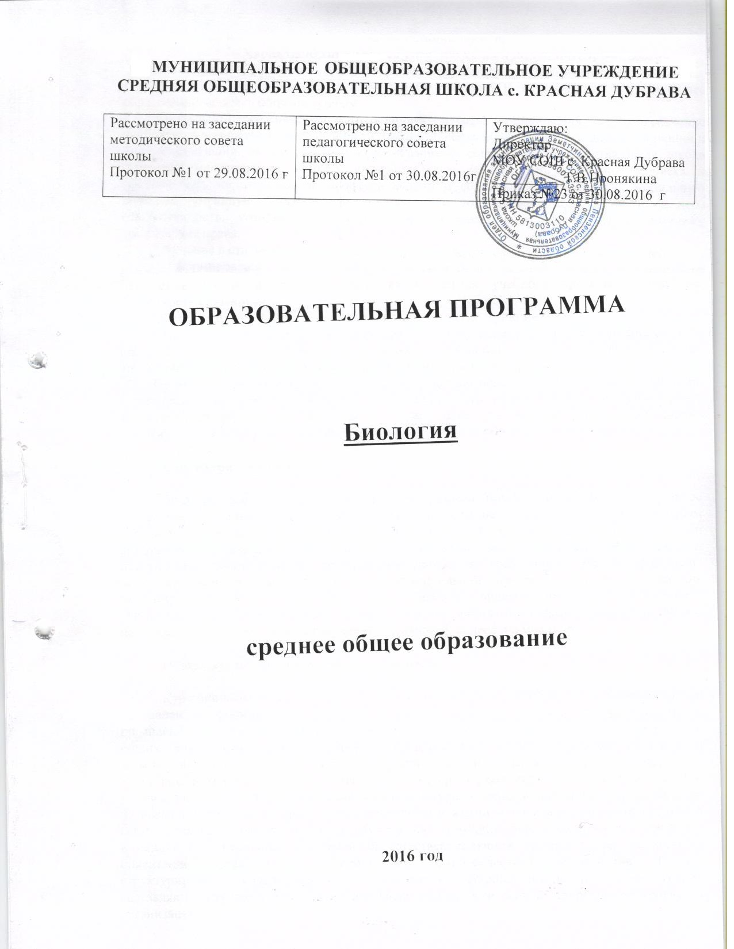

ОБРАЗОВАТЕЛЬНАЯ ПРОГРАММА
СРЕДНЕГО ОБЩЕГО ОБРАЗОВАНИЯ ПО БИОЛОГИИ

БАЗОВЫЙ УРОВЕНЬ

ПОЯСНИТЕЛЬНАЯ ЗАПИСКА

Статус документа
Образовательная программа по биологии составлена на основе федерального компонента государственного стандарта среднего общего образования на базовом уровне.
Образовательная программа конкретизирует содержание предметных тем образовательного стандарта, дает распределение учебных часов по разделам курса и рекомендуемую последовательность изучения тем и разделов учебного предмета с учетом межпредметных и внутрипредметных связей, логики учебного процесса, возрастных особенностей учащихся.
Образовательная программа выполняет две основные функции:
Информационно-методическая функция позволяет всем участникам образовательного процесса получить представление о целях, содержании, общей стратегии обучения, воспитания и развития учащихся средствами данного учебного предмета.
Организационно-планирующая функция предусматривает выделение этапов обучения, структурирование учебного материала, определение его количественных и качественных характеристик на каждом из этапов, в том числе для содержательного наполнения промежуточной аттестации учащихся.

Структура документа
Образовательная программа включает три раздела: пояснительную записку; основное содержание с указанием часов, отводимых на изучение каждого блока, минимальным перечнем лабораторных и практических работ, экскурсий; требования к уровню подготовки выпускников. Большинство представленных в образовательной программе лабораторных и практических работ являются фрагментами уроков, не требующими для их проведения дополнительных учебных часов. В образовательной программе приведен перечень демонстраций, которые могут проводиться с использованием разных средств обучения с учетом специфики образовательного учреждения, его материальной базы, в том числе таблиц, натуральных объектов, моделей, муляжей, коллекций, видеофильмов и др.

Общая характеристика учебного предмета
Курс биологии на ступени среднего (полного) общего образования на базовом уровне направлен на формирование у учащихся знаний о живой природе, ее отличительных признаках – уровневой организации и эволюции, поэтому программа включает сведения об общих биологических закономерностях, проявляющихся на разных уровнях организации живой природы. Основу отбора содержания на базовом уровне составляет культуросообразный подход, в соответствии с которым учащиеся должны освоить знания и умения, значимые для формирования общей культуры, определяющие адекватное поведение человека в окружающей среде, востребованные в жизни и практической деятельности. В связи с этим на базовом уровне в программе особое внимание уделено содержанию, лежащему в основе формирования современной естественнонаучной картины мира, ценностных ориентаций, реализующему гуманизацию биологического образования. Основу структурирования содержания курса биологии в старшей школе на базовом уровне составляют ведущие идеи – отличительные особенности живой природы, ее уровневая организация и эволюция. В соответствии с ними выделены содержательные линии курса: Биология как наука. Методы научного познания; Клетка; Организм; Вид; Экосистемы.
В образовательной программе предусмотрен резерв свободного учебного времени (10 часов) для более широкого использования, наряду с уроком, разнообразных форм организации учебного процесса (экскурсий, лабораторных и практических работ, семинаров) и внедрения современных педагогических технологий.

Цели
Изучение биологии на ступени среднего общего образования в старшей школе на базовом уровне направлено на достижение следующих целей:
- освоение знаний о биологических системах (клетка, организм, вид, экосистема); истории развития современных представлений о живой природе; выдающихся открытиях в биологической науке; роли биологической науки в формировании современной естественнонаучной картины мира; методах научного познания;
- овладение умениями обосновывать место и роль биологических знаний в практической деятельности людей, развитии современных технологий; проводить наблюдения за экосистемами с целью их описания и выявления естественных и антропогенных изменений; находить и анализировать информацию о живых объектах;
- развитие познавательных интересов, интеллектуальных и творческих способностей в процессе изучения выдающихся достижений биологии, вошедших в общечеловеческую культуру; сложных и противоречивых путей развития современных научных взглядов, идей, теорий, концепций, различных гипотез (о сущности и происхождении жизни, человека) в ходе работы с различными источниками информации;
- воспитание убежденности в возможности познания живой природы, необходимости бережного отношения к природной среде, собственному здоровью; уважения к мнению оппонента при обсуждении биологических проблем;
- использование приобретенных знаний и умений в повседневной жизни для оценки последствий своей деятельности по отношению к окружающей среде, здоровью других людей и собственному здоровью; обоснования и соблюдения мер профилактики заболеваний, правил поведения в природе.

Место предмета в базисном учебном плане

Образовательная программа разработана на основе федерального базисного учебного плана для образовательных учреждений РФ, в соответствии с которым на изучение курса биологии выделено 68 часов, в том числе в 10 классе – 34 часов (1 час в неделю), в 11 классе – 34 часа (1 час в неделю.

Общеучебные умения, навыки и способы деятельности
Образовательная программа предусматривает формирование у учащихся общеучебных умений и навыков, универсальных способов деятельности и ключевых компетенций. В этом направлении приоритетами для учебного предмета «Биология» на ступени среднего общего образования на базовом уровне являются: сравнение объектов, анализ, оценка, поиск информации в различных источниках.

ОСНОВНОЕ СОДЕРЖАНИЕ (68 часа)

БИОЛОГИЯ КАК НАУКА.
МЕТОДЫ НАУЧНОГО ПОЗНАНИЯ (4 час)
Объект изучения биологии – живая природа. Отличительные признаки живой природы: уровневая организация и эволюция. Основные уровни организации живой природы. Биологические системы . Современная естественнонаучная картина мира. Роль биологических теорий, идей, гипотез в формировании современной естественнонаучной картины мира. Методы познания живой природы.

Демонстрации

Биологические системы
Уровни организации живой природы
Методы познания живой природы

КЛЕТКА (10 час)
Развитие знаний о клетке (Р.Гук, Р.Вирхов, К.Бэр, М.Шлейден и Т.Шванн). Клеточная теория. Роль клеточной теории в становлении современной естественнонаучной картины мира.
Химический состав клетки. Роль неорганических и органических веществ в клетке и организме человека.
Строение клетки. Основные части и органоиды клетки, их функции; доядерные и ядерные клетки. Вирусы. Меры профилактики распространения вирусных заболеваний. Профилактика СПИДа. Строение и функции хромосом. ДНК – носитель наследственной информации. Удвоение молекулы ДНК в клетке. Значение постоянства числа и формы хромосом в клетках. Ген. Генетический код. Роль генов в биосинтезе белка.

Демонстрации
Строение молекулы белка
Строение молекулы ДНК
Строение молекулы РНК
Строение клетки
Строение клеток прокариот и эукариот
Строение вируса
Хромосомы
Характеристика гена
Удвоение молекулы ДНК

Лабораторные и практические работы
Наблюдение клеток растений и животных под микроскопом на готовых микропрепаратах и их описание
Сравнение строения клеток растений и животных
Приготовление и описание микропрепаратов клеток растений

ОРГАНИЗМ (20 час)
Организм – единое целое. Многообразие организмов.
Обмен веществ и превращения энергии – свойство живых организмов. Особенности обмена веществ у растений, животных, бактерий.
Размножение – свойство организмов. Деление клетки – основа роста, развития и размножения организмов. Половое и бесполое размножение.
Оплодотворение, его значение. Искусственное опыление у растений и оплодотворение у животных.
Индивидуальное развитие организма (онтогенез). Причины нарушений развития организмов. Индивидуальное развитие человека. Репродуктивное здоровье. Последствия влияния алкоголя, никотина, наркотических веществ на развитие зародыша человека.
Наследственность и изменчивость – свойства организмов. Генетика – наука о закономерностях наследственности и изменчивости. Г.Мендель – основоположник генетики. Генетическая терминология и символика. Закономерности наследования, установленные Г.Менделем. Хромосомная теория наследственности. Современные представления о гене и геноме.
Наследственная и ненаследственная изменчивость. Влияние мутагенов на организм человека. Значение генетики для медицины и селекции. Наследование признаков у человека. Половые хромосомы. Сцепленное с полом наследование. Наследственные болезни человека, их причины и профилактика.
Генетика – теоретическая основа селекции. Селекция. Учение Н.И.Вавилова о центрах многообразия и происхождения культурных растений. Основные методы селекции: гибридизация, искусственный отбор.
Биотехнология, ее достижения, перспективы развития. Этические аспекты развития некоторых исследований в биотехнологии (клонирование человека).
Демонстрации
Многообразие организмов
Обмен веществ и превращения энергии в клетке
Фотосинтез
Деление клетки (митоз, мейоз)
Способы бесполого размножения
Половые клетки
Оплодотворение у растений и животных
Индивидуальное развитие организма
Моногибридное скрещивание
Дигибридное скрещивание
Перекрест хромосом
Неполное доминирование
Сцепленное наследование
Наследование, сцепленное с полом
Наследственные болезни человека
Влияние алкоголизма, наркомании, курения на наследственность
Мутации
Модификационная изменчивость
Центры многообразия и происхождения культурных растений
Искусственный отбор
Гибридизация
Исследования в области биотехнологии
Лабораторные и практические работы
Выявление признаков сходства зародышей человека и других млекопитающих как доказательство их родства
Составление простейших схем скрещивания
Решение элементарных генетических задач
Выявление источников мутагенов в окружающей среде (косвенно) и оценка возможных последствий их влияния на организм
Анализ и оценка этических аспектов развития некоторых исследований в биотехнологии
ВИД (22час)
История эволюционных идей. Значение работ К.Линнея, учения Ж.Б.Ламарка, эволюционной теории Ч.Дарвина. Роль эволюционной теории в формировании современной естественнонаучной картины мира. Вид, его критерии. Популяция - структурная единица вида, единица эволюции. Движущие силы эволюции, их влияние на генофонд популяции. Синтетическая теория эволюции. Результаты эволюции. Сохранение многообразия видов как основа устойчивого развития биосферы. Причины вымирания видов. Биологический прогресс и биологический регресс.
Гипотезы происхождения жизни. Отличительные признаки живого. Усложнение живых организмов на Земле в процессе эволюции. Гипотезы происхождения человека. Доказательства родства человека с млекопитающими животными. Эволюция человека. Происхождение человеческих рас.
Демонстрации
Критерии вида
Популяция – структурная единица вида, единица эволюции
Движущие силы эволюции
Возникновение и многообразие приспособлений у организмов
Образование новых видов в природе
Эволюция растительного мира
Эволюция животного мира
Редкие и исчезающие виды
Формы сохранности ископаемых растений и животных
Движущие силы антропогенеза
Происхождение человека
Происхождение человеческих рас
Лабораторные и практические работы
Описание особей вида по морфологическому критерию
Выявление изменчивости у особей одного вида
Выявление приспособлений у организмов к среде обитания
Анализ и оценка различных гипотез происхождения жизни
Анализ и оценка различных гипотез происхождения человека
ЭКОСИСТЕМЫ (12 час)
Экологические факторы, их значение в жизни организмов. Биологические ритмы. Межвидовые отношения: паразитизм, хищничество, конкуренция, симбиоз. Видовая и пространственная структура экосистем. Пищевые связи, круговорот веществ и превращения энергии в экосистемах. Причины устойчивости и смены экосистем. Искусственные сообщества – агроэкосистемы.
Биосфера – глобальная экосистема. Учение В. И. Вернадского о биосфере. Роль живых организмов в биосфере. Биомасса. Биологический круговорот (на примере круговорота углерода). Эволюция биосферы. Глобальные экологические проблемы и пути их решения. Последствия деятельности человека в окружающей среде. Правила поведения в природной среде.
Демонстрации
Экологические факторы и их влияние на организмы
Биологические ритмы
Межвидовые отношения: паразитизм, хищничество, конкуренция, симбиоз
Ярусность растительного сообщества
Пищевые цепи и сети
Экологическая пирамида
Круговорот веществ и превращения энергии в экосистеме
Экосистема
Агроэкосистема
Биосфера
Круговорот углерода в биосфере
Биоразнообразие
Глобальные экологические проблемы
Последствия деятельности человека в окружающей среде
Биосфера и человек
Заповедники и заказники России

Лабораторные и практические работы
Выявление антропогенных изменений в экосистемах своей местности
Составление схем передачи веществ и энергии (цепей питания)
Сравнительная характеристика природных экосистем и агроэкосистем своей местности
Исследование изменений в экосистемах на биологических моделях (аквариум)
Решение экологических задач
Анализ и оценка последствий собственной деятельности в окружающей среде, глобальных экологических проблем и путей их решения

Примерные темы экскурсий
Многообразие видов. Сезонные изменения в природе (окрестности школы).
Многообразие сортов растений и пород животных, методы их выведения (селекционная станция, племенная ферма или сельскохозяйственная выставка).
Естественные и искусственные экосистемы (окрестности школы).

ТРЕБОВАНИЯ К УРОВНЮ ПОДГОТОВКИ ВЫПУСКНИКОВ
В результате изучения биологии на базовом уровне ученик должен
знать /понимать
- основные положения биологических теорий (клеточная, эволюционная теория Ч.Дарвина); учение В.И.Вернадского о биосфере; сущность законов Г.Менделя, закономерностей изменчивости;
- строение биологических объектов: клетки; генов и хромосом; вида и экосистем (структура);
- сущность биологических процессов: размножение, оплодотворение, действие искусственного и естественного отбора, формирование приспособленности, образование видов, круговорот веществ и превращения энергии в экосистемах и биосфере;
- вклад выдающихся ученых в развитие биологической науки;
- биологическую терминологию и символику;
уметь
- объяснять: роль биологии в формировании научного мировоззрения; вклад биологических теорий в формирование современной естественнонаучной картины мира; единство живой и неживой природы, родство живых организмов; отрицательное влияние алкоголя, никотина, наркотических веществ на развитие зародыша человека; влияние мутагенов на организм человека, экологических факторов на организмы; взаимосвязи организмов и окружающей среды; причины эволюции, изменяемости видов, нарушений развития организмов, наследственных заболеваний, мутаций, устойчивости и смены экосистем; необходимости сохранения многообразия видов;
- решать элементарные биологические задачи; составлять элементарные схемы скрещивания и схемы переноса веществ и энергии в экосистемах (цепи питания);
- описывать особей видов по морфологическому критерию;
- выявлять приспособления организмов к среде обитания, источники мутагенов в окружающей среде (косвенно), антропогенные изменения в экосистемах своей местности;
- сравнивать: биологические объекты (химический состав тел живой и неживой природы, зародыши человека и других млекопитающих, природные экосистемы и агроэкосистемы своей местности), процессы (естественный и искусственный отбор, половое и бесполое размножение) и делать выводы на основе сравнения;
- анализировать и оценивать различные гипотезы сущности жизни, происхождения жизни и человека, глобальные экологические проблемы и пути их решения, последствия собственной деятельности в окружающей среде;
- изучать изменения в экосистемах на биологических моделях;
- находить информацию о биологических объектах в различных источниках (учебных текстах, справочниках, научно-популярных изданиях, компьютерных базах данных, ресурсах Интернет) и критически ее оценивать;
использовать приобретенные знания и умения в практической деятельности и повседневной жизни для:
- соблюдения мер профилактики отравлений, вирусных и других заболеваний, стрессов, вредных привычек (курение, алкоголизм, наркомания); правил поведения в природной среде;
- оказания первой помощи при простудных и других заболеваниях, отравлении пищевыми продуктами;
- оценки этических аспектов некоторых исследований в области биотехнологии (клонирование, искусственное оплодотворение).

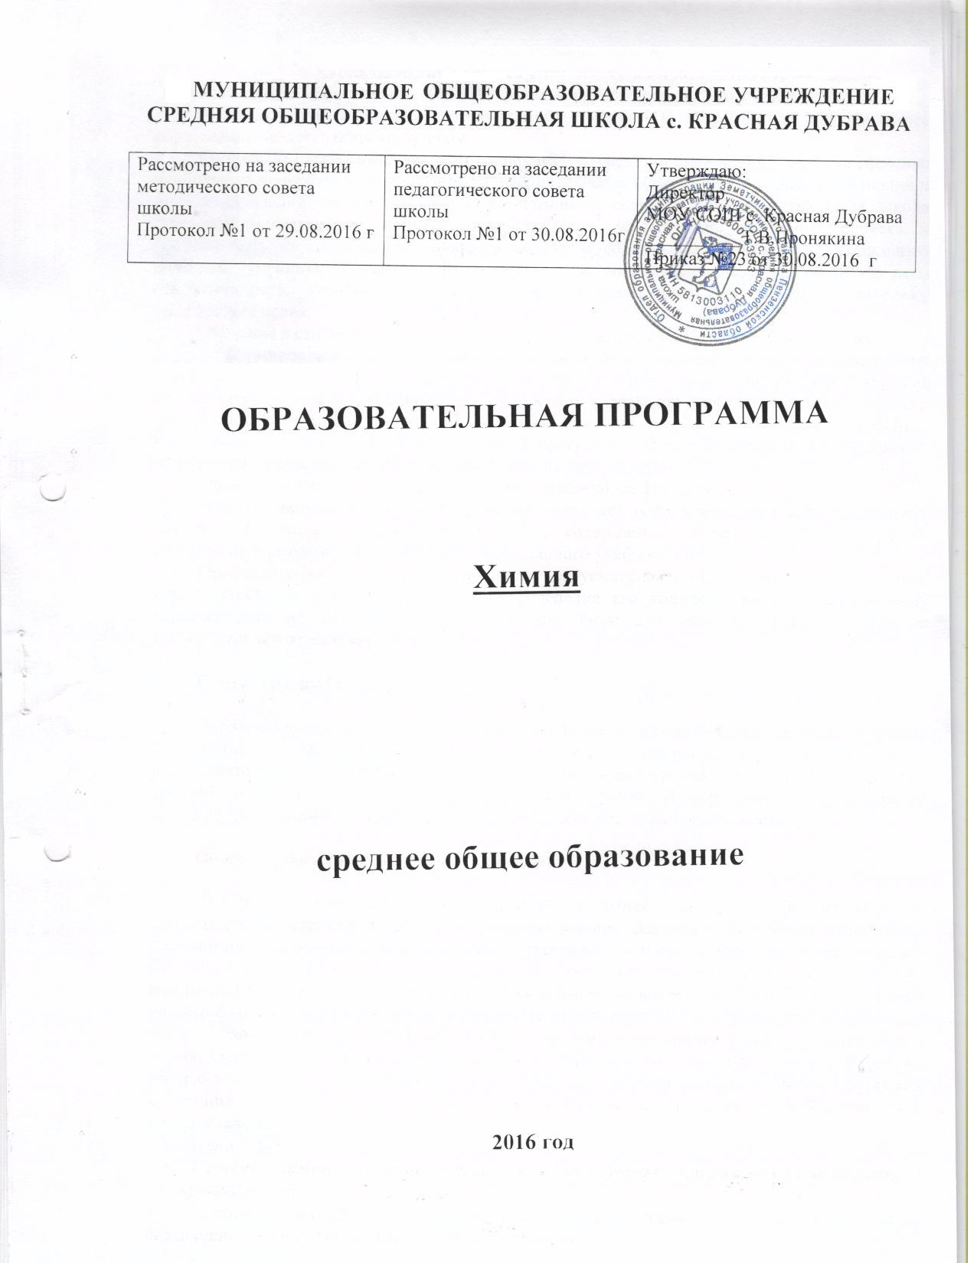

ОБРАЗОВАТЕЛЬНАЯ ПРОГРАММА
СРЕДНЕГО ОБЩЕГО ОБРАЗОВАНИЯ ПО ХИМИИ

БАЗОВЫЙ УРОВЕНЬ

ПОЯСНИТЕЛЬНАЯ ЗАПИСКА

Статус документа
Образовательная программа по химии составлена на основе федерального компонента государственного стандарта среднего общего образования.
Образовательная программа конкретизирует содержание предметных тем образовательного стандарта, дает распределение учебных часов по разделам курса и рекомендуемую последовательность изучения тем и разделов учебного предмета с учетом межпредметных и внутрипредметных связей, логики учебного процесса, возрастных особенностей учащихся. В образовательной программе определен перечень демонстраций, лабораторных опытов, практических занятий и расчетных задач.
Образовательная программа выполняет две основные функции:
Информационно-методическая функция позволяет всем участникам образовательного процесса получить представление о целях, содержании, общей стратегии обучения, воспитания и развития учащихся средствами данного учебного предмета.
Организационно-планирующая функция предусматривает выделение этапов обучения, структурирование учебного материала, определение его количественных и качественных характеристик на каждом из этапов, в том числе для содержательного наполнения промежуточной аттестации учащихся.

Структура документа
Образовательная программа включает три раздела: пояснительную записку; основное содержание с распределением учебных часов по разделам курса и возможную последовательность изучения тем и разделов; требования к уровню подготовки выпускников средней школы по химии на базовом уровне. В образовательной программе представлено минимальное по объему, но функционально полное содержание.

Общая характеристика учебного предмета
Основными проблемами химии являются изучение состава и строения веществ, зависимости их свойств от строения, конструирование веществ с заданными свойствами, исследование закономерностей химических превращений и путей управления ими в целях получения веществ, материалов, энергии. Поэтому, как бы ни различались авторские программы и учебники по глубине трактовки изучаемых вопросов, их учебное содержание должно базироваться на содержании образовательной программы, которое структурировано по пяти блокам: Методы познания в химии; Теоретические основы химии; Неорганическая химия; Органическая химия; Химия и жизнь. Содержание этих учебных блоков в авторских программах может структурироваться по темам и детализироваться с учетом авторских концепций, но должно быть направлено на достижение целей химического образования в старшей школе.
Цели
Изучение химии в старшей школе на базовом уровне направлено на достижение следующих целей:
- освоение знаний о химической составляющей естественно-научной картины мира, важнейших химических понятиях, законах и теориях;
- овладение умениями применять полученные знания для объяснения разнообразных химических явлений и свойств веществ, оценки роли химии в развитии современных технологий и получении новых материалов;
- развитие познавательных интересов и интеллектуальных способностей в процессе самостоятельного приобретения химических знаний с использованием различных источников информации, в том числе компьютерных;
- воспитание убежденности в позитивной роли химии в жизни современного общества, необходимости химически грамотного отношения к своему здоровью и окружающей среде;
- применение полученных знаний и умений для безопасного использования веществ и материалов в быту, сельском хозяйстве и на производстве, решения практических задач в повседневной жизни, предупреждения явлений, наносящих вред здоровью человека и окружающей среде.
Место предмета в базисном учебном плане
Федеральный базисный учебный план для образовательных учреждений Российской Федерации отводит 136 часов (с учетом часов из школьного компонента) для обязательного изучения учебного предмета «Химия» на этапе среднего общего образования на базовом уровне.
Образовательная программа рассчитана на 136 учебных часов.
Общеучебные умения, навыки и способы деятельности
Образовательная программа предусматривает формирование у учащихся общеучебных умений и навыков, универсальных способов деятельности и ключевых компетенций. В этом направлении приоритетами для учебного предмета «Химия» в старшей школе на базовом уровне являются: умение самостоятельно и мотивированно организовывать свою познавательную деятельность (от постановки цели до получения и оценки результата); использование элементов причинно-следственного и структурно-функционального анализа; определение сущностных характеристик изучаемого объекта; умение развернуто обосновывать суждения, давать определения, приводить доказательства; оценивание и корректировка своего поведения в окружающей среде, выполнение в практической деятельности и в повседневной жизни экологических требований; использование мультимедийных ресурсов и компьютерных технологий для обработки, передачи, систематизации информации, создания баз данных, презентации результатов познавательной и практической деятельности.

ОСНОВНОЕ СОДЕРЖАНИЕ (136 ч.)
МЕТОДЫ ПОЗНАНИЯ В ХИМИИ ( 5 ч.)
Научные методы познания веществ и химических явлений. Роль эксперимента и теории в химии. Моделирование химических процессов.
Демонстрации

Анализ и синтез химических веществ.
ТЕОРЕТИЧЕСКИЕ ОСНОВЫ ХИМИИ (38 ч.)
Современные представления о строении атома.
Атом. Изотопы. Атомные орбитали. Электронная классификация элементов (s-, p- элементы). Особенности строения электронных оболочек атомов переходных элементов. Периодический закон и периодическая система химических элементов Д.И.Менделеева, их мировоззренческое и научное значение.
Химическая связь
Ковалентная связь, ее разновидности и механизмы образования. Степень окисления и валентность химических элементов. Ионная связь. Катионы и анионы. Металлическая связь. Водородная связь, ее роль в формировании структур биополимеров. Единая природа химических связей.
Вещество
Качественный и количественный состав вещества. Вещества молекулярного и немолекулярного строения. Кристаллические решетки.
Причины многообразия веществ: изомерия, гомология, аллотропия.
Чистые вещества и смеси. Способы разделения смесей и их использование. Явления, происходящие при растворении веществ – разрушение кристаллической решетки, диффузия, диссоциация, гидратация.
Истинные растворы. Способы выражения концентрации растворов: массовая доля растворенного вещества. Диссоциация электролитов в водных растворах. Сильные и слабые электролиты.
Понятие о коллоидах и их значение (золи, гели).
Химические реакции
Классификация химических реакций в неорганической и органической химии по различным признакам. Особенности реакций в органической химии.
Реакции ионного обмена в водных растворах. Гидролиз неорганических и органических соединений. Среда водных растворов: кислая, нейтральная, щелочная. Водородный показатель (рН) раствора.
Тепловой эффект химической реакции.
Окислительно-восстановительные реакции. Электролиз растворов и расплавов. Практическое применение электролиза.
Скорость реакции, ее зависимость от различных факторов. Катализаторы и катализ. Представление о ферментах, как биологических катализаторах белковой природы.
Обратимость реакций. Химическое равновесие и способы его смещения.
Демонстрации

Модели ионных, атомных, молекулярных и металлических кристаллических решеток.
Модели молекул изомеров и гомологов.
Получение аллотропных модификаций серы и фосфора.
Растворение окрашенных веществ в воде (сульфата меди (II), перманганата калия, хлорида железа (III)).

Зависимость скорости реакции от концентрации и температуры.
Разложение пероксида водорода в присутствии катализатора (оксида марганца (IV) и фермента (каталазы).
Образцы пищевых, косметических, биологических и медицинских золей и гелей.
Эффект Тиндаля.

Лабораторные опыты
Определение характера среды раствора с помощью универсального индикатора.
Проведение реакций ионного обмена для характеристики свойств электролитов.
НЕОРГАНИЧЕСКАЯ ХИМИЯ (26ч.).
Классификация неорганических соединений. Химические свойства основных классов неорганических соединений.

Металлы. Электрохимический ряд напряжений металлов. Общие способы получения металлов. Понятие о коррозии металлов. Способы защиты от коррозии.
Неметаллы. Окислительно-восстановительные свойства типичных неметаллов (на примере водорода, кислорода, галогенов и серы). Общая характеристика подгруппы галогенов (от фтора до иода). Благородные газы.
Демонстрации

Образцы металлов и неметаллов.
Возгонка иода.
Изготовление иодной спиртовой настойки.
Взаимное вытеснение галогенов из растворов их солей.
Образцы металлов и их соединений.
Горение серы, фосфора, железа, магния в кислороде.
Взаимодействие щелочных и щелочноземельных металлов с водой.
Взаимодействие меди с кислородом и серой.
Опыты по коррозии металлов и защите от нее.

Лабораторные опыты

Взаимодействие цинка и железа с растворами кислот и щелочей.
Знакомство с образцами металлов и их рудами (работа с коллекциями).
Знакомство с образцами неметаллов и их природными соединениями (работа с коллекциями).
Распознавание хлоридов и сульфатов.
Практические занятия
Получение, собирание и распознавание газов.
Решение экспериментальных задач по теме «Металлы и неметаллы».
Идентификация неорганических соединений.
ОРГАНИЧЕСКАЯ ХИМИЯ (62ч.)
Классификация и номенклатура органических соединений. Химические свойства основных классов органических соединений.
Теория строения органических соединений. Углеродный скелет. Радикалы. Функциональные группы. Гомологический ряд, гомологи. Структурная изомерия.
Углеводороды: алканы, алкены и диены, алкины, арены. Природные источники углеводородов: нефть и природный газ.
Кислородсодержащие соединения: одно- и многоатомные спирты, фенол, альдегиды, одноосновные карбоновые кислоты, сложные эфиры, жиры, углеводы.
Азотсодержащие соединения: амины, аминокислоты, белки.
Полимеры: пластмассы, каучуки, волокна.
Демонстрации
Примеры углеводородов в разных агрегатных состояниях (пропан-бутановая смесь в зажигалке, бензин, парафин, асфальт).
Получение этилена и ацетилена.
Качественные реакции на кратные связи.

Лабораторные опыты

Знакомство с образцами пластмасс, волокон и каучуков (работа с коллекциями).
Знакомство с образцами природных углеводородов и продуктами их переработки (работа с коллекциями).
Знакомство с образцами пищевых, косметических, биологических и медицинских золей и гелей.
Изготовление моделей молекул органических соединений.
Обнаружение непредельных соединений в жидких нефтепродуктах и растительном масле.
Качественные реакции на альдегиды, многоатомные спирты, крахмал и белки.

Практические занятия
Идентификация органических соединений.
Распознавание пластмасс и волокон.

ТРЕБОВАНИЯ К УРОВНЮ ПОДГОТОВКИ ВЫПУСКНИКОВ

В результате изучения химии на базовом уровне ученик должен
знать / понимать
- важнейшие химические понятия: вещество, химический элемент, атом, молекула, относительные атомная и молекулярная массы, ион, аллотропия, изотопы, химическая связь, электроотрицательность, валентность, степень окисления, моль, молярная масса, молярный объем, вещества молекулярного и немолекулярного строения, растворы, электролит и неэлектролит, электролитическая диссоциация, окислитель и восстановитель, окисление и восстановление, тепловой эффект реакции, скорость химической реакции, катализ, химическое равновесие, углеродный скелет, функциональная группа, изомерия, гомология;
- основные законы химии: сохранения массы веществ, постоянства состава, периодический закон;
- основные теории химии: химической связи, электролитической диссоциации, строения органических соединений;
- важнейшие вещества и материалы: основные металлы и сплавы; серная, соляная, азотная и уксусная кислоты; щелочи, аммиак, минеральные удобрения, метан, этилен, ацетилен, бензол, этанол, жиры, мыла, глюкоза, сахароза, крахмал, клетчатка, белки, искусственные и синтетические волокна, каучуки, пластмассы;
уметь
- называть изученные вещества по «тривиальной» или международной номенклатуре;
- определять: валентность и степень окисления химических элементов, тип химической связи в соединениях, заряд иона, характер среды в водных растворах неорганических соединений, окислитель и восстановитель, принадлежность веществ к различным классам органических соединений;
- характеризовать: элементы малых периодов по их положению в периодической системе Д.И.Менделеева; общие химические свойства металлов, неметаллов, основных классов неорганических и органических соединений; строение и химические свойства изученных органических соединений;
- объяснять: зависимость свойств веществ от их состава и строения; природу химической связи (ионной, ковалентной, металлической), зависимость скорости химической реакции и положения химического равновесия от различных факторов;
- выполнять химический эксперимент по распознаванию важнейших неорганических и органических веществ;
- проводить самостоятельный поиск химической информации с использованием различных источников (научно-популярных изданий, компьютерных баз данных, ресурсов Интернета); использовать компьютерные технологии для обработки и передачи химической информации и ее представления в различных формах;
использовать приобретенные знания и умения в практической деятельности и повседневной жизни для:
- объяснения химических явлений, происходящих в природе, быту и на производстве;
- определения возможности протекания химических превращений в различных условиях и оценки их последствий;
- экологически грамотного поведения в окружающей среде;
- оценки влияния химического загрязнения окружающей среды на организм человека и другие живые организмы;
- безопасного обращения с горючими и токсичными веществами, лабораторным оборудованием;
- приготовления растворов заданной концентрации в быту и на производстве;
- критической оценки достоверности химической информации, поступающей из разных источников.

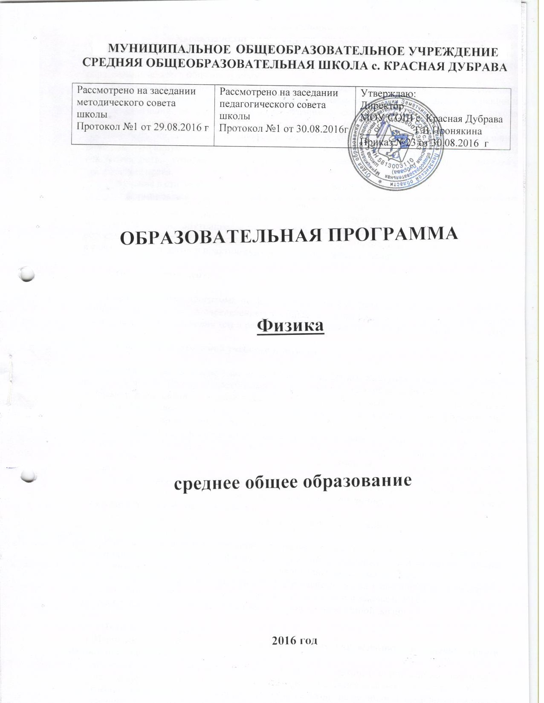

ОБРАЗОВАТЕЛЬНАЯ ПРОГРАММА
СРЕДНЕГО ОБЩЕГО ОБРАЗОВАНИЯ ПО ФИЗИКЕ

БАЗОВЫЙ УРОВЕНЬ

ПОЯСНИТЕЛЬНАЯ ЗАПИСКА

Статус документа
Образовательная программа по физике составлена на основе федерального компонента государственного стандарта среднего общего образования.
Образовательная программа конкретизирует содержание предметных тем образовательного стандарта на базовом уровне; дает распределение учебных часов по разделам курса и рекомендуемую последовательность изучения разделов физики с учетом межпредметных и внутрипредметных связей, логики учебного процесса, возрастных особенностей учащихся; определяет минимальный набор опытов, демонстрируемых учителем в классе, лабораторных и практических работ, выполняемых учащимися.

Структура документа
Образовательная программа по физике включает три раздела: пояснительную записку; основное содержание с распределением учебных часов по разделам курса, рекомендуемую последовательность изучения тем и разделов; требования к уровню подготовки выпускников.

Общая характеристика учебного предмета
Физика как наука о наиболее общих законах природы, выступая в качестве учебного предмета в школе, вносит существенный вклад в систему знаний об окружающем мире. Она раскрывает роль науки в экономическом и культурном развитии общества, способствует формированию современного научного мировоззрения. Для решения задач формирования основ научного мировоззрения, развития интеллектуальных способностей и познавательных интересов школьников в процессе изучения физики основное внимание следует уделять не передаче суммы готовых знаний, а знакомству с методами научного познания окружающего мира, постановке проблем, требующих от учащихся самостоятельной деятельности по их разрешению.
Гуманитарное значение физики как составной части общего образовании состоит в том, что она вооружает школьника научным методом познания, позволяющим получать объективные знания об окружающем мире.
Знание физических законов необходимо для изучения химии, биологии, физической географии, технологии, ОБЖ.
Курс физики в образовательной программе среднего (полного) общего образования структурируется на основе физических теорий: механика, молекулярная физика, электродинамика, электромагнитные колебания и волны, квантовая физика.
Особенностью предмета физика в учебном плане образовательной школы является и тот факт, что овладение основными физическими понятиями и законами на базовом уровне стало необходимым практически каждому человеку в современной жизни.

Цели изучения физики
Изучение физики в средних образовательных учреждениях на базовом уровне направлено на достижение следующих целей:
- освоение знаний о фундаментальных физических законах и принципах, лежащих в основе современной физической картины мира; наиболее важных открытиях в области физики, оказавших определяющее влияние на развитие техники и технологии; методах научного познания природы;
- овладение умениями проводить наблюдения, планировать и выполнять эксперименты, выдвигать гипотезы и строить модели, применять полученные знания по физике для объяснения разнообразных физических явлений и свойств веществ; практического использования физических знаний; оценивать достоверность естественнонаучной информации;
- развитие познавательных интересов, интеллектуальных и творческих способностей в процессе приобретения знаний и умений по физике с использованием различных источников информации и современных информационных технологий;
- воспитание убежденности в возможности познания законов природы; использования достижений физики на благо развития человеческой цивилизации; необходимости сотрудничества в процессе совместного выполнения задач, уважительного отношения к мнению оппонента при обсуждении проблем естественнонаучного содержания; готовности к морально-этической оценке использования научных достижений, чувства ответственности за защиту окружающей среды;
- использование приобретенных знаний и умений для решения практических задач повседневной жизни, обеспечения безопасности собственной жизни, рационального природопользования и охраны окружающей среды.

Место предмета в учебном плане

Федеральный базисный учебный план для образовательных учреждений Российской Федерации отводит 170 часов для обязательного изучения физики на базовом уровне ступени среднего общего образования. В том числе в X классе 68 из расчета 2 учебных часа в неделю и XI классе 102 учебных часа из расчета 3 учебных часа в неделю (с учетом 1 часа из школьного компонента).

Общеучебные умения, навыки и способы деятельности
Образовательная программа предусматривает формирование у школьников общеучебных умений и навыков, универсальных способов деятельности и ключевых компетенций. Приоритетами для школьного курса физики на этапе основного общего образования являются:
Познавательная деятельность:
- использование для познания окружающего мира различных естественнонаучных методов: наблюдение, измерение, эксперимент, моделирование;
- формирование умений различать факты, гипотезы, причины, следствия, доказательства, законы, теории;
- овладение адекватными способами решения теоретических и экспериментальных задач;
- приобретение опыта выдвижения гипотез для объяснения известных фактов и экспериментальной проверки выдвигаемых гипотез.
Информационно-коммуникативная деятельность:
  - владение монологической и диалогической речью. Способность понимать точку зрения собеседника и признавать право на иное мнение;
  - использование для решения познавательных и коммуникативных задач различных источников информации.
Рефлексивная деятельность:
- владение навыками контроля и оценки своей деятельности, умением предвидеть возможные результаты своих действий:
- организация учебной деятельности: постановка цели, планирование, определение оптимального соотношения цели и средств.

ОСНОВНОЕ СОДЕРЖАНИЕ (170 часов)
Физика и методы научного познания (1 час)
Физика – наука о природе. Научные методы познания окружающего мира и их отличия от других методов познания. Роль эксперимента и теории в процессе познания природы. Моделирование физических явлений и процессов. Научные гипотезы. Физические законы. Физические теории. Границы применимости физических законов и теорий. Принцип соответствия. Основные элементы физической картины мира.
Механика (29час)
Механическое движение и его виды. Относительность механического движения. Прямолинейное равноускоренное движение. Принцип относительности Галилея. Законы динамики. Всемирное тяготение. Законы сохранения в механике. Предсказательная сила законов классической механики. Использование законов механики для объяснения движения небесных тел и для развития космических исследований. Границы применимости классической механики.
Демонстрации
Зависимость траектории от выбора системы отсчета.
Падение тел в воздухе и в вакууме.
Явление инерции.
Сравнение масс взаимодействующих тел.
Второй закон Ньютона.
Измерение сил.
Сложение сил.
Зависимость силы упругости от деформации.
Силы трения.
Условия равновесия тел.
Реактивное движение.
Переход потенциальной энергии в кинетическую и обратно.
Лабораторные работы
Измерение ускорения свободного падения.
Исследование движения тела под действием постоянной силы.
Изучение движения тел по окружности под действием силы тяжести и упругости.
Исследование упругого и неупругого столкновений тел.
Сохранение механической энергии при движении тела под действием сил тяжести и упругости.
Сравнение работы силы с изменением кинетической энергии тела.
Молекулярная физика (16час)
Возникновение атомистической гипотезы строения вещества и ее экспериментальные доказательства. Абсолютная температура как мера средней кинетической энергии теплового движения частиц вещества. Модель идеального газа. Давление газа. Уравнение состояния идеального газа. Строение и свойства жидкостей и твердых тел.
Законы термодинамики. Порядок и хаос. Необратимость тепловых процессов. Тепловые двигатели и охрана окружающей среды.
Демонстрации
Механическая модель броуновского движения.
Изменение давления газа с изменением температуры при постоянном объеме.
Изменение объема газа с изменением температуры при постоянном давлении.
Изменение объема газа с изменением давления при постоянной температуре.
Кипение воды при пониженном давлении.
Устройство психрометра и гигрометра.
Явление поверхностного натяжения жидкости.
Кристаллические и аморфные тела.
Объемные модели строения кристаллов.
Модели тепловых двигателей.
Лабораторные работы
Измерение влажности воздуха.
Измерение удельной теплоты плавления льда.
Измерение поверхностного натяжения жидкости.
Электродинамика (81час)
Элементарный электрический заряд. Закон сохранения электрического заряда. Электрическое поле. Электрический ток. Закон Ома для полной цепи. Магнитное поле тока. Плазма. Действие магнитного поля на движущиеся заряженные частицы. Явление электромагнитной индукции. Взаимосвязь электрического и магнитного полей. Свободные электромагнитные колебания. Электромагнитное поле.
Электромагнитные волны. Волновые свойства света. Различные виды электромагнитных излучений и их практические применения.
Законы распространения света. Оптические приборы.
Демонстрации
Электрометр.
Проводники в электрическом поле.
Диэлектрики в электрическом поле.
Энергия заряженного конденсатора.
Электроизмерительные приборы.
Магнитное взаимодействие токов.
Отклонение электронного пучка магнитным полем.
Магнитная запись звука.
Зависимость ЭДС индукции от скорости изменения магнитного потока.
Свободные электромагнитные колебания.
Осциллограмма переменного тока.
Генератор переменного тока.
Излучение и прием электромагнитных волн.
Отражение и преломление электромагнитных волн.
Интерференция света.
Дифракция света.
Получение спектра с помощью призмы.
Получение спектра с помощью дифракционной решетки.
Поляризация света.
Прямолинейное распространение, отражение и преломление света.
Оптические приборы
Лабораторные работы
Измерение электрического сопротивления с помощью омметра.
Измерение ЭДС и внутреннего сопротивления источника тока.
Измерение элементарного заряда.
Измерение магнитной индукции.
Определение спектральных границ чувствительности человеческого глаза.
Измерение показателя преломления стекла.
Квантовая физика и элементы астрофизики (32 час)
Гипотеза Планка о квантах. Фотоэффект. Фотон. Гипотеза де Бройля о волновых свойствах частиц. Корпускулярно-волновой дуализм.
Планетарная модель атома. Квантовые постулаты Бора. Лазеры.
Строение атомного ядра. Ядерные силы. Дефект массы и энергия связи ядра. Ядерная энергетика. Влияние ионизирующей радиации на живые организмы. Доза излучения. Закон радиоактивного распада. Элементарные частицы. Фундаментальные взаимодействия.
Солнечная система. Звезды и источники их энергии. Галактика. Пространственные масштабы наблюдаемой Вселенной. Современные представления о происхождении и эволюции Солнца и звезд. Строение и эволюция Вселенной.
Демонстрации
Фотоэффект.
Линейчатые спектры излучения.
Лазер.
Счетчик ионизирующих частиц.
Лабораторные работы
Наблюдение линейчатых спектров.

ТРЕБОВАНИЯ К УРОВНЮПОДГОТОВКИ ВЫПУСКНИКОВ
В результате изучения физики на базовом уровне ученик должен
знать/понимать
- смысл понятий: физическое явление, гипотеза, закон, теория, вещество, взаимодействие, электромагнитное поле, волна, фотон, атом, атомное ядро, ионизирующие излучения, планета, звезда, галактика, Вселенная;
- смысл физических величин: скорость, ускорение, масса, сила, импульс, работа, механическая энергия, внутренняя энергия, абсолютная температура, средняя кинетическая энергия частиц вещества, количество теплоты, элементарный электрический заряд;
- смысл физических законов классической механики, всемирного тяготения, сохранения энергии, импульса и электрического заряда, термодинамики, электромагнитной индукции, фотоэффекта;
- вклад российских и зарубежных ученых, оказавших наибольшее влияние на развитие физики;
уметь
- описывать и объяснять физические явления и свойства тел: движение небесных тел и искусственных спутников Земли; свойства газов, жидкостей и твердых тел; электромагнитную индукцию, распространение электромагнитных волн; волновые свойства света; излучение и поглощение света атомом; фотоэффект;
- отличать гипотезы от научных теорий; делать выводы на основе экспериментальных данных; приводить примеры, показывающие, что: наблюдения и эксперимент являются основой для выдвижения гипотез и теорий, позволяют проверить истинность теоретических выводов; физическая теория дает возможность объяснять известные явления природы и научные факты, предсказывать еще неизвестные явления;
- приводить примеры практического использования физических знаний: законов механики, термодинамики и электродинамики в энергетике; различных видов электромагнитных излучений для развития радио и телекоммуникаций, квантовой физики в создании ядерной энергетики, лазеров;
- воспринимать и на основе полученных знаний самостоятельно оценивать информацию, содержащуюся в сообщениях СМИ, Интернете, научно-популярных статьях;
использовать приобретенные знания и умения в практической деятельности и повседневной жизни для:
- обеспечения безопасности жизнедеятельности в процессе использования транспортных средств, бытовых электроприборов, средств радио- и телекоммуникационной связи.;
- оценки влияния на организм человека и другие организмы загрязнения окружающей среды;
- рационального природопользования и защиты окружающей среды.

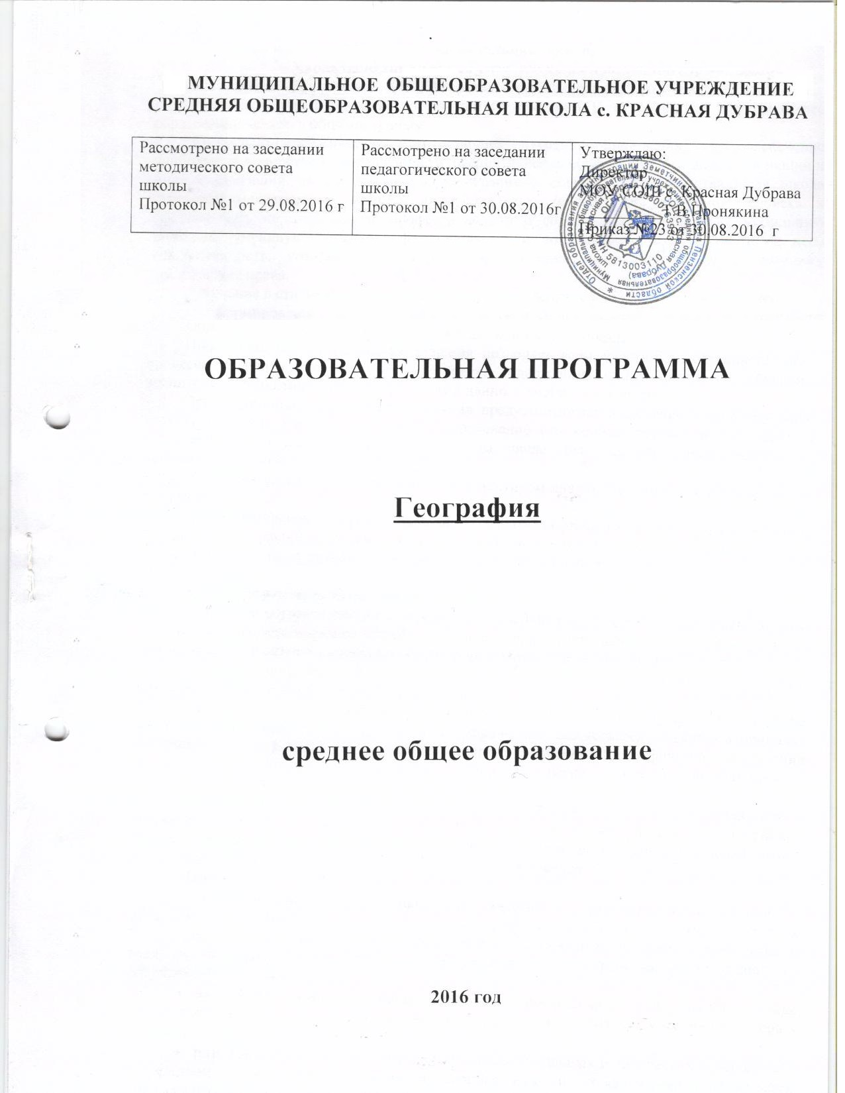

ОБРАЗОВАТЕЛЬНАЯ ПРОГРАММА
СРЕДНЕГО ОБЩЕГО ОБРАЗОВАНИЯ ПО ГЕОГРАФИИ

БАЗОВЫЙ УРОВЕНЬ

ПОЯСНИТЕЛЬНАЯ ЗАПИСКА
Статус документа
Образовательная программа по географии составлена на основе федерального компонента государственного стандарта среднего общего образования на базовом уровне.
Образовательная программа конкретизирует содержание блоков образовательного стандарта, дает распределение учебных часов по крупным разделам курса и последовательность их изучения.
Кроме того, программа содержит рекомендуемый перечень практических работ по каждому разделу.
Образовательная программа выполняет две основные функции:
Информационно-методическая функция позволяет всем участникам образовательного процесса получить представление о целях, содержании, общей стратегии обучения, воспитания и развития учащихся средствами данного учебного предмета.
Организационно-планирующая функция предусматривает выделение этапов обучения, структурирование учебного материала, определение его количественных и качественных характеристик на каждом из этапов, в том числе для содержательного наполнения промежуточной аттестации учащихся.
Образовательная программа является ориентиром для составления рабочих Структура документа
Образовательная программа включает три раздела: пояснительную записку; основное содержание с распределением учебных часов по разделам курса и рекомендуемую последовательность разделов; требования к уровню подготовки выпускников.

Общая характеристика учебного предмета
Структура образовательной программы по географии на базовом уровне ориентируется, прежде всего, на формирование общей культуры и мировоззрения школьников, а также решение воспитательных и развивающих задач общего образования, задач социализации личности.
По содержанию базовый курс географии сочетает в себе элементы общей географии и комплексного географического страноведения.
Он завершает формирование у учащихся представлений о географической картине мира, которые опираются на понимание географических взаимосвязей общества и природы, воспроизводства и размещения населения, мирового хозяйства и географического разделения труда, раскрытие географических аспектов глобальных и региональных явлений и процессов, разных территорий.
Содержание курса призвано сформировать у учащихся целостное представление о современном мире, о месте России в этом мире, а также развить у школьников познавательный интерес к другим народам и странам. Изучение географии в старшей школе на базовом уровне направлено на достижение следующих целей.
Цели:
- освоение системы географических знаний о целостном, многообразном и динамично изменяющемся мире, взаимосвязи природы, населения и хозяйства на всех территориальных уровнях, географических аспектах глобальных проблем человечества и путях их решения;, методах изучения географического пространства, разнообразии его объектов и процессов;
- овладение умениями сочетать глобальный, региональный и локальный подходы для описания и анализа природных, социально-экономических, геоэкологических процессов и явлений;
- развитие познавательных интересов, интеллектуальных и творческих способностей посредством ознакомления с важнейшими географическими особенностями и проблемами мира, его регионов и крупнейших стран;
- воспитание патриотизма, толерантности, уважения к другим народам и культурам, бережного отношения к окружающей среде;
- использование в практической деятельности и повседневной жизни разнообразных географических методов, знаний и умений, а также географической информации.
• нахождения и применения географической информации, включая карты, статистические материалы, геоинформационные системы и ресурсы Интернета, для правильной оценки важнейших социально-экономических вопросов международной жизни; геополитической и геоэкономической ситуации в России, других странах и регионах мира, тенденций их возможного развития;
• понимания географической специфики крупных регионов и стран мира в условиях стремительного развития международного туризма и отдыха, деловых и образовательных программ, телекоммуникации, простого общения.
Место предмета в базисном учебном плане
Федеральный базисный учебный план для общеобразовательных учреждений Российской Федерации отводит на изучение предмета 68 часов за два года обучения в старшей школе, т. е. в 10-м и 11-м классах.
Образовательная программа рассчитана на 68 учебных часов.
Общеучебные умения, навыки и способы деятельности
Образовательная программа предусматривает формирование у учащихся общеучебных умений и навыков, овладение ими универсальными способами деятельности. На базовом уровне назовем следующие:
— умения работать с картами различной тематики и разнообразными статистическими материалами;
— определение сущностных характеристик изучаемого объекта; самостоятельный выбор критериев для сравнения сопоставления, оценки и классификации объектов;
— поиск нужной информации по заданной теме в источниках различного типа, в том числе в геоинформационных системах;
— обоснование суждений, доказательств; объяснение положений, ситуаций, явлений и процессов;
— владение основными видами публичных выступлений; презентации результатов познавательной и практической деятельности.

ОСНОВНОЕ СОДЕРЖАНИЕ

ГЕОГРАФИЯ МИРА (X-XI классы) (68 часов)
Раздел. Современные методы географических исследований.
Источники географической информации (4 часа).
Положение географии в системе наук. Традиционные и новые методы географических исследований. Географическая карта – особый источник информации о действительности. Географическая номенклатура.
Статистический метод – один из основных в географии. Этапы статистического изучения географических явлений и процессов. Виды статистических материалов. Другие способы и формы получения географической информации: экспедиции, стационарные наблюдения, камеральная обработка, опыты, моделирование. Геоинформационные системы как средство получения, обработки и представления пространственно-координированных географических данных.
Практические работы
Анализ карт различной тематики.
Обозначение на контурной карте основных географических объектов.
Составление картосхем и простейших карт, отражающих различные географические явления и процессы, их территориальные взаимодействия.
Сопоставление географических карт различной тематики для определения тенденций и закономерностей развития географических явлений и процессов.
Использование статистической информации разной формы и содержания: обработка, анализ и представление ее в графической и картографической форме.
Раздел. Природа и человек в современном мире (6 часов)
Взаимодействие человечества и природы в прошлом и настоящем. Международный характер проблемы «дестабилизация окружающей среды». Природные ресурсы Земли, их виды. Ресурсообеспеченность. Природно-ресурсный потенциал разных территорий. Территориальные сочетания природных ресурсов. География природных ресурсов Земли. Основные типы природопользования. Источники загрязнения окружающей среды. Геоэкологические проблемы регионов различных типов природопользования. Пути сохранения качества окружающей среды.
Практические работы
Оценка обеспеченности разных регионов и стран основными видами природных ресурсов.
Раздел. Население мира (5 часов)
Численность, динамика и размещение населения мира, крупных регионов и стран. Воспроизводство и миграции населения. Их типы и виды. Структура населения (половая, возрастная, расовая, этническая, религиозная, по образовательному уровню). Демографическая ситуация в разных регионах и странах мира.
Характеристика трудовых ресурсов и занятости населения крупных стран и регионов мира.
Расселение населения. Специфика городских и сельских поселений. Масштабы и темпы урбанизации различных стран и регионов мира.
Практические работы
Определение степени обеспеченности крупных регионов и стран трудовыми ресурсами.
Определение демографической ситуации и особенностей демографической политики в разных странах и регионах мира.
Оценка особенностей уровня и качества жизни населения в разных странах и регионах мира.
Раздел. География мирового хозяйства (14 часов)
Мировое хозяйство, его отраслевая и территориальная структура. География важнейших отраслей. Международное географическое разделение труда.
Международная специализация и кооперирование – интеграционные зоны, крупнейшие фирмы и транснациональные корпорации (ТНК). Отрасли международной специализации стран и регионов мира; определяющие их факторы.
Внешние экономические связи – научно-технические, производственное сотрудничество, создание свободных экономических зон (СЭЗ). География мировых валютно-финансовых отношений. Крупнейшие международные отраслевые и региональные союзы. Международная торговля – основные направления и структура. Главные центры мировой торговли.
Практические работы
Определение стран – экспортеров основных видов промышленной и сельскохозяйственной продукции, видов сырья; районов международного туризма и отдыха, стран, предоставляющих банковские и другие виды международных услуг.
Определение основных направлений международной торговли; факторов, определяющих международную специализацию стран и регионов мира.
Раздел. Регионы и страны мира ( 24 час)
Многообразие стран на политической карте мира. Различия стран современного мира по размерам территории, численности населения, особенностям населения, особенностям географического положения. Типы стран. Экономически развитые и развивающиеся страны (главные; высокоразвитые страны Западной Европы; страны переселенческого типа; ключевые страны; страны внешнеориентированного развития; новые индустриальные страны и др. группы).
Понятие о географическом регионе. Основные варианты регионального деления мира. Особенности географического положения, истории открытия и освоения, природно-ресурсного потенциала, населения, хозяйства, проблем современного социально-экономического развития крупных регионов и стран Европы, Азии, Африки, Северной и Латинской Америки, а также Австралии.
Практические работы
Объяснение взаимосвязей между размещением населения, хозяйства, природными условиями разных территорий.
Составление комплексной географической характеристики стран разных типов и крупных регионов мира; определение их географической специфики.
Раздел. Россия в современном мире (10 часов)
Россия на политической карте мира. Изменение географического положения России во времени. Характеристика современных границ государства. Современное геополитическое положение России.
Россия в мировом хозяйстве и международном географическом разделении труда; география отраслей ее международной специализации.
Характеристика современного этапа преобразований закрытой экономики прошлого в открытую экономику будущего. Россия в системе международных финансово-экономических и политических отношений.
Особенности географии и структуры международной торговли. Крупнейшие торговые партнеры России. Структура внешнеторгового баланса. Основные формы внешних экономических связей. Участие России в международных отраслевых и региональных организациях. Россия и страны Содружества независимых государств (СНГ). Участие России в Международных социально-экономических и геоэкологических проектах.
Практические работы
Анализ и объяснение особенностей современного геополитического и геоэкономического положения России, тенденций их возможного развития.
Определение роли России в производстве важнейших видов мировой промышленной и сельскохозяйственной продукции.
Раздел. Географические аспекты современных глобальных
проблем человечества (5 часов)
Природа и цивилизация. Понятие о глобальных проблемах, их типах и взаимосвязях. Географические аспекты глобальных проблем человечества в прошлом и настоящем. Сырьевая, демографическая, продовольственная, экологическая проблемы как особо приоритетные, пути их решения. Проблема преодоления отсталости развивающихся стран. Географические аспекты качества жизни населения. Роль географии в решении глобальных проблем человечества.
Геоэкология – фокус глобальных проблем человечества. Общие и специфические экологические проблемы разных регионов Земли.
Практические работы
Выявление по картам регионов с неблагоприятной экологической ситуацией, а также географических аспектов других глобальных проблем человечества.
Выявление, объяснение и оценка важнейших событий международной жизни; географических аспектов различных текущих событий и ситуаций.

ТРЕБОВАНИЯ К УРОВНЮ ПОДГОТОВКИ
В результате изучения географии на базовом уровне ученик должен
знать/понимать
- основные географические понятия и термины; традиционные и новые методы географических исследований;
- особенности размещения основных видов природных ресурсов, их главные месторождения и территориальные сочетания; численность и динамику населения мира, отдельных регионов и стран, их этногеографическую специфику; различия в уровне и качестве жизни населения, основные направления миграций; проблемы современной урбанизации;
- географические аспекты отраслевой и территориальной структуры мирового хозяйства, размещения его основных отраслей; географическую специфику отдельных стран и регионов, их различия по уровню социально-экономического развития, специализации в системе международного географического разделения труда; географические аспекты глобальных проблем человечества;
- особенности современного геополитического и геоэкономического положения России, ее роль в международном географическом разделении труда;
уметь
- определять и сравнивать по разным источникам информации географические тенденции развития природных, социально-экономических и геоэкологических объектов, процессов и явлений;
- оценивать и объяснять ресурсообеспеченность отдельных стран и регионов мира, их демографическую ситуацию, уровни урбанизации и территориальной концентрации населения и производства, степень природных, антропогенных и техногенных изменений отдельных территорий;
- применять разнообразные источники географической информации для проведения наблюдений за природными, социально-экономическими и геоэкологическими объектами, процессами и явлениями, их изменениями под влиянием разнообразных факторов;
- составлять комплексную географическую характеристику регионов и стран мира; таблицы, картосхемы, диаграммы, простейшие карты, модели, отражающие географические закономерности различных явлений и процессов, их территориальные взаимодействия;
- сопоставлять географические карты различной тематики;
использовать приобретенные знания и умения в практической деятельности и повседневной жизни для:
- выявления и объяснения географических аспектов различных текущих событий и ситуаций;
- нахождения и применения географической информации, включая карты, статистические материалы, геоинформационные системы и ресурсы Интернета; правильной оценки важнейших социально-экономических событий международной жизни, геополитической и геоэкономической ситуации в России, других странах и регионах мира, тенденций их возможного развития;
- понимания географической специфики крупных регионов и стран мира в условиях глобализации, стремительного развития международного туризма и отдыха, деловых и образовательных программ, различных видов человеческого общения.

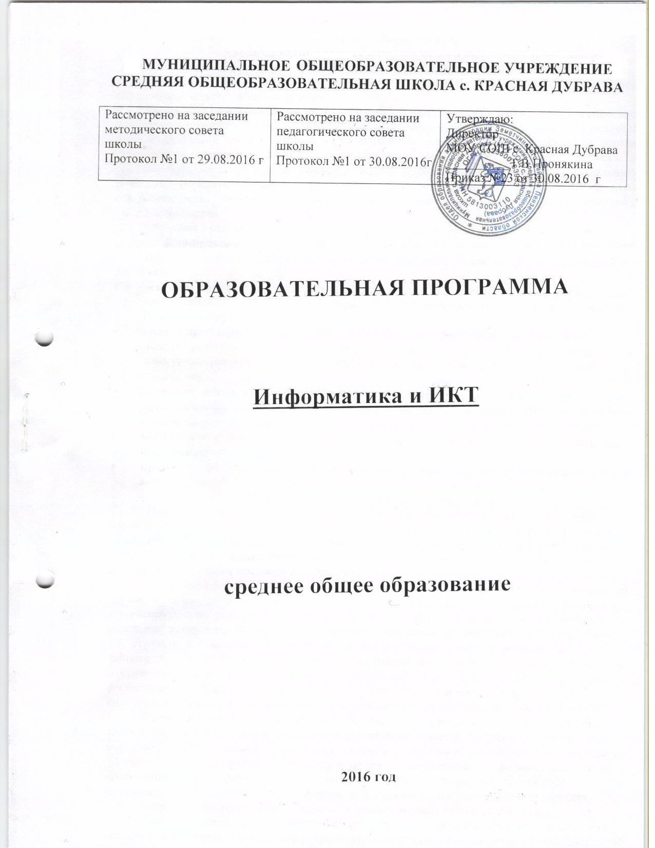

ОБРАЗОВАТЕЛЬНАЯ ПРОГРАММА
СРЕДНЕГО ОБЩЕГО ОБРАЗОВАНИЯ ПО ИНФОРМАТИКЕ И ИКТ

БАЗОВЫЙ УРОВЕНЬ
ПОЯСНИТЕЛЬНАЯ ЗАПИСКА
Статус документа
Образовательная программа по информатике и ИКТ составлена на основе федерального компонента государственного стандарта базового уровня общего образования.
Структура документа
Образовательная программа включает три раздела: пояснительную записку; основное содержание с распределением учебных часов по разделам курса и возможной последовательностью изучения разделов и тем; требования к уровню подготовки выпускников.
Изучение информатики и ИКТ в старшей школе на базовом уровне направлено на достижение следующих целей:
- освоение системы базовых знаний, отражающих вклад информатики в формирование современной научной картины мира, роль информационных процессов в обществе, биологических и технических системах;
- овладение умениями применять, анализировать, преобразовывать информационные модели реальных объектов и процессов, используя при этом информационные и коммуникационные технологии (ИКТ), в том числе при изучении других школьных дисциплин;
- развитие познавательных интересов, интеллектуальных и творческих способностей путем освоения и использования методов информатики и средств ИКТ при изучении различных учебных предметов;
- воспитание ответственного отношения к соблюдению этических и правовых норм информационной деятельности;
- приобретение опыта использования информационных технологий в индивидуальной и коллективной учебной и познавательной, в том числе проектной деятельности.
Общая характеристика учебного предмета
Информационные процессы являются фундаментальной составляющей современной картине мира. Они отражают феномен реальности, важность которого в развитии биологических, социальных и технических систем сегодня уже не подвергается сомнению. Собственно говоря, именно благодаря этому феномену стало возможным говорить о самой дисциплине и учебном предмете информатики.
Как и всякий феномен реальности, информационный процесс, в процессе познания из «вещи в себе» должен стать «вещью для нас». Для этого его, прежде всего, надо проанализировать этот информационный процесс на предмет выявления взаимосвязей его отдельных компонент. Во-вторых, надо каким - либо образом представить, эти взаимосвязи, т.е. отразить в некотором языке. В результате мы будем иметь информационную модель данного процесса. Процедура создания информационной модели, т.е. нахождение (или создание) некоторой формы представления информационного процесса составляет сущность формализации. Второй момент связан с тем, что найденная форма должна быть «материализована», т.е. «овеществлена» с помощью некоторого материального носителя.
Представление любого процесса, в частности информационного в некотором языке, в соответствие с классической методологией познания является моделью (соответственно, - информационной моделью). Важнейшим свойством информационной модели является ее адекватность моделируемому процессу и целям моделирования. Информационные модели чрезвычайно разнообразны, - тексты, таблицы, рисунки, алгоритмы, программы – все это информационные модели. Выбор формы представления информационного процесса, т.е. выбор языка определяется задачей, которая в данный момент решается субъектом.
Автоматизация информационного процесса, т.е возможность его реализации с помощью некоторого технического устройства, требует его представления в форме доступной данному техническому устройству, например, компьютеру. Это может быть сделано в два этапа: представление информационного процесса в виде алгоритма и использования универсального двоичного кода (языка – «0», «1»). В этом случае информационный процесс становится «информационной технологией».
Эта общая логика развития курса информатики от информационных процессов к информационных технологиям проявляется и конкретизируется в процессе решения задачи. В этом случае можно говорить об информационной технологии решения задачи.
Приоритетной задачей курса информатики основной школы является освоение информационная технология решения задачи (которую не следует смешивать с изучением конкретных программных средств). При этим следует отметить, что в основной решаются типовые задачи с использованием типовых программных средств.
Приоритетными объектами изучения информатики в старшей школе являются информационные системы, преимущественно автоматизированные информационные системы, связанные с информационными процессами, и информационные технологии, рассматриваемые с позиций системного подхода.
Это связано с тем, что базовый уровень старшей школы, ориентирован, прежде всего, на учащихся – гуманитариев. При этом, сам термин "гуманитарный" понимается как синоним широкой, "гуманитарной", культуры, а не простое противопоставление "естественнонаучному" образованию. При таком подходе важнейшая роль отводиться методологии решения нетиповых задач из различных образовательных областей. Основным моментом этой методологии является представления данных в виде информационных систем и моделей с целью последующего использования типовых программных средств.
Это позволяет:
- обеспечить преемственность курса информатики основной и старшей школы (типовые задачи – типовые программные средства в основной школе; нетиповые задачи – типовые программные средства в рамках базового уровня старшей школы);
- систематизировать знания в области информатики и информационных технологий, полученные в основной школе, и углубить их с учетом выбранного профиля обучения;
- заложить основу для дальнейшего профессионального обучения, поскольку современная информационная деятельность носит, по преимуществу, системный характер;
- сформировать необходимые знания и навыки работы с информационными моделями и технологиями, позволяющие использовать их при изучении других предметов.
Все курсы информатики основной и старшей школы строятся на основе содержательных линий представленных в общеобразовательном стандарте. Вместе с тем следует отметить, что все эти содержательные линии можно сгруппировать в три основных направления: "Информационные процессы", "Информационные модели" и "Информационные основы управления". В этих направлениях отражены обобщающие понятия, которые в явном или не явном виде присутствуют во всех современных учебниках информатики.
Основная задача базового уровня старшей школы состоит в изучении общих закономерностей функционирования, создания и применения информационных систем, преимущественно автоматизированных.
С точки зрения содержания это позволяет развить основы системного видения мира, расширить возможности информационного моделирования, обеспечив тем самым значительное расширение и углубление межпредметных связей информатики с другими дисциплинами.
С точки зрения деятельности, это дает возможность сформировать методологию использования основных автоматизированных информационных систем в решении конкретных задач, связанных с анализом и представлением основных информационных процессов:
    - автоматизированные информационные системы (АИС) хранения массивов информации (системы управления базами данных, информационно-поисковые системы, геоинформационные системы);
    - АИС обработки информации (системное программное обеспечение, инструментальное программное обеспечение, автоматизированное рабочее место, офисные пакеты);
    - АИС передачи информации (сети, телекоммуникации);
    - АИС управления (системы автоматизированного управления, автоматизированные системы управления, операционная система как система управления компьютером).
С методической точки зрения в процессе преподавания следует обратить внимание на следующие моменты.
Информационные процессы не существуют сами по себе (как не существует движение само по себе, - всегда существует “носитель” этого движения), они всегда протекают в каких-либо системах. Осуществление информационных процессов в системах может быть целенаправленным или стихийным, организованным или хаотичным, детерминированным или стохастическим, но какую бы мы не рассматривали систему, в ней всегда присутствуют информационные процессы, и какой бы информационный процесс мы не рассматривали, он всегда реализуется в рамках какой-либо системы.
Одним из важнейших понятий курса информатики является понятие информационной модели. Оно является одним из основных понятий и в информационной деятельности. При работе с информацией мы всегда имеем дело либо с готовыми информационными моделями (выступаем в роли их наблюдателя), либо разрабатываем информационные модели. Алгоритм и программа - разные виды информационных моделей. Создание базы данных требует, прежде всего, определения модели представления данных. Формирование запроса к любой информационно-справочной системе - также относится к информационному моделированию. Изучение любых процессов, происходящих в компьютере, невозможно без построения и исследования соответствующей информационной модели.
Важно подчеркнуть деятельностный характер процесса моделирования. Информационное моделирование является не только объектом изучения в информатике, но и важнейшим способом познавательной, учебной и практической деятельности. Его также можно рассматривать как метод научного исследования и как самостоятельный вид деятельности.
Принципиально важным моментом является изучение информационных основ управления, которые является неотъемлемым компонентом курса информатики. В ней речь идет, прежде всего, об управлении в технических и социотехнических системах, хотя общие закономерности управления и самоуправления справедливы для систем различной природы. Управление также носит деятельностный характер, что и должно найти отражение в методике обучения.
Информационные технологии, которые изучаются в базовом уровне – это, прежде всего, автоматизированы информационные системы. Это связано с тем, что возможности информационных систем и технологий широко используются в производственной, управленческой и финансовой деятельности.
Очень важным является следующее обстоятельство. В последнее время все большее число информационных технологий строятся по принципу "открытой автоматизированной системы", т.е. системы, способной к взаимодействию с другими системами. Характерной особенностью этих систем является возможность модификации любого функционального компонента в соответствии с решаемой задачей. Это придает особое значение таким компонентам информационное моделирование и информационные основы управления.

Место предмета в учебном плане

На изучение информатики в средней школе отводится 68 часов, из расчета по 1 часу в неделю в 10 и 11 классах. Программа рассчитана на 68 часов

ОСНОВНОЕ СОДЕРЖАНИЕ
10 класс
Информация и информационные процессы (6 час)
Основные подходы к определению понятия «информация». Системы, образованные взаимодействующими элементами, состояния элементов, обмен информацией между элементами, сигналы.
Дискретные и непрерывные сигналы. Носители информации. Виды и свойства информации. Количество информации как мера уменьшения неопределенности знаний. Алфавитный подход к определению количества информации.
Классификация информационных процессов. Кодирование информации. Языки кодирования. Формализованные и неформализованные языки. Выбор способа представления информации в соответствии с поставленной задачей. Поиск и отбор информации. Методы поиска. Критерии отбора.
Хранение информации; выбор способа хранения информации. Передача информации. Канал связи и его характеристики. Примеры передачи информации в социальных, биологических и технических системах.
Обработка информации. Систематизация информации. Изменение формы представления информации. Преобразование информации на основе формальных правил. Алгоритмизация как необходимое условие автоматизации. Возможность, преимущества и недостатки автоматизированной обработки данных. Хранение информации. Защита информации. Методы защиты.
Особенности запоминания, обработки и передачи информации человеком.
Управление системой как информационный процесс.
Использование основных методов информатики и средств ИКТ при анализе процессов в обществе, природе и технике.
Организация личной информационной среды.
Практические работы (3 час)
1. Измерение информации.
Решение задач на определение количества информации, содержащейся в сообщении при вероятностном и техническом (алфавитном) подходах.
2. Информационные процессы
Решение задач, связанных с выделением основных информационных процессов в реальных ситуациях (при анализе процессов в обществе, природе и технике).
3. Кодирование информации
Кодирование и декодирование сообщений по предложенным правилам.
4. Поиск информации
Формирование запросов на поиск данных. Осуществление поиска информации на заданную тему в основных хранилищах информации.
5. Защита информации
Использование паролирования и архивирования для обеспечения защиты информации.
Информационные модели (9 час)
Информационное моделирование как метод познания. Информационные (нематериальные) модели. Назначение и виды информационных моделей. Объект, субъект, цель моделирования. Адекватность моделей моделируемым объектам и целям моделирования. Формы представления моделей: описание, таблица, формула, граф, чертеж, рисунок, схема. Основные этапы построения моделей. Формализация как важнейший этап моделирования.
Компьютерное моделирование и его виды: расчетные, графические, имитационные модели.
Структурирование данных. Структура данных как модель предметной области. Алгоритм как модель деятельности. Гипертекст как модель организации поисковых систем.
Примеры моделирования социальных, биологических и технических систем и процессов.
Модель процесса управления. Цель управления, воздействия внешней среды. Управление как подготовка, принятие решения и выработка управляющего воздействия. Роль обратной связи в управлении. Замкнутые и разомкнутые системы управления. Самоуправляемые системы, их особенности. Понятие о сложных системах управления, принцип иерархичности систем. Самоорганизующиеся системы.
Использование информационных моделей в учебной и познавательной деятельности.
Практические работы (4 час)
6. Моделирование и формализация
Формализация задач из различных предметных областей. Формализация текстовой информации. Представление данных в табличной форме. Представление информации в форме графа. Представление зависимостей в виде формул. Представление последовательности действий в форме блок-схемы.
7. Исследование моделей
Исследование учебных моделей: оценка адекватности модели объекту и целям моделирования (на примерах задач различных предметных областей). Исследование физических моделей. Исследование математических моделей. Исследование биологических моделей. Исследование геоинформационных моделей. Определение результата выполнения алгоритма по его блок-схеме.
8. Информационные основы управления
Моделирование процессов управления в реальных системах; выявление каналов прямой и обратной связи и соответствующих информационных потоков.
Управление работой формального исполнителя с помощью алгоритма.
Информационные системы ( 5 час)
Понятие и типы информационных систем. Базы данных (табличные, иерархические, сетевые). Системы управления базами данных (СУБД). Формы представления данных (таблицы, формы, запросы, отчеты). Реляционные базы данных. Связывание таблиц в многотабличных базах данных
Практическая работа (2 час)
9. Информационные системы. СУБД.
Знакомство с системой управления базами данных Access. Создание структуры табличной базы данных. Осуществление ввода и редактирования данных. Упорядочение данных в среде системы управления базами данных. Формирование запросов на поиск данных в среде системы управления базами данных. Создание, ведение и использование баз данных при решении учебных и практических задач.
Компьютер как средство автоматизации информационных процессов (3 час)
Аппаратное и программное обеспечение компьютера. Архитектуры современных компьютеров. Многообразие операционных систем. Программные средства создания информационных объектов, организации личного информационного пространства, защиты информации. Практическая работа (2 час)
10. Компьютер и программное обеспечение.
Выбор конфигурации компьютера в зависимости от решаемой задачи. Тестирование компьютера. Настройка BIOS и загрузка операционной системы. Работа с графическим интерфейсом Windows, стандартными и служебными приложениями, файловыми менеджерами, архиваторами и антивирусными программами.
11 класс
Компьютерные технологии представления информации (7 час)
Универсальность дискретного (цифрового) представления информации. Двоичное представление информации в компьютере. Двоичная система счисления. Двоичная арифметика. Компьютерное представление целых и вещественных чисел.
Представление текстовой информации в компьютере. Кодовые таблицы.
Два подхода к представлению графической информации. Растровая и векторная графика. Модели цветообразования. Технологии построения анимационных изображений. Технологии трехмерной графики.
Представление звуковой информации: MIDI и цифровая запись. Понятие о методах сжатия данных. Форматы файлов.
Практическая работа (4 час)
11. Представление информации в компьютере.
Решение задач и выполнение заданий на кодирование и упаковку тестовой, графической и звуковой информации. Запись чисел в различных системах счисления, перевод чисел из одной системы счисления в другую, вычисления в позиционных системах счисления. Представление целых и вещественных чисел в форматах с фиксированной и плавающей запятой.
Средства и технологии создания и преобразования информационных объектов
(7 час)
Текст как информационный объект. Автоматизированные средства и технологии организации текста. Основные приемы преобразования текстов. Гипертекстовое представление информации.
Динамические (электронные) таблицы как информационные объекты. Средства и технологии работы с таблицами. Назначение и принципы работы электронных таблиц. Основные способы представления математических зависимостей между данными. Использование электронных таблиц для обработки числовых данных (на примере задач из различных предметных областей)
Графические информационные объекты. Средства и технологии работы с графикой. Создание и редактирование графических информационных объектов средствами графических редакторов, систем презентационной и анимационной графики.
Практическая работа (7 час)
12. Создание и преобразование информационных объектов.
Создание, редактирование и форматирование текстовых документов различного вида.
Решение расчетных и оптимизационных задач с помощью электронных таблиц. Использование средств деловой графики для наглядного представления данных. Создание, редактирование и форматирование растровых и векторных графических изображений. Создание мультимедийной презентации.
Средства и технологии обмена информацией с помощью компьютерных сетей (сетевые технологии) (5 час)
Каналы связи и их основные характеристики. Помехи, шумы, искажение передаваемой информации. Избыточность информации как средство повышения надежности ее передачи. Использование кодов с обнаружением и исправлением ошибок.
Возможности и преимущества сетевых технологий. Локальные сети. Топологии локальных сетей. Глобальная сеть. Адресация в Интернете. Протоколы обмена. Протокол передачи данных TCP/IP. Аппаратные и программные средства организации компьютерных сетей.
Информационные сервисы сети Интернет: электронная почта, телеконференции, Всемирная паутина, файловые архивы и т.д. Поисковые информационные системы. Организация поиска информации. Описание объекта для его последующего поиска.
Инструментальные средства создания Web-сайтов.
Практическая работа ( 5 час)
13. Компьютерные сети.
Подключение к Интернету. Настройка модема. Настройка почтовой программы Outlook Expeess. Работа с электронной почтой. Путешествие по Всемирной паутине. Настройка браузера. Работа с файловыми архивами. Формирование запросов на поиск информации в сети по ключевым словам, адекватным решаемой задаче. Разработка Web-сайта на заданную тему. Знакомство с инструментальными средствами создания Web-сайтов. Форматирование текста и размещение графики.
Гиперссылки на Web-страницах. Тестирование и публикация Web-сайта
Основы социальной информатики ( 4 час)
Информационная цивилизация. Информационные ресурсы общества. Информационная культура. Этические и правовые нормы информационной деятельности человека. Информационная безопасность.

ТРЕБОВАНИЯ К УРОВНЮ ПОДГОТОВКИ ВЫПУСКНИКОВ
знать/понимать
1. Объяснять различные подходы к определению понятия "информация".
2. Различать методы измерения количества информации: вероятностный и алфавитный. Знать единицы измерения информации.
3.Назначение наиболее распространенных средств автоматизации информационной деятельности (текстовых редакторов, текстовых процессоров, графических редакторов, электронных таблиц, баз данных, компьютерных сетей;.
4. Назначение и виды информационных моделей, описывающих реальные объекты или процессы.
5. Использование алгоритма как модели автоматизации деятельности
6. Назначение и функции операционных систем.
уметь
1. Оценивать достоверность информации, сопоставляя различные источники.
2. Распознавать информационные процессы в различных системах.
3. Использовать готовые информационные модели, оценивать их соответствие реальному объекту и целям моделирования.
4. Осуществлять выбор способа представления информации в соответствии с поставленной задачей.
5. Иллюстрировать учебные работы с использованием средств информационных технологий.
6. Создавать информационные объекты сложной структуры, в том числе гипертекстовые.
7. Просматривать, создавать, редактировать, сохранять записи в базах данных.
8. Осуществлять поиск информации в базах данных, компьютерных сетях и пр.
9. Представлять числовую информацию различными способами (таблица, массив, график, диаграмма и пр.)
10. Соблюдать правила техники безопасности и гигиенические рекомендации при использовании средств ИКТ.
Использовать приобретенные знания и умения в практической деятельности и повседневной жизни для:
1. эффективной организации индивидуального информационного пространства;
2. автоматизации коммуникационной деятельности;
3. эффективного применения информационных образовательных ресурсов в учебной деятельности.

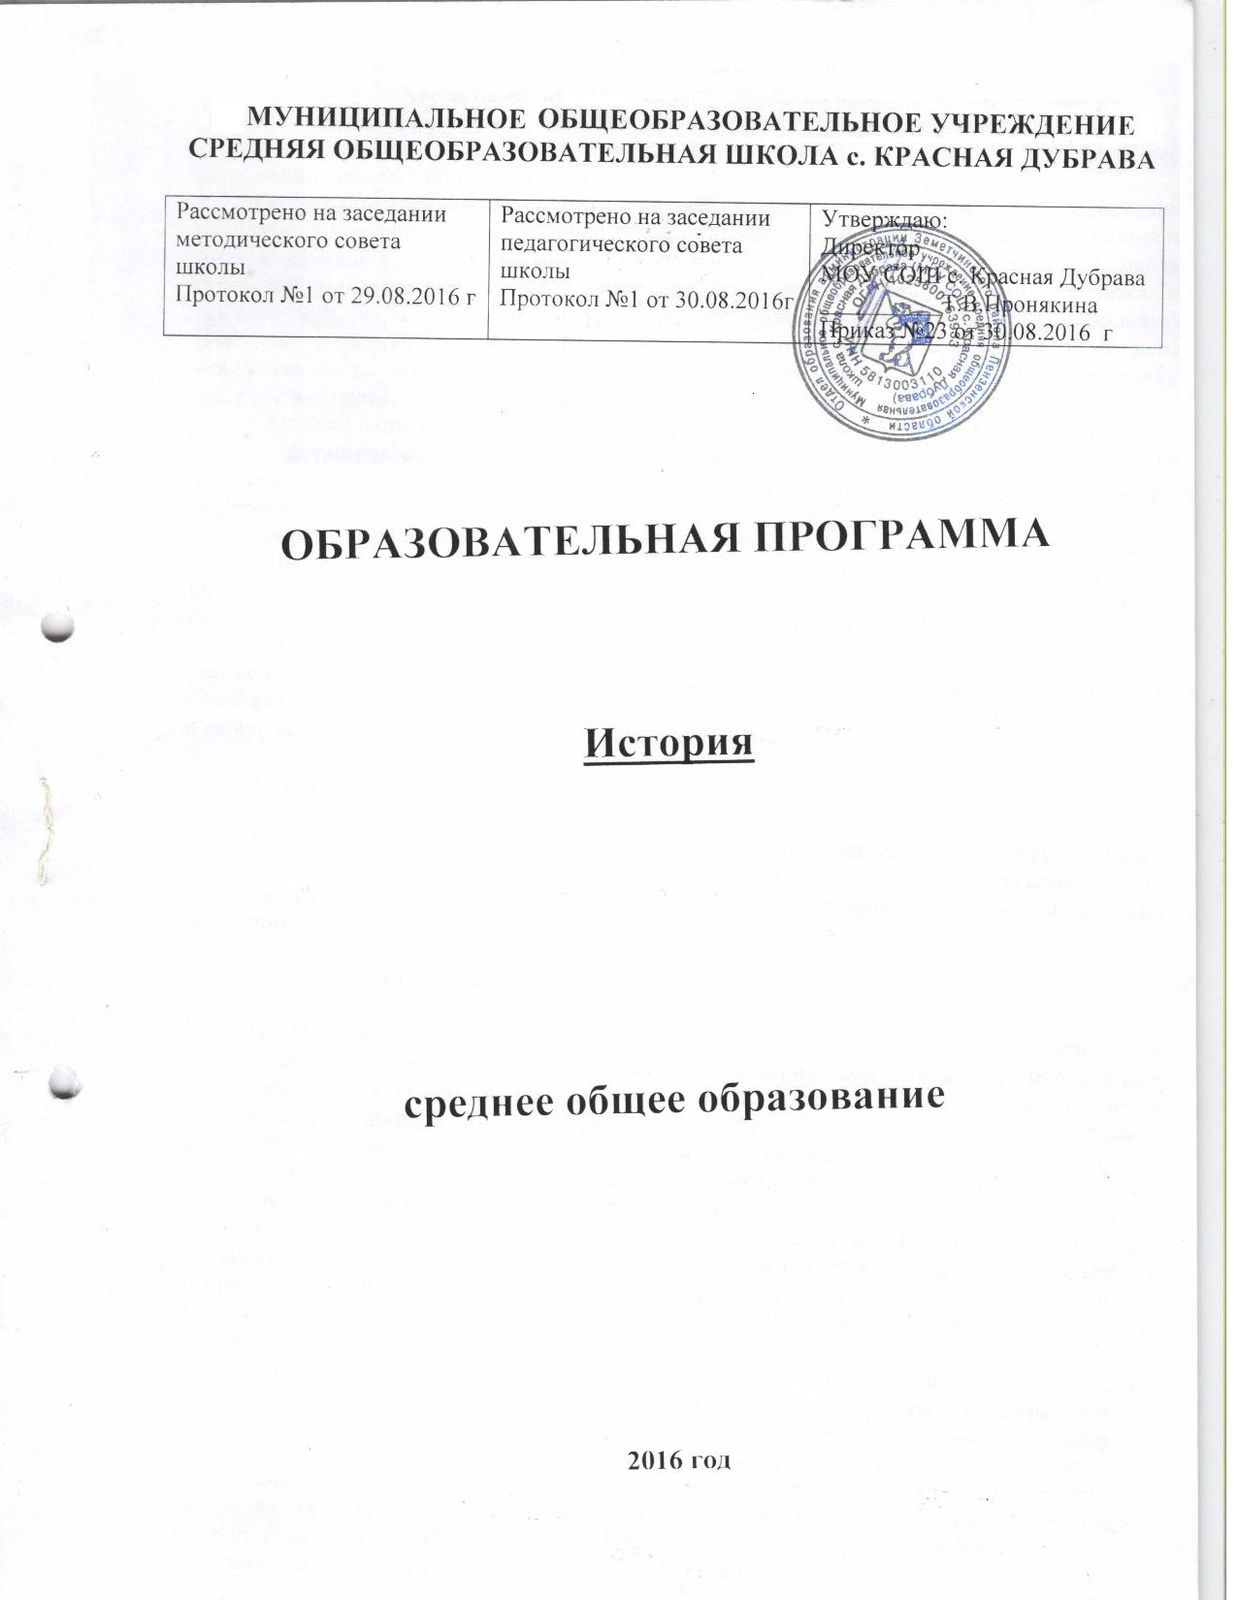

Образовательная программа
среднего общего образования По истории
базоВЫЙ уровЕнЬ

Пояснительная записка

Статус документа
Образовательная программа по истории составлена на основе федерального компонента государственного стандарта среднего общего образования на базовом уровне.
Образовательная программа конкретизирует содержание предметных тем образовательного стандарта, дает распределение учебных часов по разделам курса и рекомендуемую последовательность изучения тем и разделов учебного предмета с учетом межпредметных и внутрипредметных связей, логики учебного процесса, возрастных особенностей учащихся.
Образовательная программа выполняет две основные функции:
Информационно-методическая функция позволяет всем участникам образовательного процесса получить представление о целях, содержании, общей стратегии обучения, воспитания и развития учащихся средствами данного учебного предмета.
Организационно-планирующая функция предусматривает выделение этапов обучения, рекомендуемое структурирование учебного материала, определение его количественных и качественных характеристик на каждом из этапов, в том числе для составления тематического планирования курса, содержательного наполнения промежуточной аттестации учащихся.

Структура документа
Образовательная программа включает три раздела: пояснительную записку; основное содержание с распределением учебных часов по разделам курса и рекомендуемой последовательностью изучения тематических блоков; требования к уровню подготовки выпускников.

Общая характеристика учебного предмета
Историческое образование на ступени среднего общего образования способствует формированию систематизованных знаний об историческом прошлом, обогащению социального опыта учащихся при изучении и обсуждении исторически возникших форм человеческого взаимодействия. Ключевую роль играет развитие способности учащихся к пониманию исторической логики общественных процессов, специфики возникновения и развития различных мировоззренческих, ценностно-мотивационных, социальных систем. Тем самым, историческое образование приобретает особую роль в процессе самоидентификации подростка, осознания им себя как представителя исторически сложившегося гражданского, этнокультурного, конфессионального сообщества. Обеспечивается возможность критического восприятия учащимися окружающей социальной реальности, определения собственной позиции по отношению к различным явлениям общественной жизни, осознанного моделирования собственных действий в тех или иных ситуациях.
Развивающий потенциал системы исторического образования на ступени среднего (полного) общего образования связан с переходом от изучения фактов к их осмыслению и сравнительно-историческому анализу, а на этой основе – к развитию исторического мышления учащихся. Особое значение придается развитию навыков поиска информации, работы с ее различными типами, объяснения и оценивания исторических фактов и явлений, определению учащимися собственного отношения к наиболее значительным событиям и личностям истории России и всеобщей истории. Таким образом, критерий качества исторического образования в полной средней школе связан не с усвоением все
большего количества информации и способностью воспроизводить изученный материал, а с овладением навыками анализа, объяснения, оценки исторических явлений, развитием их коммуникативной культуры учащихся.
Особенностью курса истории, изучаемого на ступени среднего общего образования на базовом уровне, является его общеобязательный статус, независимость от задач профилизации образования и организации довузовской подготовки учащихся. Изучение истории на базовом уровне направлено на более глубокое ознакомление учащихся с социокультурным опытом человечества, исторически сложившимися мировоззренческими системами, ролью России во всемирно-историческом процессе, формирование у учащихся способности понимать историческую обусловленность явлений и процессов современного мира. Тем самым, базовый уровень можно рассматривать как инвариантный компонент исторического образования на ступени среднего (полного) общего образования, связанный с приоритетными воспитательными задачами учебного процесса.
Основные содержательные линии образовательной программы базового уровня исторического образования на ступени среднего (полного) общего образования реализуются в рамках двух курсов – «Истории России» и «Всеобщей истории». Предполагается их синхронно-параллельное изучение с возможностью интеграции некоторых тем из состава обоих курсов. Изучение каждого из этих курсов основывается на проблемно-хронологическом подходе с приоритетом учебного материала, связанного с воспитательными и развивающими задачами, важного с точки зрения социализации школьника, приобретения им общественно значимых знаний, умений, навыков.
С учетом социальной значимости и актуальности содержания курса истории Образовательная программа устанавливает следующую систему распределения учебного материала и учебного времени для X-XI классов:
Классы | Объем учебного времени (федеральный | Разделы образовательной программы |  | Резерв учебного времени
 | компонент) | История России | Всеобщая история
X класс | 68 ч | История России  (с древнейших времен до середины XIX в.) – не менее 36 ч | Всеобщая история  (с древнейших времен до середины XIX в.) – не менее 24 ч | 10 ч
XI класс | 68 ч | История России  (вторая половина XIX в. – начало XXI вв.) – не менее 36 ч | Всеобщая история  (вторая половина XIX в. – начало XXI вв.) – не менее 24 ч | 8 ч
Реализация программы исторического образования базового уровня на ступени среднего общего образования предполагает определенную специфику межпредметных связей. «История» входит в состав предметов, определенных базисным учебным планом как обязательные. Тем самым, предполагается изучение курса истории учащимися, получающими углубленную подготовку в рамках самых различных профилей. С этой точки зрения, важно использовать резерв свободного учебного времени, установленный образовательной программой, для привлечения дополнительного материала, сопряженного с тематикой того или иного конкретного профиля. Так, например, в рамках социально-экономического профиля в базовом курсе истории может быть акцентирована особая содержательная линия «История экономики», в рамках естественнонаучных профилей – особая содержательная линия «История науки и техники» и т.д. Кроме того, с учетом небольшого объема учебного времени, отведенного на изучение истории на базовом уровне, принципиально важны межпредметные связи с курсом обществоведения. Предполагается не только использование учащимися понятийного аппарата, усвоенного в рамках обществоведческого курса, но и тесная взаимосвязь обоих предметов в формировании и развитии умений и навыков, важных для познавательной, информационно-коммуникативной, рефлексивной деятельности учащихся.

Цели
Изучение истории на ступени среднего общего образования на базовом уровне направлено на достижение следующих целей:
- воспитание гражданственности, национальной идентичности, развитие мировоззренческих убеждений учащихся на основе осмысления ими исторически сложившихся культурных, религиозных, этно-национальных традиций, нравственных и социальных установок, идеологических доктрин;
- развитие способности понимать историческую обусловленность явлений и процессов современного мира, определять собственную позицию по отношению к окружающей реальности, соотносить свои взгляды и принципы с исторически возникшими мировоззренческими системами;
- освоение систематизированных знаний об истории человечества, формирование целостного представления о месте и роли России во всемирно-историческом процессе;
- овладение умениями и навыками поиска, систематизации и комплексного анализа исторической информации;
- формирование исторического мышления – способности рассматривать события и явления с точки зрения их исторической обусловленности, сопоставлять различные версии и оценки исторических событий и личностей, определять собственное отношение к дискуссионным проблемам прошлого и современности.

Место предмета в базисном учебном плане
Федеральный базисный учебный план для образовательных учреждений Российской Федерации отводит 136 часов для обязательного изучения учебного предмета «История» на ступени среднего общего образования на базовом уровне, в том числе: в X классе- 68 часов, в X I - 68часов из расчета 2 учебных часа в неделю.
Образовательная программа рассчитана на 136 учебных часов. В соответствии с базисным учебным планом, «История» входит в состав учебных предметов, обязательных для изучения на ступени среднего (полного) общего образования.

Общеучебные умения, навыки и способы деятельности
Образовательная программа предусматривает формирование у учащихся общеучебных умений и навыков, универсальных способов деятельности и ключевых компетенций. Для исторического образования приоритетным можно считать развитие умения самостоятельно и мотивированно организовывать свою познавательную деятельность (от постановки цели до получения и оценки результата), использовать элементы причинно-следственного и структурно-функционального анализа, определять сущностные характеристики изучаемого объекта, самостоятельно выбирать критерии для сравнения, сопоставления, оценки и классификации объектов.
Большую значимость на этой ступени исторического образования приобретает информационно-коммуникативная деятельность учащихся, в рамках которой развиваются умения и навыки поиска нужной информации по заданной теме в источниках различного типа, извлечения необходимой информации из источников, созданных в различных знаковых системах (текст, таблица, график, диаграмма, аудиовизуальный ряд и др.), отделения основной информации от второстепенной, критического оценивания достоверности полученной информации, передачи содержания информации адекватно поставленной цели (сжато, полно, выборочно), перевода информации из одной знаковой системы в другую (из текста в таблицу, из аудиовизуального ряда в текст и др.), выбора знаковых систем адекватно познавательной и коммуникативной ситуации. Учащиеся должны уметь развернуто обосновывать суждения, давать определения, приводить доказательства (в том числе от противного), объяснять изученные положения на самостоятельно подобранных конкретных примерах, владеть основными видами публичных выступлений (высказывания, монолог, дискуссия, полемика), следовать этическим нормам и правилам ведения диалога (диспута).
С учетом специфики целей и содержания предвузовской подготовки существенно возрастают требования к рефлексивной деятельности учащихся, в том числе к объективному оцениванию своих учебных достижений, поведения, черт своей личности, способности и готовности учитывать мнения других людей при определении собственной позиции и самооценке, понимать ценность образования как средства развития культуры личности. Историческое образование играет важную роль в формировании умения формулировать свои мировоззренческие взгляды, осознанно определять свою национальную, социальную, конфессиональную принадлежность, собственное отношение к явлениям современной жизни, свою гражданскую позицию.
Основное содержание
(136 ч.)
История как наука (2 ч)
История в системе гуманитарных наук. Основные концепции исторического развития человечества: историко-культурологические (цивилизационные) теории, формационная теория, теория модернизации

ВСЕОБЩАЯ ИСТОРИЯ
Древнейшая история человечества (2 ч)
Современные научные концепции происхождения человека и общества. Природное и социальное в человеке и человеческом сообществе первобытной эпохи. Расселение древнейшего человечества. Формирование рас и языковых семей. Неолитическая революция. Изменения в укладе жизни и формах социальных связей. Родоплеменные отношения.
Цивилизации Древнего мира и Средневековья (10 ч)
Архаичные цивилизации. Особенности материальной культуры. Развитие государственности и форм социальной организации. Мифологическая картина мира. Возникновение письменности и накопление знаний.
Цивилизации Древнего Востока. Формирование индо-буддийской и китайско-конфуцианской цивилизаций. Социальные нормы и духовные ценности в древнеиндийском и древнекитайском обществе. Возникновение религиозной картины мира. Философское наследие Древнего Востока.
Античные цивилизации Средиземноморья. Полисная политико-правовая организация и социальная структура. Демократия и тирания. Римская республика и империя. Римское право. Мифологическая картина мира и формирование научной формы мышления в античном обществе. Философское наследие Древней Греции и Рима. Становление иудео-христианской духовной традиции, ее религиозно-мировоззренческие особенности. Ранняя христианская церковь.
Возникновение исламской цивилизации. Социальные нормы и мотивы общественного поведения человека в исламском обществе. Социокультурные особенности арабского и тюркского общества. Исламская духовная культура и философская мысль в эпоху Средневековья.
Христианская средневековая цивилизация в Европе. Складывание западноевропейского и восточноевропейского регионов цивилизационного развития. Социокультурное и политическое влияние Византии. Особенности социальной этики, отношения к труду и собственности, правовой культуры, духовных ценностей в католической и православной традициях.
Становление и развитие сословно-корпоративного строя в европейском средневековом обществе. Феодализм как система социальной организации и властных отношений. Образование централизованных государств. Роль церкви в европейском обществе. Культурное и философское наследие европейского Средневековья.
Традиционное (аграрное) общество на Западе и Востоке: особенности социальной структуры, экономической жизни, политических отношений. Динамика развития европейской средневековой цивилизации. Социально-политический, религиозный, демографический кризис европейского традиционного общества в XIV-XV вв. Предпосылки модернизации.
Новое время: эпоха модернизации (10 ч)
Понятие «Новое время». Модернизация как процесс перехода от традиционного (аграрного) к индустриальному обществу.
Великие географические открытия и начало европейской колониальной экспансии. Формирование нового пространственного восприятия мира.
Усиление роли техногенных факторов общественного развития в ходе модернизации. Торговый и мануфактурный капитализм. Внутренняя колонизация. Новации в образе жизни, характере мышления, ценностных ориентирах и социальных нормах в эпоху Возрождения и Реформации. Становление протестантской политической культуры и социальной этики. Конфессиональный раскол европейского общества.
От сословно-представительных монархий к абсолютизму – эволюция европейской государственности. Возникновение концепции государственного суверенитета. Буржуазные революции XVII-XIX вв. Идеология Просвещения. Конституционализм. Становление гражданского общества. Возникновение идеологических доктрин либерализма, консерватизма, социализма, анархизма. Марксизм и рабочее революционное движение. Национализм и его влияние на общественно-политическую жизнь в странах Европы.
Технический прогресс в Новое время. Развитие капиталистических отношений. Промышленный переворот. Капитализм свободной конкуренции. Циклический характер развития рыночной экономики. Классовая социальная структура общества в XIX в. Буржуа и пролетарии. Эволюция традиционных социальных групп в индустриальном обществе. «Эшелоны» модернизации как различные модели перехода от традиционного к индустриальному обществу.
Мировосприятие человека индустриального общества. Формирование классической научной картины мира в XVII-XIX вв. Культурное наследие Нового времени.
Эволюция системы международных отношений в конце XV – середине XIX вв. Зарождение международного права. Роль геополитических факторов в международных отношениях Нового времени. Колониальный раздел мира. Традиционные общества Востока в условиях европейской колониальной экспансии.
От Новой к Новейшей истории: пути развития индустриального общества (16 ч)
Основные направления научно-технического прогресса: от технической революции конца XIX в. к научно-технической революции ХХ в. Монополистический капитализм и противоречия его развития. Переход к смешанной экономике в середине ХХ в. «Государство благосостояния». Эволюция собственности, трудовых отношений и предпринимательства во второй половине XIX в. – середине ХХ в. Изменение социальной структуры индустриального общества. «Общество потребления» и причины его кризиса в конце 1960-х гг.
Кризис классических идеологий на рубеже XIX-XX вв. и поиск новых моделей общественного развития. Социальный либерализм, социал-демократия, христианская демократия. Формирование социального правового государства. Изменение принципов конституционного строительства. Демократизация общественно-политической жизни. Протестные формы общественных движений. Эволюция коммунистического движения на Западе. «Новые левые». Молодежное, антивоенное, экологическое, феминисткое движения. Проблема политического терроризма. Предпосылки системного (экономического, социально-психологического, идеологического) кризиса индустриального общества на рубеже 1960-х – 1970-х гг.
Модели ускоренной модернизации в ХХ в.: дискуссии о «догоняющем развитии» и «особом пути».
Дискуссия об исторической природе тоталитаризма и авторитаризма Новейшего времени. Маргинализация общества в условиях ускоренной модернизации. Политическая идеология тоталитарного типа. Фашизм. Национал-социализм. Особенности государственно-корпоративных (фашистских) и партократических тоталитарных режимов, их политики в области государственно-правового строительства, социальных и экономических отношений, культуры.
Формирование и развитие мировой системы социализма. Тоталитарные и авторитарные черты «реального социализма». Попытки демократизации социалистического строя.
«Новые индустриальные страны» (НИС) Латинской Америки и Юго-Восточной Азии: экономические реформы, авторитаризм и демократия в политической жизни. Национально-освободительные движения и региональные особенности процесса модернизации в странах Азии и Африки.
Основные этапы развития системы международных отношений в последней трети XIX – середине ХХ вв. Мировые войны в истории человечества: экономические, политические, социально-психологические и демографические причины и последствия. Складывание международно-правовой системы. Лига наций и ООН. Развертывание интеграционных процессов в Европе. «Биполярная» модель международных отношений в период «холодной войны».
Духовная культура в период Новейшей истории. Формирование неклассической научной картины мира. Модернизм – изменение мировоззренческих и эстетических основ художественного творчества. Реализм в художественном творчестве ХХ в. Феномен контркультуры. Нарастание технократизма и иррационализма в массовом сознании.
Человечество на этапе перехода к информационному обществу (8 ч)
Дискуссия о постиндустриальной стадии общественного развития. Информационная революция конца ХХ в. Становление информационного общества. Собственность, труд и творчество в информационном обществе.
Глобализация общественного развития на рубеже XX-XXI вв. Интернационализация экономики и формирование единого информационного пространства. Особенности современных социально-экономических процессов в странах Запада и Востока. Проблема «мирового Юга».
Система международных отношений на рубеже XX-XXI вв. Распад «биполярной» модели международных отношений и становление новой структуры миропорядка. Интеграционные и дезинтеграционные процессы в мире после окончания «холодной войны». Европейский Союз. Кризис международно-правовой системы и проблема национального суверенитета. Локальные конфликты в современном мире.
Особенности развития политической идеологии и представительной демократии на рубеже XX-XXI вв. Роль политических технологий в информационном обществе. Мировоззренческие основы «неоконсервативной революции». Современная социал-демократическая и либеральная идеология. Попытки формирования идеологии «третьего пути». Антиглобализм. Религия и церковь в современной общественной жизни. Экуменизм. Причины возрождения религиозного фундаментализма и националистического экстремизма в начале XXI в.
Особенности духовной жизни современного общества. Изменения в научной картине мира. Мировоззренческие основы постмодернизма. Культура хай-тека. Роль элитарной и массовой культуры в информационном обществе.

ИСТОРИЯ РОССИИ
История России – часть всемирной истории (2 ч)
Особенности становления и развития российской цивилизации. Роль и место России в мировом развитии: история и современность. Источники по истории Отечества.
Народы и древнейшие государства на территории России (4 ч)
Природно-климатические факторы и особенности освоения территории Восточной Европы и Севера Евразии. Стоянки каменного века. Переход от присваивающего хозяйства к производящему. Скотоводы и земледельцы. Появление металлических орудий и их влияние на первобытное общество.
Великое переселение народов и его влияние на формирование праславянского этноса. Место славян среди индоевропейцев. Восточнославянские племенные союзы и их соседи: балтийские, угро-финские, тюркоязычные племена. Занятия, общественный строй и верования восточных славян. Усиление роли племенных вождей, имущественное расслоение.
Русь в IX – начале XII вв. (4 ч)
Происхождение государственности у восточных славян. «Повесть временных лет». Возникновение Древнерусского государства. Новгород. Происхождение слова «Русь». Начало династии Рюриковичей. Дань и подданство. Князья и их дружины. Вечевые порядки. Торговый путь «из варяг в греки». Походы на Византию. Принятие христианства. Развитие норм права на Руси. Категории населения. Княжеские усобицы.
Христианская культура и языческие традиции Руси. Контакты с культурами Запада и Востока. Влияние Византии. Монастырское строительство. Культура Древней Руси как один из факторов образования древнерусской народности.
Русские земли и княжества в XII – середине XV вв. (8 ч)
Причины распада Древнерусского государства. Усиление экономической и политической самостоятельности русских земель. Крупнейшие земли и княжества Руси в XII – начале XIII вв. Монархии и республики. Православная Церковь и идея единства Русской земли. Русь и Степь. Расцвет культуры домонгольской Руси.
Образование Монгольского государства. Нашествие на Русь. Включение русских земель в монгольскую систему управления завоеванными землями. Золотая Орда. Принятие Ордой ислама. Роль монгольского завоевания в истории Руси. Экспансия с Запада. Борьба с крестоносной агрессией. Русские земли в составе Великого княжества Литовского.
Начало возрождения Руси. Внутренние миграции населения. Восстановление экономики русских земель. Формы землевладения и категории населения. Роль городов в объединительном процессе.
Борьба за политическую гегемонию в Северо-Восточной Руси. Политические, социальные, экономические и территориально-географические причины превращения Москвы в центр объединения русских земель. Взаимосвязь процессов объединения русских земель и борьбы против ордынского владычества. Зарождение национального самосознания на Руси.
Великое княжество Московское в системе международных отношений. Начало распада Золотой Орды. Образование Казанского, Крымского, Астраханского ханств. Закрепление католичества как государственной религии Великого княжества Литовского. Автокефалия Русской Православной Церкви.
Культурное развитие русских земель и княжеств в конце XIII – середине XV вв. Влияние внешних факторов на развитие русской культуры. Формирование русского, украинского и белорусского народов. Москва как центр развития культуры великорусской народности.
Российское государство во второй половине XV – XVII вв. (9 ч)
Завершение объединения русских земель и образование Российского государства. Особенности процесса складывания централизованного государства в России. Свержение золотоордынского ига. Изменения в социальной структуре общества и формах феодального землевладения. Формирование новой системы управления страной. Роль церкви в государственном строительстве. «Москва – третий Рим».
Установление царской власти и ее сакрализация в общественном сознании. Складывание идеологии самодержавия. Реформы середины XVI в. Создание органов сословно-представительной монархии. Развитие поместной системы. Установление крепостного права. Опричнина. Учреждение патриаршества. Расширение территории России в XVI в. Рост международного авторитета Российского государства.
Причины и характер Смуты. Пресечение правящей династии. Боярские группировки. Обострение социально-экономических противоречий. Борьба против агрессии Речи Посполитой и Швеции. Национальный подъем в России. Восстановление независимости страны.
Земской собор 1613 г. и восстановление самодержавия. Первые Романовы. Расширение территории Российского государства в XVII в. Вхождение Левобережной Украины в состав России. Освоение Сибири. Участие России в войнах в XVII в.
Юридическое оформление крепостного права. Новые явления в экономике: начало складывания всероссийского рынка, образование мануфактур. Развитие новых торговых центров. Социальные движения в России во второй половине XVII в. Церковный раскол и его значение. Старообрядчество.
Культура народов Российского государства во второй половине XV-XVII в. вв. Усиление светских элементов в русской культуре. Новые формы зодчества. Расцвет русской живописи и декоративно-прикладного искусства. Начало книгопечатания и распространение грамотности. Зарождение публицистики. Славяно-греко-латинская академия. «Домострой»: патриархальные традиции в быте и нравах. Крестьянский и городской быт.
Особенности русской традиционной (средневековой) культуры. Формирование национального самосознания. Дискуссия о предпосылках преобразования общественного строя и характере процесса модернизации в России.
Россия в XVIII – середине XIX вв. (9 ч)
Петровские преобразования. Реформы армии и флота. Создание заводской промышленности. Политика протекционизма. Новая система государственной власти и управления. Провозглашение империи. Превращение дворянства в господствующее сословие. Особенности российского абсолютизма. Россия в период дворцовых переворотов. Расширение прав и привилегий дворянства. Просвещенный абсолютизм. Законодательное оформление сословного строя.
Попытки укрепления абсолютизма в первой половине XIX в. Реформы системы государственного управления. Рост оппозиционных настроений в обществе. Движение декабристов. Оформление российской консервативной идеологии. Теория «официальной народности». Славянофилы и западники. Русский утопический социализм.
Особенности экономического развития России в XVIII – первой половине XIX в. Развитие капиталистических отношений. Начало промышленного переворота. Формирование единого внутреннего рынка. Изменение социальной структуры российского общества. Сохранение крепостничества в условиях развертывания модернизации.
Превращение России в мировую державу. Россия в войнах XVIII в. Имперская внешняя политика. Разделы Польши. Расширение территории государства в XVIII – середине XIX вв. Участие России в антифранцузских коалициях в период революционных и наполеоновских войн. Отечественная война 1812 г. и заграничный поход русской армии. Россия в Священном союзе. Крымская война.
Культура народов России и ее связи с европейской и мировой культурой XVIII – первой половины XIX вв. Особенности русского Просвещения. Научно-техническая мысль и научные экспедиции. Основание Академии наук и Московского университета. Ученые общества. Создание системы народного образования. Формирование русского литературного языка. Развитие музыкально-театрального искусства. Новаторство и преемственность художественных стилей в изобразительном искусстве. Изменение принципов градостроительства. Русская усадьба.
Россия во второй половине XIX - начале ХХ вв. (5 ч)
Отмена крепостного права. Реформы 1860-х – 1870-х гг. Самодержавие и сословный строй в условиях модернизационных процессов. Выступления разночинной интеллигенции. Народничество. Политический террор. Политика контрреформ.
Утверждение капиталистической модели экономического развития. Завершение промышленного переворота. Российский монополистический капитализм и его особенности. Роль государства в экономической жизни страны. Реформы С.Ю. Витте. Аграрная реформа П.А. Столыпина. Обострение экономических и социальных противоречий в условиях форсированной модернизации. Сохранение остатков крепостничества. Роль общины в жизни крестьянства.
Идейные течения, политические партии и общественные движения в России на рубеже веков XIX-XX вв. Революция 1905-1907 гг. и ее итоги. Становление российского парламентаризма.
«Восточный вопрос» во внешней политике Российской империи. Россия в системе военно-политических союзов на рубеже XIX-XX вв. Русско-японская война 1904-1905 гг. Россия в Первой мировой войне 1914-1918 гг. Влияние войны на российское общество. Общественно-политический кризис накануне 1917 г.
Духовная жизнь российского общества на рубеже веков XIX-XX веков. Развитие системы образования. Научные достижения российских ученых. Возрождение национальных традиций в искусстве конца XIX в. Новаторские тенденции в развитии художественной культуры. Идейные искания российской интеллигенции в начале ХХ в. Русская религиозная философия. Отражение духовного кризиса в художественной культуре декаданса.
Революция 1917 г. и Гражданская война в России (5 ч)
Революция 1917 г. Падение самодержавия. Временное правительство и Советы. Провозглашение России республикой. «Революционное оборончество» – сторонники и противники. Кризис власти. Маргинализация общества. Разложение армии, углубление экономических трудностей, положение на национальных окраинах. Причины слабости демократических сил России.
Политическая тактика большевиков, их приход к власти. Утверждение Советской власти. Характер событий октября 1917 г. в оценках современников и историков. Первые декреты Советской власти. Созыв и роспуск Учредительного собрания. Брестский мир. Создание РСФСР. Конституция 1918 г. Формирование однопартийной системы в России.
Гражданская война и иностранная интервенция: причины, этапы, участники. Цели и идеология противоборствующих сторон. Политика «военного коммунизма». «Белый» и «красный» террор. Причины поражения белого движения.
Экономическое и политическое положение Советской России после гражданской войны. Переход к новой экономической политике.
Советское общество в 1920-1930 гг. (8 ч)
Образование СССР. Полемика о принципах национально-государственного строительства. Партийные дискуссии о путях и методах построения социализма в СССР. Концепция построения социализма в отдельно взятой стране. Успехи, противоречия и кризисы НЭПа. Причины свертывания НЭПа. Выбор стратегии форсированного социально-экономического развития.
Индустриализация, ее источники и результаты. Коллективизация, ее социальные и экономические последствия. Противоречия социалистической модернизации. Конституция 1936 г. Централизованная (командная) система управления. Мобилизационный характер советской экономики. Власть партийно-государственного аппарата. Номенклатура. Культ личности И.В.Сталина. Массовые репрессии.
Идеологические основы советского общества и культура в 1920-х – 1930-х гг. Утверждение метода социалистического реализма. Задачи и итоги «культурной революции». Создание советской системы образования. Наука в СССР в 1920-1930-е гг. Русское зарубежье. Раскол в РПЦ.
Внешнеполитическая стратегия СССР в период между мировыми войнами. Дипломатическое признание СССР. Рост военной угрозы в начале 1930-х гг. и проблемы коллективной безопасности. Мюнхенский договор и его последствия. Военные столкновения СССР с Японией у озера Хасан, в районе реки Халхин-гол. Советско-германские отношения в 1939-1940 гг. Политика СССР на начальном этапе Второй мировой войны. Расширение территории Советского Союза.

Советский Союз в годы Великой Отечественной войны (не менее 6 ч)
Нападение Германии на СССР. Великая Отечественная война: основные этапы военных действий. Причины неудач на начальном этапе войны. Оккупационный режим на советской территории. Смоленское сражение. Блокада Ленинграда. Военно-стратегическое и международное значение победы Красной Армии под Москвой. Разгром войск агрессоров под Сталинградом и на Орловско-Курской дуге: коренной перелом в ходе войны. Освобождение территории СССР и военные операции Красной Армии в Европе. Капитуляция нацистской Германии. Участие СССР в войне с Японией. Развитие советского военного искусства.
Мобилизация страны на войну. Народное ополчение. Партизанское движение и его вклад в Победу. Перевод экономики СССР на военные рельсы. Эвакуация населения и производственных мощностей на восток страны. Идеология и культура в военные годы. Русская Православная церковь в годы войны. Героизм народа на фронте и в тылу.
СССР в антигитлеровской коалиции. Конференции союзников в Тегеране, Ялте и Потсдаме и их решения. Ленд-лиз и его значение. Итоги Великой Отечественной войны. Цена Победы. Роль СССР во Второй мировой войне и решении вопросов послевоенного устройства мира.

СССР в первые послевоенные десятилетия (3 ч)
Социально-экономическое положение СССР после войны. Мобилизационные методы восстановление хозяйства. Идеологические кампании конца 1940-х гг. Холодная война и ее влияние на экономику и внешнюю политику страны. Создание ракетно-ядерного оружия в СССР.
Борьба за власть в высшем руководстве СССР после смерти И.В. Сталина. ХХ съезд КПСС и осуждение культа личности. Концепция построения коммунизма. Экономические реформы 1950-х – начала 1960-х гг., реорганизации органов власти и управления.
Биполярный характер послевоенной системы международных отношений. Формирование мировой социалистической системы. СССР в глобальных и региональных конфликтах в 1950-х – начала 1960-х гг. Карибский кризис и его значение.
Духовная жизнь в послевоенные годы. Ужесточение партийного контроля над сферой культуры. Демократизация общественной жизни в период «оттепели». Научно-техническое развитие СССР, достижения в освоении космоса.

СССР в середине 1960-х - начале 1980-х гг. (2 ч)
Экономические реформы середины 1960-х гг. Замедление темпов научно-технического прогресса. Дефицит товаров народного потребления, развитие «теневой экономики» и коррупции. «Застой» как проявление кризиса советской модели развития. Концепция развитого социализма. Конституция 1977 г. Диссидентское и правозащитное движения. Попытки преодоления кризисных тенденций в советском обществе в начале 1980-х гг.
СССР в глобальных и региональных конфликтах середины 1960-х – начала 1980-х гг. Советский Союз и политические кризисы в странах Восточной Европы. «Доктрина Брежнева». Достижение военно-стратегического паритета СССР и США. Хельсинкский процесс. Политика разрядки и причины ее срыва. Афганская война и ее последствия.
Советская культура середины 1960-х - начала 1980-х гг. Новые течения в художественном творчестве. Роль советской науки в развертывании научно-технической революции.

Советское общество в 1985-1991 гг. (5ч)
Попытки модернизации советской экономики и политической системы во второй половине 1980-х гг. Стратегия «ускорения» социально-экономического развития и ее противоречия. Введение принципов самоокупаемости и хозрасчета, начало развития предпринимательства. Кризис потребления и подъем забастовочного движения в 1989 г.
Политика «гласности». Отмена цензуры и развитие плюрализма в СМИ. Демократизация общественной жизни. Формирование многопартийности. Кризис коммунистической идеологии. Утрата руководящей роли КПСС в жизни советского общества. Причины роста напряженности в межэтнических отношениях. Подъем национальных движений в союзных республиках и политика руководства СССР. Декларации о суверенитете союзных республик. Августовские события 1991 г. Причины распада СССР.
«Новое политическое мышление» и основанная на нем внешнеполитическая стратегия. Советско-американский диалог во второй половине 1980-х гг. Распад мировой социалистической системы.

Российская Федерация (1991-2003 гг.) (6 ч)
Становление новой российской государственности. Политический кризис сентября-октября 1993 г. Принятие Конституции Российской Федерации 1993 г. Общественно-политическое развитие России во второй половине 1990-х гг. Складывание новых политических партий и движений. Межнациональные и межконфессиональные отношения в современной России. Чеченский конфликт и его влияние на российское общество.
Переход к рыночной экономике: реформы и их последствия. «Шоковая терапия». Структурная перестройка экономики, изменение отношений собственности. Дискуссия о результатах социально-экономических и политических реформ 1990-х гг.
Президентские выборы 2000 г. Курс на укрепление государственности, экономический подъем, социальную и политическую стабильность, упрочение национальной безопасности, достойное для России место в мировом сообществе. Изменение в расстановке социально-политических сил. Роль политических технологий в общественно-политической жизни страны. Парламентские выборы 2003 г. и президентские выборы 2004 г.
Участие России в формировании современной международно-правовой системы. Россия в мировых интеграционных процессах. Российская Федерация в составе Содружества независимых государств. Россия и вызовы глобализации. Россия и проблемы борьбы с международным терроризмом.
Российская культура в условиях радикальных социальных преобразований и информационной открытости общества. Поиск мировоззренческих ориентиров. Обращение к историко-культурному наследию. Возрождение религиозных традиций в духовной жизни. Особенности современного развития художественной культуры.

Требования к уровню подготовки выпускника
В результате изучения истории на базовом уровне ученик должен
знать/понимать
- основные факты, процессы и явления, характеризующие целостность и системность отечественной и всемирной истории;
- периодизацию всемирной и отечественной истории;
- современные версии и трактовки важнейших проблем отечественной и всемирной истории;
- историческую обусловленность современных общественных процессов;
- особенности исторического пути России, ее роль в мировом сообществе;
уметь
- проводить поиск исторической информации в источниках разного типа;
- критически анализировать источник исторической информации (характеризовать авторство источника, время, обстоятельства и цели его создания);
- анализировать историческую информацию, представленную в разных знаковых системах (текст, карта, таблица, схема, аудиовизуальный ряд);
- различать в исторической информации факты и мнения, исторические описания и исторические объяснения;
- устанавливать причинно-следственные связи между явлениями, пространственные и временные рамки изучаемых исторических процессов и явлений;
- участвовать в дискуссиях по историческим проблемам, формулировать собственную позицию по обсуждаемым вопросам, используя для аргументации исторические сведения;
- представлять результаты изучения исторического материала в формах конспекта, реферата, рецензии;
использовать приобретенные знания и умения в практической деятельности и повседневной жизни для:
- определения собственной позиции по отношению к явлениям современной жизни, исходя из их исторической обусловленности;
- использования навыков исторического анализа при критическом восприятии получаемой извне социальной информации;
- соотнесения своих действий и поступков окружающих с исторически возникшими формами социального поведения;
- осознания себя как представителя исторически сложившегося гражданского, этнокультурного, конфессионального сообщества, гражданина России.

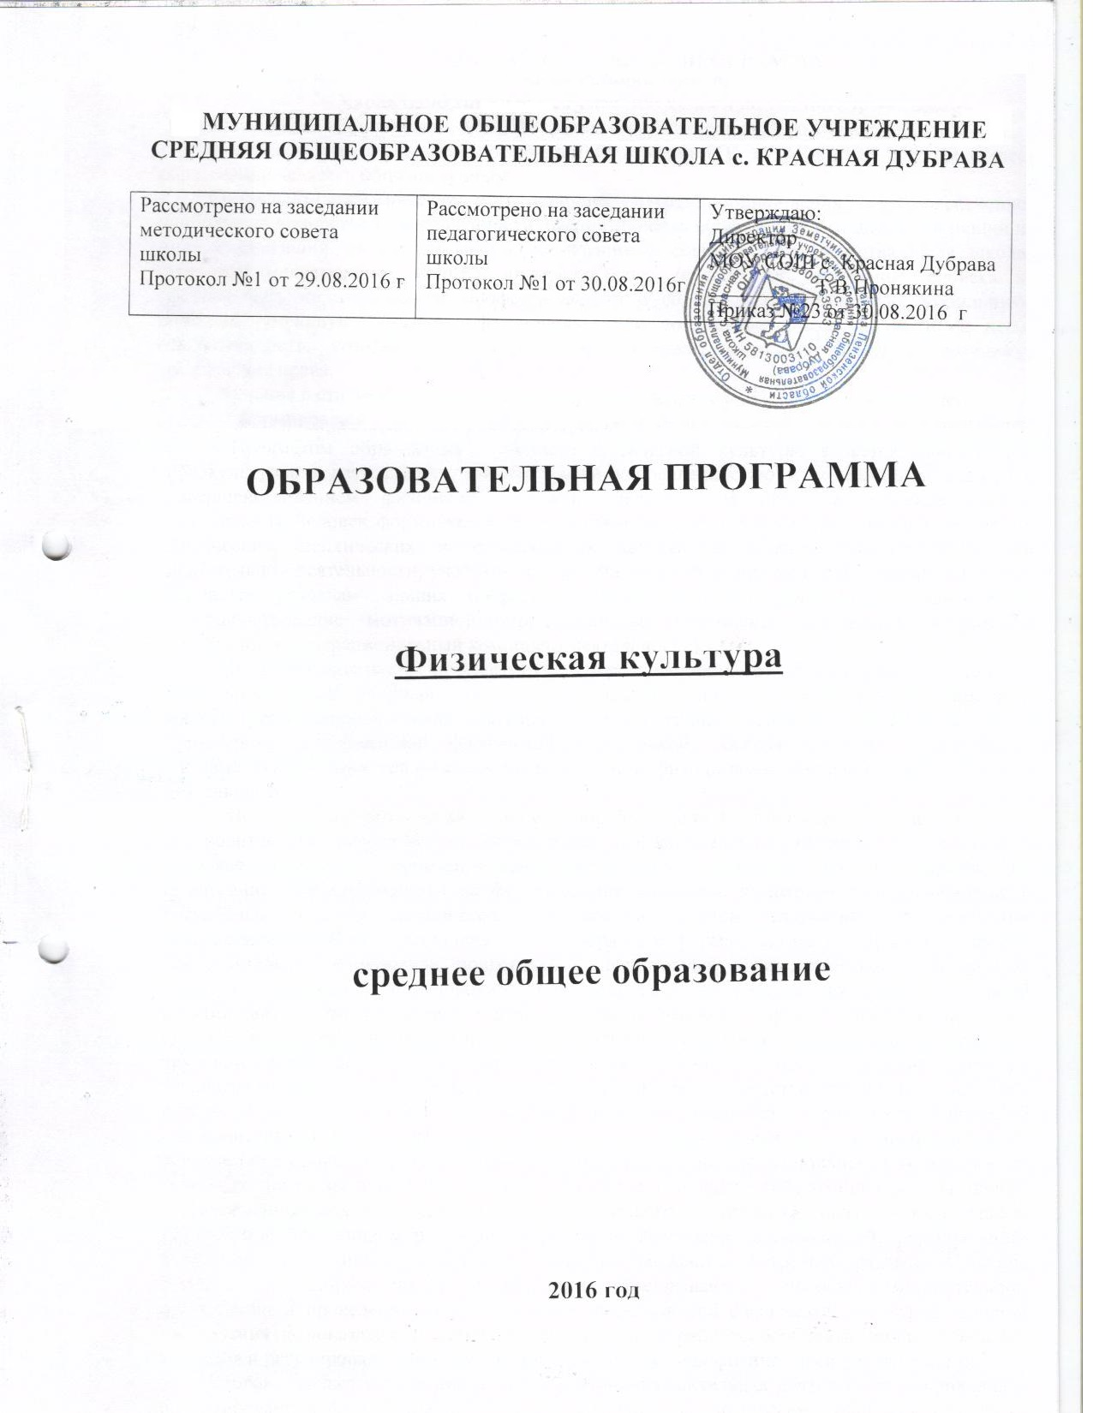

ОБРАЗОВАТЕЛЬНАЯ ПРОГРАММА
СРЕДНЕГО ОБЩЕГО ОБРАЗОВАНИЯ ПО ФИЗИЧЕСКОЙ КУЛЬТУРЕ

ПОЯСНИТЕЛЬНАЯ ЗАПИСКА
Образовательная программа по физической культуре составлена на основе государственного стандарта среднего общего образования.
Образовательная программа определяет инвариантную (обязательную) часть учебного курса, конкретизирует содержание его предметных тем и дает распределение учебных часов на их изучение.

Структура документа
Образовательная программа включает три раздела: пояснительную записку; основное содержание с распределением учебных часов по разделам; требования к уровню подготовки выпускников.
Общая характеристика учебного предмета
Предметом образования в области физической культуры является двигательная (физкультурная) деятельность, которая своей направленностью и содержанием связана с совершенствованием физической природы человека. В процессе освоения данной деятельности человек формируется как целостная личность, в единстве многообразия своих физических, психических и нравственных качеств. В соответствии со структурой двигательной деятельности, учебный предмет физической культуры структурируется по трем основным разделам: знания (информационный компонент деятельности), физическое совершенствование (мотивационно-процессуальный компонент деятельности) и способы деятельности (операциональный компонент деятельности).
В образовательной программе для среднего общего образования двигательная деятельность, как учебный предмет, представлена двумя содержательными линиями: физкультурно-оздоровительная деятельность и спортивно-оздоровительная деятельность с прикладно-ориентированной физической подготовкой. Каждая из этих линий имеет соответствующие свои три учебных раздела (знания, физическое совершенствование, способы деятельности).
Первая содержательная линия образовательной программы «Физкультурно-оздоровительная деятельность» ориентирует образовательный процесс на укрепление здоровья учащихся и воспитание бережного к нему отношении. Через свое предметное содержание она нацеливается на формирование интересов и потребностей школьников в регулярных занятиях физической культурой и спортом, творческом использовании осваиваемого учебного материала в разнообразных формах активного отдыха и досуга, самостоятельной физической подготовке к предстоящей жизнедеятельности. В разделе «Знания о физкультурно-оздоровительной деятельности» содержаться сведения о роли занятий физической культурой в предупреждении раннего старения организма человека, способах и средствах профилактики профессиональных заболеваний, возникающих в процессе трудовой деятельности. Здесь же приводятся знания об оздоровительных системах физического воспитания, средствах и формах активного восстановления и повышения работоспособности человека. Во втором разделе «Физическое совершенствование с оздоровительной направленностью» представлено учебное содержание, ориентированное на укрепление индивидуального здоровья учащихся, повышение функциональных возможностей основных систем их организма. Данное содержание включает в себя комплексы упражнений из современных оздоровительных систем физического воспитания, учитывающих интересы учащихся в гармоничном развитии собственных физических способностей, формировании индивидуального типа телосложения, культуры движений. В третьем разделе «Способы физкультурно-оздоровительной деятельности» раскрываются способы самостоятельной организации и проведения оздоровительных форм занятий физической культурой, приемы наблюдения за показателями собственного здоровья и работоспособности, индивидуального контроля и регулирования физических нагрузок на занятиях физическими упражнениями.
Вторая содержательная линия «Спортивно-оздоровительная деятельность с прикладно-ориентированной физической подготовкой» соотносится с интересами учащихся в занятиях cпортом и характеризуется направленностью на обеспечение оптимального и достаточного уровня физической и двигательной подготовленности учащихся. В первом разделе «Знания о спортивно-оздоровительной деятельности с прикладно-ориентированной физической подготовкой» приводятся сведения об основах самостоятельной подготовки учащихся к соревновательной деятельности, даются понятия тренировочного процесса и тренировочного занятия, раскрываются общие представления о прикладно-ориентированной физической подготовке и ее связи со спортивно-оздоровительной деятельностью. Во втором разделе «Физическое совершенствование со спортивно-оздоровительной и прикладно-ориентированной физической подготовкой» дается учебное содержание, ориентированное на повышение физической и технической подготовленности учащихся по одному из базовых видов спорта, а также физические упражнения и комплексы, нацеленные на физическую подготовку учащихся к предстоящей жизнедеятельности. Отличительной особенностью этого раздела образовательной программы, является предоставление возможности учащимся осуществлять углубленную подготовку по одному из базовых видов спорта. Определение вида спорта устанавливается решением педагогического Совета образовательного учреждения, исходя из интересов большинства учащихся, имеющихся в школе спортивных традиций и квалифицированных учителей (тренеров), а также его популярности и массовости в конкретном регионе. Принимая решение об углубленном освоении одного из видов спорта, предусматривается и соответствующее для этого увеличение объема часов (до 15%), который формируется за счет его уменьшения по другим темам раздела «Спортивно-оздоровительной деятельности с прикладно-ориентированной физической подготовкой». В третьем разделе «Способы физкультурно-спортивной деятельности с прикладно-ориентированной физической подготовкой» приводятся практические умения, необходимые и достаточные для организации и проведения самостоятельных оздоровительных тренировок в режиме спортивной подготовки.
Цели
Общей целью образования в области физической культуры является формирование у учащихся устойчивых мотивов и потребностей в бережном отношении к своему здоровью, целостном развитии физических и психических качеств, творческом использовании средств физической культуры в организации здорового образа жизни. В соответствии с этим, образовательная программа среднего общего образования своим предметным содержанием ориентируется на достижение следующих целей:
- развитие физических качеств и способностей, совершенствование функциональных возможностей организма, укрепление индивидуального здоровья;
- воспитание бережного отношения к собственному здоровью, потребности в занятиях физкультурно-оздоровительной и спортивно-оздоровительной деятельностью;
- овладение технологиями современных оздоровительных систем физического воспитания, обогащение индивидуального опыта специально-прикладными физическими упражнениями и базовыми видами спорта;
- освоение системой знаний о занятиях физической культурой, их роли и значении в формировании здорового образа жизни и социальных ориентаций;
- приобретение компетентности в физкультурно-оздоровительной и спортивной деятельности, овладение навыками творческого сотрудничества в коллективных формах занятий физическими упражнениями.
Место предмета в базисном учебном плане
Федеральный базисный учебный план для образовательных учреждений Российской Федерации отводит 204 часа для обязательного изучения учебного предмета «Физическая культура» на этапе среднего общего образования.
Образовательная программа рассчитана на 204 учебных часа.
Общеучебные умения, навыки и способы деятельности
Образовательная программа предусматривает формирование у учащихся умений и навыков, универсальных способов деятельности и ключевых компетенций. В этом направлении приоритетными для учебного предмета «Физическая культура» на этапе основного общего образования являются:
В познавательной деятельности:
- определение существенных характеристик изучаемого объекта;
- самостоятельное создание алгоритмов деятельности;
- формулирование полученных результатов.
В информационно-коммуникативной деятельности:
- поиск нужной информации по заданной теме;
- умение развернуто обосновывать суждения, давать определения, приводить доказательства;
- владение основными видами публичных выступлений, следование этическим нормам и правилам ведения диалога.
В рефлексивной деятельности:
- понимание ценности образования как средства развития культуры личности;
- объективное оценивание своих учебных достижений, поведения, черт своей личности;
- владение навыками организации и участия в коллективной деятельности.

ОСНОВНОЕ СОДЕРЖАНИЕ
(204 часа)
Физкультурно-оздоровительная деятельность (82 часа)
Знания о физкультурно-оздоровительной деятельности (4 ч ). Предупреждение раннего старения и длительного сохранения творческой активности человека, средствами физической культуры. Общие представления о современных оздоровительных системах физического воспитания (ритмическая гимнастика, аэробика, атлетическая гимнастика), их цель, задачи, содержание и формы организации. Формирование индивидуального стиля жизни, приобретение положительного психо-социального статуса и личностных качеств, культуры межличностного общения и поведения.
Влияние регулярных занятий физическими упражнениями родителей на состояние здоровья их будущих детей. Занятия физической культурой в предродовой период у женщин, особенности их организации, содержания и направленности (материал для девушек).
Физическая культура в организации трудовой деятельности человека, основные причины возникновения профессиональных заболеваний и их профилактика оздоровительными занятиями физической культурой (гимнастика при занятиях умственной и физической деятельностью, простейшие сеансы релаксации и самомассажа, банных процедур).
Общие представления об адаптивной физической культуре, цель, задачи и формы организации, связь содержания и направленности с индивидуальными показаниями здоровья. Правила и требования по индивидуализации содержания самостоятельных форм занятий адаптивной физической культурой.
Требования к технике безопасности на занятиях физическими упражнениями разной направленности (в условиях спортивного зала и спортивных площадок).
Основы законодательства Российской Федерации в области физической культуры, спорта, туризма, охраны здоровья (извлечения из статей, касающихся соблюдения прав и обязанностей граждан в занятиях физической культурой).
Физическое совершенствование с оздоровительной направленностью (74 часа). Индивидуальные комплексы упражнений адаптивной (лечебной) физической культурой в соответствии с медицинскими показаниями (при нарушениях зрения, осанки и плоскостопия; при остеохондрозе; бронхиальной астме и заболеваниях сердечно-сосудистой системы; при частых нервно-психических перенапряжениях, стрессах, головных болях; простудных заболеваниях и т.п.). Комплексы упражнений в предродовом периоде (девушки).
Индивидуализированные комплексы упражнений из оздоровительных систем физического воспитания: Атлетическая гимнастика (юноши): комплексы упражнений на общее и избирательное развитие силы мышц, «подтягивание» отстающих в своем развитии мышц и мышечных группы; комплексы упражнений на формирование гармоничного телосложения (упражнения локального воздействия по анатомическим признакам); комплексы упражнений на развитие рельефа мышц плеча, груди, спины, бедра, брюшного пресса.
Ритмическая гимнастика (девушки): стилизованные комплексы общеразвивающих упражнений на формирование точности и координации движений; танцевальные упражнения (приставной шаг; переменный шаг; шаг галопа, польки и вальса»); танцевальные движения из народных танцев (каблучный шаг, тройной притоп, дробный шаг, русский переменный шаг, припадание) и современных танцев; упражнения художественной гимнастики с мячом (броски и ловля мяча, отбивы мяча, перекаты мяча, выкруты мяча), со скакалкой (махи и круги скакалкой, прыжки, переводы скакалки, броски скакалки), с обручем (хваты, повороты, вращения, броски, прыжки, маховые движения, перекаты).
Аэробика (девушки): композиции из общеразвивающих упражнений силовой и скоростно-силовой направленности, с постепенным повышением физической нагрузки (с усилением активности аэробных процессов); общеразвивающие упражнения на развитие выносливости, гибкости, координации (включая статическое и динамическое равновесие) и ритма движений.
Способы физкультурно-оздоровительной деятельности (4 ч ).
Планирование содержания и физической нагрузки в индивидуальных оздоровительных занятиях, распределение их в режиме дня и недели.
Выполнение простейших гигиенических сеансов самомассажа (состав основных приемов и их последовательность при массаже различных частей тела). Выполнение простейших приемов точечного массажа и релаксации.
Наблюдения за индивидуальным здоровьем (например, расчет «индекса здоровья» по показателям пробы Руфье), физической работоспособностью (например, по показателям пробы PWC/170) и умственной работоспособностью (например, по показателям таблицы Анфимова).
Ведение дневника самонаблюдения за физическим развитием и физической подготовленностью, состоянием здоровья и работоспособностью.
Спортивно-оздоровительная деятельность
с прикладно-ориентированной физической подготовкой (122 часов)
Знания о спортивно-оздоровительной деятельности с прикладно-ориентированной физической подготовкой (4 часа). Общие представления о самостоятельной подготовке к соревновательной деятельности, понятие физической, технической и психологической подготовки. Общие представления об индивидуализации содержания и направленности тренировочных занятий (по избранному виду спорта), способы совершенствования техники в соревновательных упражнениях и повышения физической нагрузки (понятие режимов и динамики нагрузки). Особенности распределения тренировочных занятий в режиме дня и недели.
Общие представления о прикладно-ориентированной физической подготовке, ее цель, задачи и формы организации, связь со спортивно-оздоровительной деятельностью.
Физическое совершенствование со спортивно-оздоровительной и прикладно-ориентированной направленностью (117 часов). Гимнастика с основами акробатики: совершенствование техники в соревновательных упражнениях и индивидуально подобранных спортивных комбинациях (на материале основной школы). Прикладные упражнения на гимнастических снарядах с грузом на плечах (юноши): ходьба по гимнастическому бревну, с поворотами и с расхождением; передвижение в висе на руках по горизонтально натянутому канату и в висе на руках с захватом каната ногами; лазанье по гимнастическому канату и гимнастической стенке, опорные прыжки через препятствия. Строевые команды и приемы (юноши).
Легкая атлетика: Совершенствование индивидуальной техники в соревновательных упражнениях (на материале основной школы). Прикладные упражнения (юноши): кросс по пересеченной местности с использованием простейших способов ориентирования; преодоление полос препятствий с использованием разнообразных способов метания, переноской «пострадавшего» способом на спине.
Лыжные гонки: Совершенствование индивидуальной техники ходьбы на лыжах (на материале основной школы). Прикладные упражнения (юноши): специализированные полосы препятствий, включающие подъемы, спуски («по прямой» и «змейкой»), небольшие овраги и невысокие трамплины.
Плавание: Совершенствование индивидуальной техники одного из способов плавания (кроль на груди и спине; брасс). Прикладные способы плавания (юноши): плавание на боку; спасение утопающего (подплывание к тонущему, освобождение рук от захватов тонущего, транспортировка тонущего); ныряние в длину; прыжок в воду способом «ногами вниз» (3м).
Спортивные игры: Совершенствование технических приемов и командно-тактических действий в спортивных играх (баскетболе, волейболе, мини-футболе, настольном теннисе, ручном мяче). Прикладные упражнения (юноши): упражнения и технические действия, сопряженные с развитием основных психических процессов (скорость реакции, внимание, память, оперативное мышление).
Атлетические единоборства (юноши): Основные средства защиты и самообороны: захваты, броски, упреждающие удары руками и ногами, действия против ударов, захватов и обхватов. Упражнения в страховке и самостраховке при падении.
Национальные виды спорта: совершенствование техники соревновательных упражнений.
Способы спортивно-оздоровительной деятельности (4 часа).
Технология разработки планов-конспектов тренировочных занятий, планирование содержания и динамики физической нагрузки в системе индивидуальной прикладно-ориентированной и спортивной подготовки (по избранному виду спорта).
Контроль режимов физической нагрузки и их регулирование во время индивидуальных тренировочных занятий.
Тестирование специальных физических качеств (в соответствии с избранным видом спорта).
ТРЕБОВАНИЯ К УРОВНЮ ПОДГОТОВКИ ВЫПУСКНИКОВ
В результате изучения физической культуры ученик должен:
знать/понимать:
- роль и значение регулярных занятий физическими упражнениями для укрепления здоровья человека;
- правила и последовательность выполнения упражнений утренней гимнастики, физкультпауз (физкультминуток), комплексов для развития физических качеств и формирования правильной осанки;
- правила поведения на занятиях физической культуры;
уметь:
- передвигаться различными способами (ходьба, бег, прыжки) в различных условиях;
- выполнять акробатические и гимнастические упражнения;
- выполнять комплексы утренней зарядки и дыхательной гимнастики, упражнения для профилактики нарушений зрения и формирования правильной осанки;
- осуществлять индивидуальные и групповые действия в подвижных играх; выполнять специальные упражнения, направленные на закрепление элементов техники футбола (мини-футбола), баскетбола (мини-баскетбола);
(в ред. Приказа Минобрнауки России от 03.06.2008 N 164)
- выполнять общеразвивающие упражнения (с предметами и без предметов) для развития основных физических качеств (силы, быстроты, гибкости, ловкости, координации и выносливости);
использовать приобретенные знания и умения в практической деятельности и повседневной жизни для:
- выполнения ежедневной утренней гимнастики, корригирующих упражнений и закаливающих процедур;
- преодоления безопасными способами естественных и искусственных препятствий;
- соблюдения правил и норм поведения в индивидуальной и коллективной двигательной деятельности;
- наблюдения за собственным физическим развитием и физической подготовленностью;
- самостоятельной организации активного отдыха и досуга.

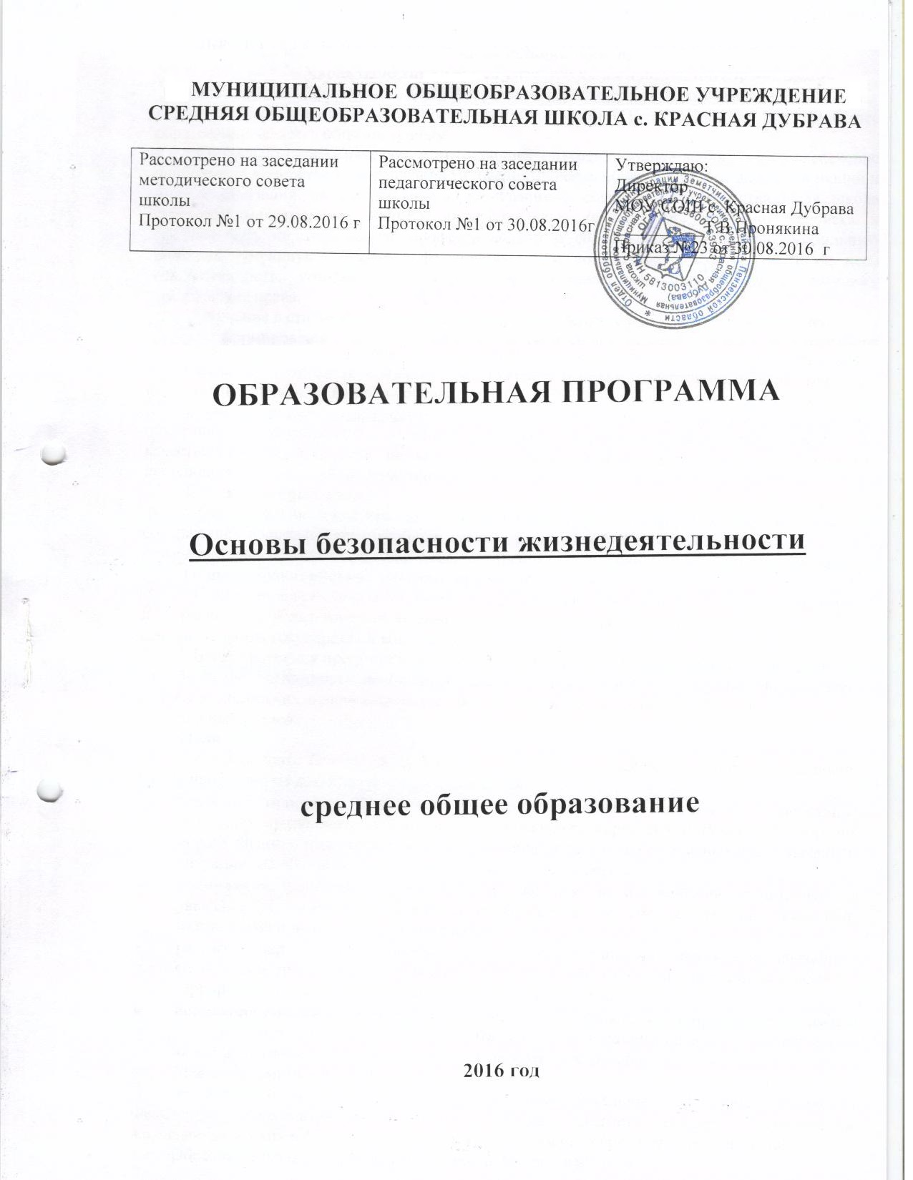

ОБРАЗОВАТЕЛЬНАЯ ПРОГРАММА СРЕДНЕГО ОБЩЕГО ОБРАЗОВАНИЯ
ПО ОСНОВАМ БЕЗОПАСНОСТИ ЖИЗНЕДЕЯТЕЛЬНОСТИ

Пояснительная записка
Статус документа
Образовательная программа по основам безопасности жизнедеятельности составлена на основе федерального компонента государственного стандарта среднего общего образования.
Образовательная программа конкретизирует содержание предметных тем образовательного стандарта, дает распределение учебных часов по разделам курса и последовательность изучения тем учебного предмета с учетом межпредметных и внутрипредметных связей, логики учебного процесса, возрастных особенностей учащихся, является основой для определения перечня учебного оборудования и приборов, для проведения учебных сборов, военно-профессиональной ориентации и военно-патриотического воспитания.
Образовательная программа выполняет две основные функции:
информационно-методическую функцию, которая позволяет всем участникам образовательного процесса получить представление о целях, содержании, общей стратегии обучения, воспитания и развития обучающихся средствами данного учебного предмета;
организационно-планирующую функцию, которая предусматривает выделение этапов обучения, структурирование учебного материала, определение его количественных и качественных характеристик на каждом из этапов, в том числе для содержательного наполнения промежуточной аттестации обучающихся.
Структура программы
Образовательная программа включает три раздела: пояснительную записку; основное содержание с распределением учебных часов по разделам курса и рекомендуемую последовательность изучения тем и разделов; требования к уровню подготовки выпускников.
Общая характеристика учебного предмета
Содержание программы выстроено по трем линиям: обеспечение личной безопасности и сохранение здоровья; государственная система обеспечения безопасности населения; основы обороны государства и воинская обязанность.
В ходе изучения предмета юноши формируют адекватное представление о военной службе и качества личности, необходимые для ее прохождения. Девушки углубленно изучают основы медицинских знаний и здорового образа жизни, для чего в программу введен специальный раздел.
Цели
Курс «Основы безопасности жизнедеятельности» в основной общеобразовательной школе направлен на достижение следующих целей:
- освоение знаний о безопасном поведении человека в опасных и чрезвычайных ситуациях природного, техногенного и социального характера; о здоровье и здоровом образе жизни; о государственной системе защиты населения от опасных и чрезвычайных ситуаций; об обязанностях граждан по защите государства;
- воспитание ценностного отношения к здоровью и человеческой жизни; чувства уважения к героическому наследию России и ее государственной символике, патриотизма и долга по защите Отечества;
- развитие черт личности, необходимых для безопасного поведения в чрезвычайных ситуациях и при прохождении военной службы; бдительности по предотвращению актов терроризма; потребности ведения здорового образа жизни;
- овладение умениями оценивать ситуации, опасные для жизни и здоровья; действовать в чрезвычайных ситуациях; использовать средства индивидуальной и коллективной защиты; оказывать первую медицинскую помощь пострадавшим.
Место предмета в базисном учебном плане
Федеральный базисный учебный план общеобразовательных учреждений Российской Федерации предусматривает изучение учебного предмета «Основы безопасности жизнедеятельности» в 10-11 классах в количестве 68 часов, из расчета 1 час в неделю.
Образовательная программа рассчитана на 68 учебных часов.

Общеучебные умения, навыки и способы деятельности
Оразовательная программа предусматривает формирование у обучающихся общеучебных умений и навыков, универсальных способов деятельности и ключевых компетенций. В этом направлении приоритетами для учебного предмета «Основы безопасности жизнедеятельности» на этапе основного общего образования являются:
умение самостоятельно и мотивированно организовывать свою познавательную деятельность;
использование элементов причинно-следственного и структурно-функционального анализа;
участие в проектной деятельности, в организации и проведении учебно-исследовательской работе;
поиск нужной информации по заданной теме в источниках различного типа;
оценивание и корректировка своего поведения в окружающей среде, выполнение в практической деятельности и в повседневной жизни экологических требований;
умение отстаивать свою гражданскую позицию, формировать свои мировоззренческие взгляды;
осуществление осознанного выбора путей продолжения образования или будущей профессии.
ОСНОВНОЕ СОДЕРЖАНИЕ ПРОГРАММЫ

Обеспечение личной безопасности и сохранение здоровья (14 часов).
Здоровье и здоровый образ жизни. Общие понятия о здоровье. Здоровый образ жизни – основа укрепления и сохранения личного здоровья.
Факторы, способствующие укреплению здоровья. Двигательная активность и закаливание организма. Занятия физической культурой.
Вредные привычки (употребление алкоголя, курение, употребление наркотиков) и их социальные последствия.
Алкоголь и его влияние на здоровье человека, социальные последствия употребления алкоголя, снижение умственной и физической работоспособности.
Курение и его влияние на состояние здоровья. Табачный дым и его составные части. Влияние курения на нервную систему, сердечно-сосудистую систему. Пассивное курение и его влияние на здоровье.
Наркотики. Наркомания и токсикомания, общие понятия и определения. Социальные последствия пристрастия к наркотикам. Профилактика наркомании.

Репродуктивное здоровье как составляющая часть здоровья человека и общества.

Основные инфекционные болезни, их классификация и профилактика.

Первая медицинская помощь при травмах и ранениях. Первая медицинская помощь при острой сердечной недостаточности и инсульте. Первая медицинская помощь при остановке сердца.
Государственная система обеспечения безопасности населения (16 часов)
Правила поведения в условиях чрезвычайных ситуаций природного и техногенного характера.
Краткая характеристика наиболее вероятных для данной местности и района проживания чрезвычайных ситуаций природного и техногенного характера. Отработка правил поведения при получении сигнала о чрезвычайной ситуации согласно плану образовательного учреждения (укрытие в защитных сооружениях, эвакуация и др.).
Единая государственная система предупреждения и ликвидации чрезвычайных ситуаций (РСЧС)
РСЧС, история ее создания, предназначение, структура, задачи, решаемые по защите населения от чрезвычайных ситуаций.

Гражданская оборона — составная часть обороноспособности страны.
Гражданская оборона, основные понятия и определения, задачи гражданской обороны.
Структура и органы управления гражданской обороной.
Современные средства поражения и их поражающие факторы. Мероприятия по защите населения.
Оповещение и информирование населения об опасностях, возникающих в чрезвычайных ситуациях военного и мирного времени.
Организация инженерной защиты населения от поражающих факторов ЧС мирного и военного времени. Защитные сооружения гражданской обороны. Основное предназначение защитных сооружений гражданской обороны. Виды защитных сооружений. Правила поведения в защитных сооружениях.
Аварийно-спасательные и другие неотложные работы, проводимые в зонах чрезвычайных ситуаций. Организация и основное содержание аварийно-спасательных работ. Санитарная обработка людей после пребывания их в зонах заражения.
Организация гражданской обороны в общеобразовательном учреждении, ее предназначение.
Основные направления деятельности государственных организаций и ведомств Российской Федерации по защите населения и территорий от чрезвычайных ситуаций: прогноз, мониторинг, оповещение, защита, эвакуация, аварийно-спасательные работы, обучение населения.
Правила безопасного поведения при угрозе террористического акта, при захвате в качестве заложника. Меры безопасности населения, оказавшегося на территории военных действий.
Правовые основы организации защиты населения Российской Федерации от чрезвычайных ситуаций мирного времени.
Государственные службы по охране здоровья и безопасности граждан.
МЧС России – федеральный орган управления в области защиты населения от чрезвычайных ситуаций.
Милиция в Российской Федерации – система государственных органов исполнительной власти в области защиты здоровья, прав, свободы и собственности граждан от противоправных посягательств.
Служба скорой медицинской помощи.
Другие государственные службы в области безопасности.

Основы обороны государства и воинская обязанность (35 часов)
История создания Вооруженных Сил России.
Организация вооруженных сил Московского государства в XIV—XV веках. Военная реформа Ивана Грозного в середине XVI века. Военная реформа Петра I, создание регулярной армии, ее особенности. Военные реформы в России во второй половине XIX века, создание массовой армии.
Создание советских Вооруженных Сил, их структура и предназначение.
Вооруженные Силы Российской Федерации, основные предпосылки проведения военной реформы.
Организационная структура Вооруженных Сил.
Виды Вооруженных Сил Российской Федерации, рода Вооруженных Сил Российской Федерации, рода войск.
Сухопутные войска: история создания, предназначение, структура.
Военно-Воздушные Силы: история создания, предназначение, структура.
Военно-Морской Флот, история создания, предназначение, структура.
Ракетные войска стратегического назначения: история создания, предназначение, структура.
Космические войска: история создания, предназначение, структура.
Воздушно-десантные войска: история создания, предназначение, структура.
Функции и основные задачи современных Вооруженных Сил России, их роль и место в системе обеспечения национальной безопасности. Реформа Вооруженных Сил.
Другие войска: пограничные войска Федеральной службы безопасности Российской Федерации, внутренние войска Министерства внутренних дел Российской Федерации, железнодорожные войска Российской Федерации, войска гражданской обороны МЧС Росси. Их состав и предназначение.

Воинская обязанность
Основные понятия о воинской обязанности. Воинский учет. Организация воинского учета и его предназначение. Первоначальная постановка граждан на воинский учет. Обязанности граждан по воинскому учету. Организация медицинского освидетельствования граждан при первоначальной постановке на воинский учет.
Обязательная подготовка граждан к военной службе. Основное содержание обязательной подготовки гражданина к военной службе.
Добровольная подготовка граждан к военной службе. Основные направления добровольной подготовки граждан к военной службе.
Правовые основы военной службы. Призыв на военную службу. Особенности прохождения военной службы по призыву.
Прохождение военной службы по контракту. Требования, предъявляемые к гражданам, поступающим на военную службу по контракту.
Альтернативная гражданская служба. Требования, предъявляемые к гражданам, для прохождения альтернативной гражданской службы.
Статус военнослужащих.
Общие, должностные и специальные обязанности военнослужащих. Особенности воинской деятельности в различных видах Вооруженных Сил и родах войск.
Требования воинской деятельности, предъявляемые к моральным, индивидуально-психологическим и профессиональным качествам гражданина.
Воинская дисциплина, ее сущность и значение. Дисциплинарные взыскания, налагаемые на солдат и матросов, проходящих военную службу по призыву.
Уголовная ответственность за преступления против военной службы (неисполнение приказа, нарушение уставных правил взаимоотношений между военнослужащими, самовольное оставление части и др.).

Воинские символы и боевые традиции Вооруженных Сил

Дни воинской славы России — Дни славных побед.
Основные формы увековечения памяти российских воинов, отличившихся в сражениях, связанных с днями воинской славы России.
Дружба, войсковое товарищество — основа боевой готовности частей и подразделений.

Боевое Знамя воинской части — символ воинской чести, доблести и славы. Ритуал вручения Боевого Знамени воинской части, порядок его хранения и содержания.
Ордена — почетные награды за воинские отличия и заслуги в бою и военной службе.
Ритуал приведения к военной присяге. Ритуал вручения Боевого Знамени воинской части. Вручение личному составу вооружения и военной техники. Проводы военнослужащих, уволенных в запас или отставку.
Военно-профессиональная ориентация
Ориентация на овладение военно-учетными специальностями. Военная служба по призыву как этап профессиональной карьеры. Ориентация на обучение по программам подготовки офицеров запаса на военных кафедрах учреждений высшего профессионального образования.
Основные виды образовательных учреждений военного профессионального образования.
Правила приема граждан в учреждения военного профессионального образования.
Правила обеспечения безопасности дорожного движения (3 часа)
Правила и безопасность дорожного движения (в части, касающейся пешеходов, велосипедистов, пассажиров и водителей транспортных средств:
Дорожное движение и его участники: пешеходы, пассажиры, водители. Дорога и ее составные части. Причины дорожно-транспортных происшествий. Правила безопасного поведения пешехода на дорогах. Правила безопасного поведения велосипедиста на дороге.
Краткая характеристика современных видов транспорта. Правила безопасного поведения пассажиров на транспорте.

ТРЕБОВАНИЯ К УРОВНЮ ПОДГОТОВКИ ВЫПУСКНИКОВ
В результате изучения основ безопасности жизнедеятельности на базовом уровне ученик должен
Знать/понимать
- основные составляющие здорового образа жизни и их влияние на безопасность жизнедеятельности личности; репродуктивное здоровье и факторы, влияющие на него;
- потенциальные опасности природного, техногенного и социального происхождения, характерные для региона проживания;
- основные задачи государственных служб по защите населения и территорий от чрезвычайных ситуаций природного и техногенного характера;
- основы российского законодательства об обороне государства и воинской обязанности граждан;
- порядок первоначальной постановки на воинский учет, медицинского освидетельствования, призыва на военную службу;
- состав и предназначение Вооруженных Сил Российской Федерации;
- основные права и обязанности граждан до призыва на военную службу, во время прохождения военной службы и пребывания в запасе;
- основные виды военно-профессиональной деятельности; особенности прохождения военной службы по призыву и контракту, альтернативной гражданской службы;
- требования, предъявляемые военной службой к уровню подготовленности призывника;
- предназначение, структуру и задачи РСЧС;
- предназначение, структуру и задачи гражданской обороны.
- правила безопасности дорожного движения (в части, касающейся пешеходов, велосипедистов, пассажиров и водителей транспортных средств)
Уметь
- владеть способами защиты населения от чрезвычайных ситуаций природного и техногенного характера;
- пользоваться средствами индивидуальной и коллективной защиты;
- оценивать уровень своей подготовленности и осуществлять осознанное самоопределение по отношению к военной службе.
- соблюдать правила безопасности дорожного движения (в части, касающейся пешеходов, велосипедистов, пассажиров и водителей транспортных средств);
- адекватно оценивать транспортные ситуации, опасные для жизни и здоровья;
- прогнозировать последствия своего поведения в качестве пешехода и (или) велосипедиста и (или) водителя транспортного средства в различных дорожных ситуациях для жизни и здоровья (своих и окружающих людей)

Использовать приобретенные знания и умения в практической деятельности и повседневной жизни для:
- ведения здорового образа жизни;
- оказания первой медицинской помощи;
- развития в себе духовных и физических качеств, необходимых для военной службы;
- вызова (обращения за помощью) в случае необходимости в соответствующие службы экстренной помощи.

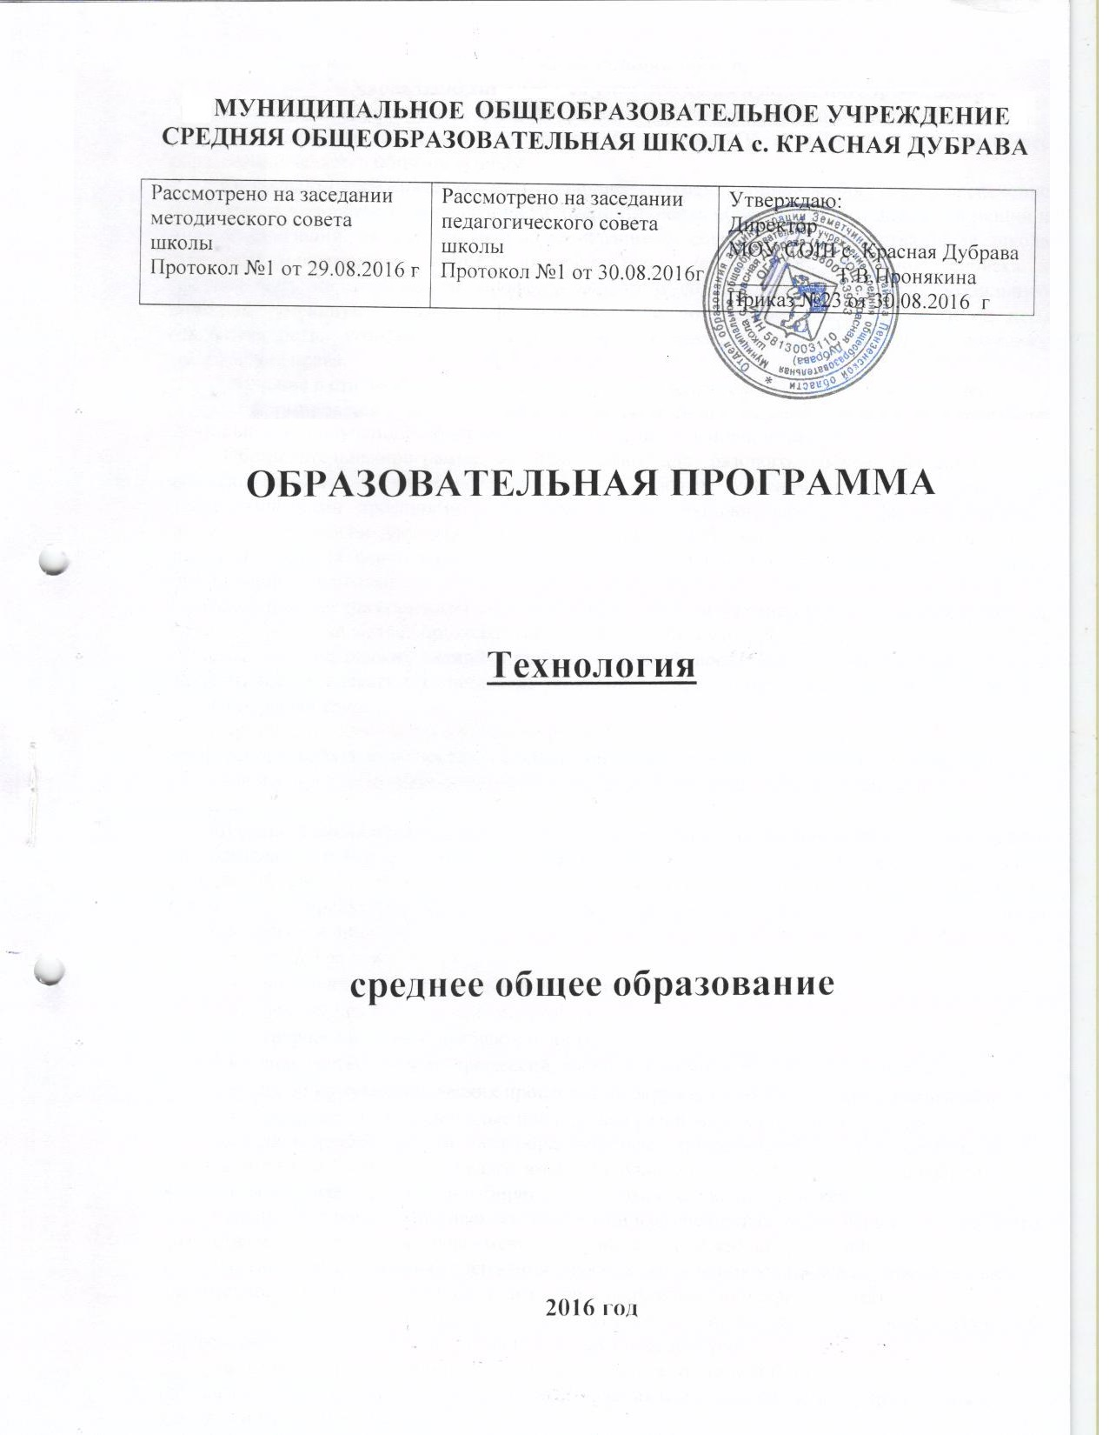

ОБРАЗОВАТЕЛЬНАЯ ПРОГРАММА
СРЕДНЕГО ОБЩЕГО ОБРАЗОВАНИЯ ПО ТЕХНОЛОГИИ
БАЗОВЫЙ УРОВЕНЬ

ПОЯСНИТЕЛЬНАЯ ЗАПИСКА
Статус документа
Образовательная программа по технологии для базового уровня составлена на основе федерального компонента государственного стандарта основного общего образования.
Структура документа
Образовательная программа включает три раздела: пояснительную записку; основное содержание с распределением учебных часов по разделам курса и рекомендуемую последовательность изучения тем и разделов; требования к уровню подготовки выпускников.
Общая характеристика учебного предмета
Образовательная программа составлена с учетом опыта трудовой и технологической деятельности, полученного учащимися при обучении в основной школе.
по технологии для базового уровня обучения может реализовываться в учебных заведениях с базовым уровнем подготовки или с не технологическими профилями подготовки. На не технологических профилях подготовки изучение технологии дает учащимся возможность приобретать и совершенствовать умения применять знания основ наук в практической деятельности по выбранному направлению профильной подготовки.
Основным предназначением образовательной области «Технология» в старшей школе на базовом уровне является: продолжение формирования культуры труда школьника; развитие системы технологических знаний и трудовых умений; воспитание трудовых, гражданских и патриотических качеств его личности; уточнение профессиональных и жизненных планов в условиях рынка труда.
Программа включают в себя также разделы «Технологическая культура и профессиональная деятельность», «Технологии проектирования и создания материальных объектов и услуг», «Профессиональное самоопределение и карьера», «Проектная деятельность».
Обучение школьников технологии строится на основе освоения конкретных процессов преобразования и использования материалов, энергии, информации, объектов природной и социальной среды. Независимо от направления обучения, содержанием программы по технологии предусматривается изучение материала по следующим сквозным образовательным линиям:
- культура и эстетика труда;
- получение, обработка, хранение и использование информации;
- основы черчения, графики, дизайна;
- творческая, проектная деятельность;
- знакомство с миром профессий, выбор жизненных, профессиональных планов;
- влияние технологических процессов на окружающую среду и здоровье человека;
- перспективы и социальные последствия развития технологии и техники.
Исходя из необходимости учета образовательных потребностей личности школьника, его семьи и общества, достижений педагогической науки, конкретный учебный материал для включения в программу должен отбираться с учетом следующих положений:
• распространенность изучаемых технологий в сфере производства, сервиса и домашнего хозяйства и отражение в них современных научно-технических достижений;
• возможность освоения содержания на основе включения учащихся в разнообразные виды технологической деятельности, имеющих практическую направленность;
• выбор объектов созидательной и преобразовательной деятельности на основе изучения общественных, групповых или индивидуальных потребностей;
• возможность реализации общетрудовой, политехнической и практической направленности обучения, наглядного представления методов и средств осуществления технологических процессов;
• возможность познавательного, интеллектуального, творческого, духовно-нравственного, эстетического и физического развития учащихся.
Каждый раздел программы включает в себя основные теоретические сведения, практические работы и рекомендуемые объекты труда (в обобщенном виде). При этом предполагается, что изучение материала программы, связанного с практическими работами, должно предваряться необходимым минимумом теоретических сведений.
Основной принцип реализации программы – обучение в процессе конкретной практической деятельности, учитывающей познавательные потребности школьников. Основными методами обучения являются упражнения, решение прикладных задач, практические и лабораторно-практические работы, моделирование и конструирование, экскурсии.
В программе предусмотрено выполнение школьниками творческих или проектных работ. Соответствующая тема по учебному плану программы дается в конце каждого года обучения. Вместе с тем, методически возможно построение годового учебного плана занятий с введением творческой, проектной деятельности в учебный процесс с начала или с середины учебного года. При организации творческой или проектной деятельности учащихся очень важно связать эту деятельность с их познавательными потребностями.
Занятия по технологии проводятся на базе школьных мастерских или в межшкольных учебных комбинатах. Они должны иметь рекомендованный Министерством образования РФ набор инструментов, приборов, станков и оборудования.
Интегративный характер содержания обучения технологии предполагает построение образовательного процесса на основе использования межпредметных связей. Это связи с алгеброй и геометрией при проведении расчетных и графических операций, с химией при характеристике свойств материалов, с физикой при изучении устройства и принципов работы машин и механизмов, современных технологий, с историей и искусством при выполнении проектов, связанных с воссозданием технологий традиционных промыслов.
При изучении раздела «Производство, труд и технологии» целесообразно организовать экскурсии школьников на производство с передовыми технологиями и высоким уровнем организации труда, а при изучении раздела «Профессиональное самоопределение и карьера» - в Центры трудоустройства и профконсультационной помощи. При отсутствии возможностей для проведения экскурсий необходимо активно использовать технические средства обучения для показа современных достижений техники и технологий: видеозаписи, мультимедиа продукты, ресурсы Интернет.
Основными результатами освоения учащимися образовательной области “Технология” являются:
- овладение знаниями о влиянии технологий на общественное развитие, о составляющих современного производства товаров и услуг, структуре организаций, нормировании и оплате труда, спросе на рынке труда.
- овладение трудовыми и технологическими знаниями и умениями, необходимыми для проектирования и создания продуктов труда в соответствии с их предполагаемыми функциональными и эстетическими свойствами;
- умения ориентироваться в мире профессий, оценивать свои профессиональные интересы и склонности к изучаемым видам трудовой деятельности, составлять жизненные и профессиональные планы;
- формирование культуры труда, уважительного отношения к труду и результатам труда, самостоятельности, ответственного отношения к профессиональному самоопределению;
- развитие творческих, коммуникативных и организационных способностей, необходимых для последующего профессионального образования и трудовой деятельности.
Цели
Изучение технологии на базовом уровне направлено на достижение следующих целей:
- освоение знаний о составляющих технологической культуры, ее роли в общественном развитии; научной организации производства и труда; методах творческой, проектной деятельности; способах снижения негативных последствий производственной деятельности на окружающую среду и здоровье человека; путях получения профессии и построения профессиональной карьеры;
- овладение умениями рациональной организации трудовой деятельности, проектирования и изготовления личностно или общественно значимых объектов труда с учетом эстетических и экологических требований; сопоставление профессиональных планов с состоянием здоровья, образовательным потенциалом, личностными особенностями;
- развитие технического мышления, пространственного воображения, способности к самостоятельному поиску и использованию информации для решения практических задач в сфере технологической деятельности, к анализу трудового процесса в ходе проектирования материальных объектов или услуг; навыков делового сотрудничества в процессе коллективной деятельности;
- воспитание уважительного отношения к технологии как части общечеловеческой культуры, ответственного отношения к труду и результатам труда;
- формирование готовности и способности к самостоятельной деятельности на рынке труда, товаров и услуг, продолжению обучения в системе непрерывного профессионального образования.
Место предмета в базисном учебном плане
В базисном учебном плане образовательная область «Технология» не входит в число обязательных учебных предметов на базовом уровне федерального компонента. Она входит в учебные предметы по выбору на базовом и профильном уровне, где на ее изучение в X и XI классах отводится 68 часов.
Общеучебные умения, навыки и способы деятельности
Образовательная программа предусматривает формирование у учащихся общеучебных умений и навыков, универсальных способов деятельности и ключевых компетенции. При этом приоритетными видами общеучебной деятельности для всех направлений образовательной области «Технология» на этапе среднего полного общего образования являются:
Определение адекватных способов решения учебной задачи на основе заданных алгоритмов. Комбинирование известных алгоритмов деятельности в ситуациях, не предполагающих стандартное применение одного из них.
Творческое решение учебных и практических задач: умение мотивированно отказываться от образца, искать оригинальные решения; самостоятельное выполнение различных творческих работ; участие в проектной деятельности.
Приведение примеров, подбор аргументов, формулирование выводов. Отражение в устной или письменной форме результатов своей деятельности.
Выбор и использование средств коммуникации и знаковых систем (текст, таблица, схема, чертеж, технологическая карта и др.) в соответствии с коммуникативной задачей.
Использование для решения познавательных и коммуникативных задач различных источников информации, включая Интернет-ресурсы и другие базы данных.
Владение умениями совместной деятельности: согласование и координация деятельности с другими ее участниками; объективное оценивание свого вклада в решение общих задач коллектива.
Оценивание своей деятельности с точки зрения нравственных, правовых норм, эстетических ценностей.
ОСНОВНОЕ СОДЕРЖАНИЕ 68 часов.
Раздел 1. Проектирование (1 час)
Сбор сведений и анализ требований к проектируемому изделию. Изучение факторов, влияющих на формообразование. Изучение аналогов. Выбор темы

Раздел 2. Технологическая культура и профессиональная деятельность (9 часов)
Легкая промышленность. Экономика отрасли. Предприятия.
Технологическая культура. Основные составляющие культуры труда работника. НОТ. Эстетика труда
Профессиональная этика и культура деловых взаимоотношений

Раздел 3. Технологии проектирования и создания материальных услуг и объектов (53часа)
Подкладочные материалы: ассортимент, свойства, режимы обработки.
Прокладочные материалы: виды, физико-механические и технологические свойства, назначение.
Нитки швейные: классификация. Номера ниток. Их применение. Материалы клеевые: виды, свойства и применении.
Классификация отделочных материалов, назначение и применение в одежде.
Классификация фурнитуры, назначение и применение в одежде.
Способы чистки, правила хранения. Значение правильного ухода за швейными материалами и изделиями.
Классификация оборудования для швейной отрасли. Классификация швейных машин.. Челночный стежок, процесс его образования. Взаимодействие рабочих органов машины. Устройство шпульного колпачка. Порядок и правила заправки верхней и нижней ниток. Регулировка натяжения ниток. Регулировка величины стежка.
Виды, формы деталей одежды. Понятие о формообразовании отдельных деталей (воротников, рукавов, застежек и др.) Конструктивные элементы деталей одежды. Основные принципы художественного проектирования деталей одежды и правила их использования при зарисовке.
Понятия: одежда, костюм, гардероб, ансамбль. Виды костюмов. Характерные особенности костюма разных исторических периодов. Стиль, мода, их определение. Виды силуэтов. Модели одежды разных силуэтных форм. Основные приемы построения силуэтных форм костюма.
Этапы построения чертежа основы плечевого изделия по единому методу конструирования, их характеристика, цели. Порядок предварительного расчета конструкции. Правила построения базисной сетки чертежа основы. Порядок и правила построения чертежа спинки и полочки. Оформление контурных линий. Особенности построения изделий прямого, полуприлегающего и прилегающего силуэтов.
Необходимые измерения. Конструктивные прибавки. Этапы построения чертежа основы рукава. Порядок построения сетки чертежа, предварительные расчеты. Порядок построения чертежа основы прямого втачного рукава, оформление линий оката и низа рукава.
Виды, формы воротников. Необходимые измерения, расчеты. Этапы построения чертежей воротников: «стойка», отложного воротника с застежкой до верха, английского воротника, «шаль». Оформление контурных линий.
Конструктивное моделирование, его роль в создании моделей плечевых изделий (блузок, платьев, жакетов и др.). Конструктивные линии в одежде, их назначение. Декоративные функции конструктивных линий. Зависимость формы и силуэта изделий от построения конструктивно-декоративных линий. Основные способы технического моделирования (нанесение фасонных линий, коническое расширение, параллельное расширение).
Детали изделий плечевой группы женской легкой одежды. Терминология деталей кроя изделий, контурных линий деталей и срезов. Конструктивные особенности деталей одежды. Технические требования к обработке деталей легкой женской одежды. Дополнительные материалы для обработки деталей одежды.
Способы и технологические приемы обработки срезов деталей изделия. Соединение деталей, имеющих углы.
Способы, технологическая последовательность и приемы обработки: застежек с втачными планками, застежки с отрезными подбортами.
Технология обработки горловины в изделиях без воротников: подкройными обтачками, окантовочным швом. ТУ. ВТО. Контроль качества.
Технология обработки воротников из различных тканей. ТУ. ВТО. Контроль качеств.
Технология обработки низа рукавов различными способами. ТУ. ВТО. Контроль качества.
Отделочные элементы в одежде: буфы, вышивка, аппликация, съемные детали. Технология обработки, ВТО, контроль качества.
Значение аппликации в старинной народной вышивке. Художественное оформление изделия различными материалами: бисером, блестками, кожей, мехом и др. Способы выполнения аппликации: прямая и обратная аппликация. Технология выполнения способы крепления. Уход за аппликацией.
Выбор эскиза. Выбор материалов. Перевод рисунка. Изготовление шаблонов. Раскрой деталей. Выбор фона.
Технология выполнения аппликации.
Окончательное оформление изделий украшенных аппликацией. Оформление паспарту. Изготовление рамки.
Виды росписи по ткани. Материалы и красители. Узелковый батик. Способы завязывания и складывания ткани. Технология крашения. Способы закрепления красителя.
Инструменты и приспособления для свободной росписи. Подбор тканей и красителей. Приемы свободной росписи. Свободная роспись с применением солевого раствора. Закрепление рисунка на ткани. Художественные особенности свободных росписи тканей: построение композиции, цветовое решение рисунка.
«Холодный батик». Инструменты, оборудование и материалы для «холодного батика» (подрамник для ткани, кисти, стеклянный рейсфедер, ткань, краски, резерв). Роль резерва и способы его нанесения на ткань. Способы нанесения и закрепления краски.

Раздел 4. Творческое проектирование (3 часа)
Оценка проделанной работы. Защита проекта. Критерии оценки проекта. Рекламный проспект изделия. Экологическая и экономическая оценка. Презентация проекта.

Раздел 5. Профессиональное определение и карьера (2 часа)
Продвижение швейных изделий и услуг по изготовлению одежды на рынке товаров и услуг.
Роль науки, новой техник и технологии в изменении содержания и характера трудовой деятельности специалиста в швейной промышленности. Использование электронно-вычислительной техники.

ТРЕБОВАНИЯ К УРОВНЮ ПОДГОТОВКИ ВЫПУСКНИКОВ

Общетехнологические, трудовые умения и способы деятельности

В результате изучения технологии ученик независимо от изучаемого раздела должен:
знать/понимать:
- основные технологические понятия; назначение и технологические свойства материалов; назначение и устройство применяемых ручных инструментов, приспособлений, машин и оборудования; виды, приемы и последовательность выполнения технологических операций, влияние различных технологий обработки материалов и получения продукции на окружающую среду и здоровье человека; профессии и специальности, связанные с обработкой материалов, созданием изделий из них, получением продукции;
уметь:
- рационально организовывать рабочее место; находить необходимую информацию в различных источниках, применять конструкторскую и технологическую документацию; составлять последовательность выполнения технологических операций для изготовления изделия или получения продукта; выбирать материалы, инструменты и оборудование для выполнения работ; выполнять технологические операции с использованием ручных инструментов, приспособлений, машин и оборудования; соблюдать требования безопасности труда и правила пользования ручными инструментами, машинами и оборудованием; осуществлять доступными средствами контроль качества изготавливаемого изделия (детали); находить и устранять допущенные дефекты; проводить разработку учебного проекта изготовления изделия или получения продукта с использованием освоенных технологий и доступных материалов; планировать работы с учетом имеющихся ресурсов и условий; распределять работу при коллективной деятельности;
использовать приобретенные знания и умения в практической деятельности и повседневной жизни для:
- получения технико-технологических сведений из разнообразных источников информации; организации индивидуальной и коллективной трудовой деятельности; изготовления или ремонта изделий из различных материалов; создания изделий или получения продукта с использованием ручных инструментов, машин, оборудования и приспособлений; контроля качества выполняемых работ с применением мерительных, контрольных и разметочных инструментов; обеспечения безопасности труда; оценки затрат, необходимых для создания объекта труда или услуги; построения планов профессионального образования и трудоустройства.

Требования по разделам технологической подготовки

В результате изучения раздела "Создание изделий из конструкционных и поделочных материалов" ученик должен:
знать/понимать:
- методы защиты материалов от воздействия окружающей среды; виды декоративной отделки изделий (деталей) из различных материалов; традиционные виды ремесел, народных промыслов;
уметь:
- обосновывать функциональные качества изготовляемого изделия (детали); выполнять разметку деталей на основе технологической документации; проводить технологические операции, связанные с обработкой деталей резанием и пластическим формованием; осуществлять инструментальный контроль качества изготавливаемого изделия (детали); осуществлять монтаж изделия; выполнять отделку изделий; осуществлять один из распространенных в регионе видов декоративно-прикладной обработки материалов;
использовать приобретенные знания и умения в практической деятельности и повседневной жизни для:
- изготовления или ремонта изделий из конструкционных и поделочных материалов; защиты изделий от воздействия окружающей среды, выполнения декоративно-прикладной обработки материалов и повышения потребительских качеств изделий.
В результате изучения раздела "Создание изделий из текстильных и поделочных материалов" ученик должен:
знать/понимать:
- назначение различных швейных изделий; основные стили в одежде и современные направления моды; виды традиционных народных промыслов;
уметь:
- выбирать вид ткани для определенных типов швейных изделий; снимать мерки с фигуры человека; строить чертежи простых поясных и плечевых швейных изделий; выбирать модель с учетом особенностей фигуры; выполнять не менее трех видов художественного оформления швейных изделий; проводить примерку изделия; выполнять не менее трех видов рукоделия с текстильными и поделочными материалами;
использовать приобретенные знания и умения в практической деятельности и повседневной жизни для:
- изготовления изделий из текстильных и поделочных материалов с использованием швейных машин, оборудования и приспособлений, приборов влажно-тепловой и художественной обработки изделий и полуфабрикатов; выполнения различных видов художественного оформления изделий.
В результате изучения раздела "Кулинария" ученик должен:
знать/понимать:
- влияние способов обработки на пищевую ценность продуктов; санитарно-гигиенические требования к помещению кухни и столовой, к обработке пищевых продуктов; виды оборудования современной кухни; виды экологического загрязнения пищевых продуктов, влияющие на здоровье человека;
уметь:
- выбирать пищевые продукты для удовлетворения потребностей организма в белках, углеводах, жирах, витаминах; определять доброкачественность пищевых продуктов по внешним признакам; составлять меню завтрака, обеда, ужина; выполнять механическую и тепловую обработку пищевых продуктов; соблюдать правила хранения пищевых продуктов, полуфабрикатов и готовых блюд; заготавливать на зиму овощи и фрукты; оказывать первую помощь при пищевых отравлениях и ожогах;
использовать приобретенные знания и умения в практической деятельности и повседневной жизни для:
- приготовления и повышения качества, сокращения временных и энергетических затрат при обработке пищевых продуктов; консервирования и заготовки пищевых продуктов в домашних условиях; соблюдения правил этикета за столом; приготовления блюд по готовым рецептам, включая блюда национальной кухни; выпечки хлебобулочных и кондитерских изделий; сервировки стола и оформления приготовленных блюд.
В результате изучения раздела "Растениеводство" ученик должен:
знать/понимать:
- полный технологический цикл получения 2 - 3-х видов наиболее распространенной растениеводческой продукции своего региона, в том числе рассадным способом и в защищенном грунте; агротехнические особенности основных видов и сортов сельскохозяйственных культур своего региона;
уметь:
- разрабатывать и представлять в виде рисунка, эскиза план размещения культур на приусадебном или пришкольном участке; проводить фенологические наблюдения и осуществлять их анализ; выбирать покровные материалы для сооружений защищенного грунта;
использовать приобретенные знания и умения в практической деятельности и повседневной жизни для:
- обработки почвы и ухода за растениями; выращивания растений рассадным способом; расчета необходимого количества семян и доз удобрений с помощью учебной и справочной литературы; выбора малотоксичных средств защиты растений от вредителей и болезней.
В результате изучения раздела "Животноводство" ученик должен:
знать/понимать:
- структуру технологического цикла получения животноводческой продукции; биологические и хозяйственные особенности основных видов сельскохозяйственных животных своего региона и нескольких ведущих пород для каждого вида; общие требования к условиям содержания животных; наиболее распространенные и наиболее опасные болезни сельскохозяйственных животных и меры их профилактики;
уметь:
- выполнять основные виды работ по уходу за животными в условиях небольших ферм; определять принадлежность кормов к основным группам (грубые, сочные, концентрированные); сравнивать корма различных групп по питательности; составлять с помощью учебной и справочной литературы простые рационы, подбирать корма для замены в рационе; подбирать пары для разведения животных в небольших хозяйствах; определять продуктивность различных видов животных; определять по внешним признакам больных животных; выполнять простые приемы ветеринарной обработки мелких животных (обработка повреждений кожи); производить дезинфекцию животноводческих помещений и оборудования нетоксичными препаратами;
использовать приобретенные знания и умения в практической деятельности и повседневной жизни для:
- заготовки, хранения, подготовки кормов к скармливанию; первичной переработки продукции животноводства.
В результате изучения раздела "Технологии ведения дома" ученик должен:
знать/понимать:
- характеристики основных функциональных зон в жилых помещениях; инженерные коммуникации в жилых помещениях, виды ремонтно-отделочных работ; материалы и инструменты для ремонта и отделки помещений; основные виды бытовых домашних работ; средства оформления интерьера; назначение основных видов современной бытовой техники; санитарно-технические работы; виды санитарно-технических устройств; причины протечек в кранах, вентилях и сливных бачках канализации;
уметь:
- планировать ремонтно-отделочные работы с указанием материалов, инструментов, оборудования и примерных затрат; подбирать покрытия в соответствии с функциональным назначением помещений; заменять уплотнительные прокладки в кране или вентиле; соблюдать правила пользования современной бытовой техникой;
использовать приобретенные знания и умения в практической деятельности и повседневной жизни для:
- выбора рациональных способов и средств ухода за одеждой и обувью; применения бытовых санитарно-гигиенических средств; выполнения ремонтно-отделочных работ с использованием современных материалов для ремонта и отделки помещений; применения средств индивидуальной защиты и гигиены.
В результате изучения раздела "Современное производство и профессиональное образование" ученик должен:
знать/понимать:
- сферы современного производства; разделение труда на производстве; понятие о специальности и квалификации работника; факторы, влияющие на уровень оплаты труда; пути получения профессионального образования; необходимость учета требований к качествам личности при выборе профессии;
уметь:
- находить информацию о региональных учреждениях профессионального образования, путях получения профессионального образования и трудоустройства; сопоставлять свои способности и возможности с требованиями профессии;
использовать приобретенные знания и умения в практической деятельности и повседневной жизни для:
- построения планов профессиональной карьеры, выбора пути продолжения образования

